7-معمار
عملی تشخیص

عملی کام: 1. اینٹوں کا فرش تیار کریں:
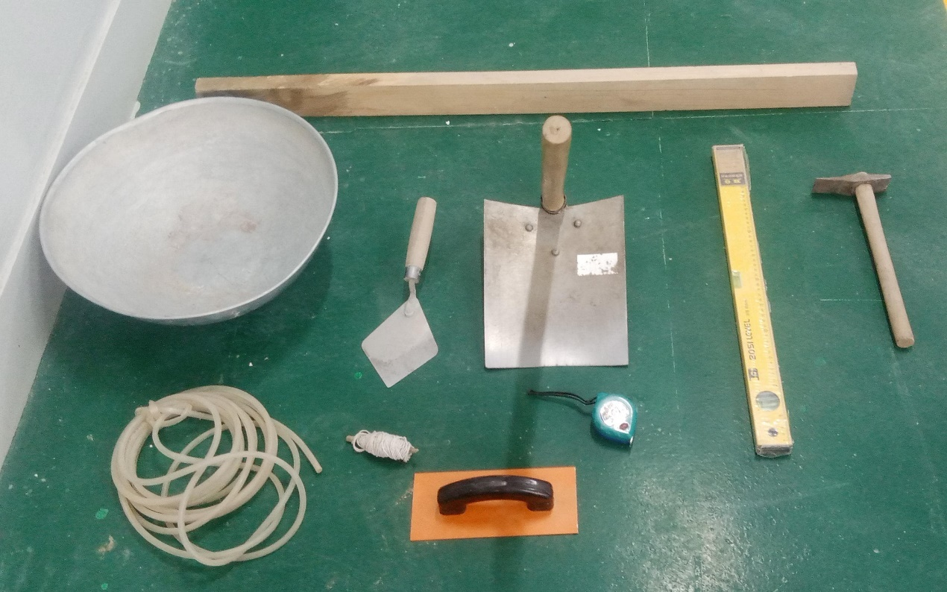
معائنہ کار (تشخیص کار) کے لئے نوٹ: یہ نوٹ صرف تشخیص کار کے لئے دستیاب ہے اور اسے امیدوار کو نہیں پڑھنا چاہئے ، اور نہ ہی اس کا مواد اس کے ساتھ بانٹنا چاہئے.
اس کام میں ، امیدوار کو اینٹوں کی تعمیر کے لئے فرش تیار کرنے کے عملی اقدامات کی وضاحت اور جائزہ لینا چاہئے۔
عملی ہدایات: امیدوار کے لئے نیچے دیئے گئے متن میں عملی کام پڑھیں۔
عملی کام: اینٹوں کی تعمیر کے لئے فرش تیار کرنے کے کام کی وضاحت اور اس پر عمل درآمد کریں
تشخیص فارم | کارکردگی کی سطح 1 | کارکردگی کی سطح 2 | کارکردگی کی سطح 3 | کارکردگی کی سطح 4 | کارکردگی کی سطح 5 | صحیح جواب
کیا امیدوار نے کام شروع کرنے سے پہلے تمام مطلوبہ ذاتی حفاظتی سازوسامان پہن رکھے تھے؟ | ہاں ، امیدوار نے تمام ذاتی حفاظتی سامان پہن رکھے تھے | ہاں ، کام کے آگے بڑھنے سے پہلے امیدوار نے صرف دو حفاظتی سازوسامان پہنے تھے | ہاں ، کام کو آگے بڑھنے سے پہلے امیدوار نے صرف ایک حفاظتی سامان پہنا تھا | نہیں ، کام انجام دینے سے پہلے امیدوار نے کوئی سامان نہیں پہنا تھا۔ |  | 1
کیا امیدوار نے اینٹوں کی دیوار تیار کرنے کے لئے درکار ہارڈ ویئر اور اوزار کا تعین کرنے کی تلاش کرکے مقام کا معائنہ کیا؟ | ہاں ، اس نے امیدوار کی منزل کا معائنہ کیا  دیکھ کر | نہیں ، اس نے امیدوار کی منزل کا معائنہ نہیں کیا  دیکھ کر |  |  |  | 1
کیا امیدوار نے انجینئرنگ چارٹ پر دیوار کی پیروی کی؟ | ہاں ، امیدوار انجینئرنگ پلان پر دیوار کی پیروی کرتا ہے۔ | نہیں ، امیدوار نے انجینئرنگ پلان پر دیوار کی پیروی نہیں کی۔ |  |  |  | 1
کیا امیدوار نے کام کرنے کے لئے صحیح ٹولز کا انتخاب کیا؟  جواب: امیدوار کو کریک ، مناسب ہتھوڑا ، مناسب چھینی ، بیلچہ ، ٹورسن اسکیل ، بلبلا پیمانے ، کسی کھردری جھاڑو ، مارکر قلم کا انتخاب کرنا چاہئے | ہاں ، امیدوار نے نوکری کی نوعیت کے لئے درکار اوزار اور اوزار کا انتخاب کیا ہے۔ | ہاں ، امیدوار نے کچھ ٹولز کا صحیح انتخاب کیا۔ | نہیں ، امیدوار نے کام کو انجام دینے کے لئے کوئی ٹول نہیں منتخب کیا۔ |  |  | 1
کیا امیدوار نے رکاوٹیں دور کی ہیں اور اس جگہ کو صحیح طریقے سے صاف کیا ہے؟  جواب: تمام ٹھوس بلاکس کو ہٹانا ، اینٹوں کا کاٹنا ، اور کسی بھی عمارت کا ملبہ ، اور کچرا اکٹھا کرنا اور اسے کچھ بھی چھوڑے بغیر متعین جگہ پر رکھنا۔ | ہاں ، امیدوار نے تمام تعمیراتی اور فضلہ کے مواد کو ہٹا کر ان کو مخصوص جگہ پر رکھ دیا۔ | ہاں ، امیدوار نے باقی ماندہ حصہ ہٹا دیا۔ | نہیں ، امیدوار نے کچھ بھی نہیں ہٹایا۔ |  |  | 1
کیا امیدوار نے فراہم کردہ جگہ پر اوزار واپس کردیئے اور ان کا بندوبست کیا؟ | جی ہاں | نہیں |  |  |  | 1
کام میں اپنی کارکردگی کی بنیاد پر امیدوار کو 1-5 پیمانے پر درجہ دیں (5 اعلی درجہ بندی - 1 سب سے کم درجہ بندی)۔ | 1 | 2 | 3 | 4 | 5
عملی ٹاسک 2: جہاں اینٹوں کی دیوار بنانے کے لئے کسی فاؤنڈیشن کی کھدائی کی جائے اس جگہ کو نشان زد کریں
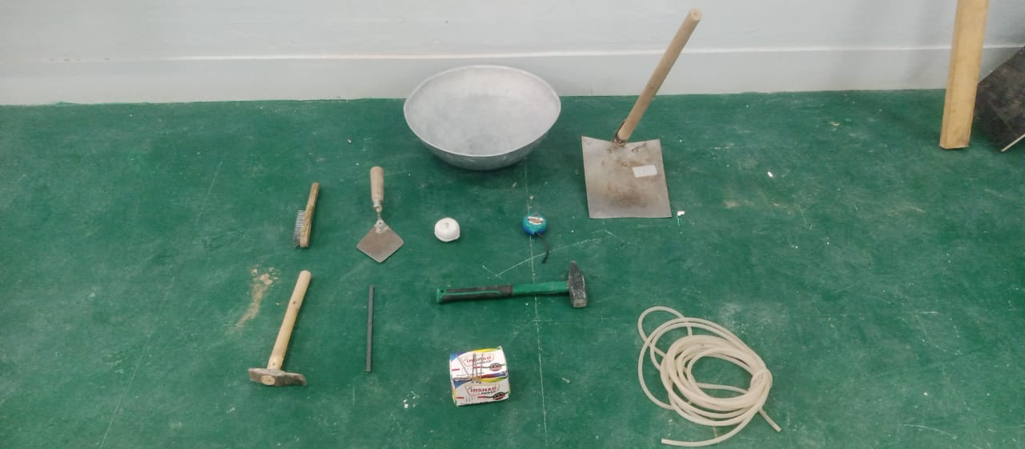
معائنہ کار (تشخیص کار) کے لئے نوٹ: یہ نوٹ صرف تشخیص کار کے لئے دستیاب ہے اور اسے امیدوار کو نہیں پڑھنا چاہئے ، اور نہ ہی اس کا مواد اس کے ساتھ بانٹنا چاہئے۔
اس کام میں ، امیدوار کو چاہئے کہ وہ کھدائی کے لئے ایک جگہ کی لمبائی (4 میٹر) ، گہرائی (32 سینٹی میٹر) ، اور چوڑائی (22 سینٹی میٹر) کی اینٹوں کی تعمیر کے لئے کسی عملی اقدام کی وضاحت اور جائزہ لے۔
عملی کام: اینٹ کی دیوار کی تعمیر کے لئے فاؤنڈیشن کی تیاری اور کھدائی کے لئے کسی کام کی وضاحت اور اس پر عمل درآمد کریں عملی ہدایات: امیدوار کو نیچے دیئے گئے متن میں عملی تفویض پڑھیں۔
تشخیص فارم | کارکردگی کی سطح 1 | کارکردگی کی سطح 2 | کارکردگی کی سطح 3 | کارکردگی کی سطح 4 | کارکردگی کی سطح 5 | صحیح جواب
کیا امیدوار نے کام شروع کرنے سے پہلے تمام مطلوبہ ذاتی حفاظتی سازوسامان پہن رکھے تھے؟ | ہاں ، امیدوار نے تمام ذاتی حفاظتی سامان پہن رکھے تھے | ہاں ، کام کے آگے بڑھنے سے پہلے امیدوار نے صرف دو حفاظتی سازوسامان پہنے تھے | ہاں ، کام کو آگے بڑھنے سے پہلے امیدوار نے صرف ایک حفاظتی سامان پہنا تھا | نہیں ، کام انجام دینے سے پہلے امیدوار نے کوئی سامان نہیں پہنا تھا۔ |  | 1
کیا امیدوار نے اینٹوں کی دیوار تیار کرنے کے لئے درکار ہارڈ ویئر اور اوزار کا تعین کرنے کی تلاش کرکے مقام کا معائنہ کیا؟ | ہاں ، اس نے امیدوار کی منزل کا معائنہ کیا  دیکھ کر | نہیں ، اس نے امیدوار کی منزل کا معائنہ نہیں کیا  دیکھ کر |  |  |  | 1
کیا امیدوار نے انجینئرنگ چارٹ پر دیوار کی پیروی کی؟ | ہاں ، امیدوار انجینئرنگ پلان پر دیوار کی پیروی کرتا ہے۔ | نہیں ، امیدوار نے انجینئرنگ پلان پر دیوار کی پیروی نہیں کی۔ |  |  |  | 1
کیا امیدوار نے کام کرنے کے لئے صحیح ٹولز کا انتخاب کیا؟  جواب: امیدوار کو کریک ، مناسب ہتھوڑا ، مناسب چھینی ، بیلچہ ، ٹورسن اسکیل ، بلبلا پیمانے ، کسی کھردری جھاڑو ، مارکر قلم کا انتخاب کرنا چاہئے | ہاں ، امیدوار نے نوکری کی نوعیت کے لئے درکار اوزار اور اوزار کا انتخاب کیا ہے۔ | ہاں ، امیدوار نے کچھ ٹولز کا صحیح انتخاب کیا۔ | نہیں ، امیدوار نے کام کو انجام دینے کے لئے کوئی ٹول نہیں منتخب کیا۔ |  |  | 1
کیا امیدوار نے رکاوٹیں دور کی ہیں اور اس جگہ کو صحیح طریقے سے صاف کیا ہے؟  جواب: تمام ٹھوس بلاکس کو ہٹانا ، اینٹوں کا کاٹنا ، اور کسی بھی عمارت کا ملبہ ، اور کچرا اکٹھا کرنا اور اسے کچھ بھی چھوڑے بغیر متعین جگہ پر رکھنا۔ | ہاں ، امیدوار نے تمام تعمیراتی اور فضلہ کے مواد کو ہٹا کر ان کو مخصوص جگہ پر رکھ دیا۔ | ہاں ، امیدوار نے باقی ماندہ حصہ ہٹا دیا۔ | نہیں ، امیدوار نے کچھ بھی نہیں ہٹایا۔ |  |  | 1
کیا امیدوار نے فراہم کردہ جگہ پر اوزار واپس کردیئے اور ان کا بندوبست کیا؟ | جی ہاں | نہیں
کام میں اپنی کارکردگی کی بنیاد پر امیدوار کو 1-5 پیمانے پر درجہ دیں (5 اعلی درجہ بندی - 1 سب سے کم درجہ بندی)۔ | 1 | 2 | 3 | 4 | 5

عملی ٹاسک 3: مرکب کی تیاری (عمارت کی اینٹوں کی پیمائش)
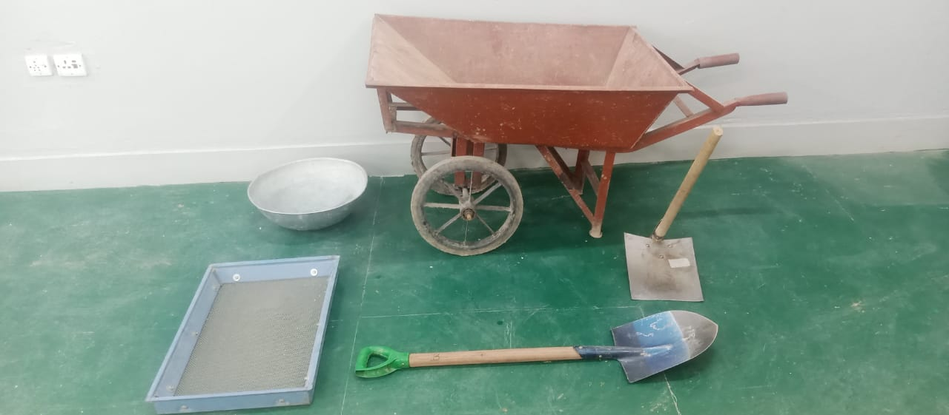
جانچ کنندہ کے لئے نوٹ (جانچنے والا): یہ نوٹ صرف تشخیص کار کے لئے دستیاب ہے اور اسے امیدوار کو نہیں پڑھنا چاہئے ، اور نہ ہی اس کا مواد اس کے ساتھ بانٹنا چاہئے۔
اس کام میں ، امیدوار کو مکسنگ تناسب (1: 3) میں ریت اور سیمنٹ کا آمیزہ تیار کرنے کے عملی اقدامات کی وضاحت اور جائزہ لینا چاہئے۔
عملی ہدایات: امیدوار کو اونچی آواز میں نیچے دیئے گئے متن میں عملی تفویض پڑھیں۔
عملی کام: سیمنٹ اینٹوں کی تعمیر کے لئے مرکب (مارٹر) تیار کرنا
تشخیص فارم | کارکردگی کی سطح 1 | کارکردگی کی سطح 2 | کارکردگی کی سطح 3 | کارکردگی کی سطح 4 | کارکردگی کی سطح 5 | صحیح جواب
کیا امیدوار نے کام شروع کرنے سے پہلے تمام مطلوبہ ذاتی حفاظتی سازوسامان پہن رکھے تھے؟ | ہاں ، امیدوار نے تمام ذاتی حفاظتی سامان پہن رکھے تھے | ہاں ، کام کے آگے بڑھنے سے پہلے امیدوار نے صرف دو حفاظتی سازوسامان پہنے تھے | ہاں ، کام کو آگے بڑھنے سے پہلے امیدوار نے صرف ایک حفاظتی سامان پہنا تھا | نہیں ، کام انجام دینے سے پہلے امیدوار نے کوئی سامان نہیں پہنا تھا۔ |  | 1
کیا امیدوار نے کام کرنے کے لئے صحیح ٹولز کا انتخاب کیا؟؟  متوقع جواب: امیدوار کا انتخاب کرنا چاہئے:  1. کریک  2. پیلی  3. ہلائیں (چھلنی)  4. پہی .ا | ہاں ، امیدوار نے نوکری کی نوعیت کے لئے درکار اوزار اور اوزار کا انتخاب کیا ہے۔ | ہاں ، امیدوار نے کچھ ٹولز کا صحیح انتخاب کیا۔ | نہیں ، امیدوار نے کام کو انجام دینے کے لئے کوئی ٹول نہیں منتخب کیا۔ |  |  | 1
کیا امیدوار نے اختلاط کی جگہ کی شناخت ، تیار اور صاف کی ہے؟ | ہاں ، امیدوار نے مکسنگ سائٹ کو تیار اور صاف کیا۔ | ہاں ، امیدوار نے مکسنگ سائٹ کو صاف کیے بغیر ہی واقع کیا ہے۔ | نہیں ، امیدوار کو پرواہ نہیں تھی کہ کہاں الجھن ہو گی۔ |  |  | 1
کیا امیدوار نے اچھی ، صاف ریت اور چھلنی کی ریت کا انتخاب کیا؟ | ہاں ، امیدوار نے اچھی ، صاف ریت اور چھلنی والی ریت کا انتخاب کیا ہے۔ | ہاں ، امیدوار نے اچھی ، صاف ریت کا انتخاب کیا ہے۔ | نہیں ، جس دن امیدوار نے چھلنی سے ریت کی ترتیب نہیں کی تھی۔ | نہیں ، امیدوار نے کام نہیں کیا۔ |  | 1
کیا امیدوار نے 3 بالٹی ریت بھری اور اسے اختلاط خانے میں رکھ دی؟ | ہاں ، امیدوار نے (3 بالٹیاں ریت) بھری اور اسے اختلاط کی جگہ پر رکھ دیا۔ | نہیں ، اس نے پیمائش نہیں کی ، اس نے مقدار کا اندازہ لگایا۔ |  |  |  | 1
کیا امیدوار نے سیمنٹ کی صداقت کی جانچ کی ہے ، کہ یہ سیمنٹ بلاکس سے پاک تھا ، اور اس کی تیاری کی تاریخ کو چیک کیا ہے؟ | ہاں ، امیدوار نے سیمنٹ کی صداقت کی جانچ کی ہے ، یہ سیمنٹ بلاکس سے پاک ہے ، اور اس کی پیداوار کی تاریخ کا معائنہ کیا جاتا ہے۔ | ہاں ، امیدوار نے سیمنٹ کی عملداری کی جانچ کی ، اور یہ سیمنٹ بلاکس سے پاک تھا۔ | ہاں ، امیدوار اپنی پیداواری تاریخ کھو دیتا ہے۔ | نہیں ، امیدوار نے کام نہیں کیا۔ |  | 1
کیا امیدوار نے (1 سیمنٹ کا ایک پیل) بھر کر مکسنگ سائٹ میں ریت میں شامل کیا؟ | ہاں ، امیدوار نے ایک نمبر (سیمنٹ کا ایک پیلی) بھرا ، اور اسے تالاب میں ریت میں شامل کیا (اختلاط کی جگہ) | نہیں ، امیدوار نے سیمنٹ کی مقدار کا اندازہ لگایا۔ |  |  |  | 1
کیا امیدوار نے ہلچل پیدا کی اور سیمنٹ اور ریت کو ایک سے زیادہ مرتبہ ملایا جب تک کہ مرکب ہم جنس نہ ہو۔ | ہاں ، امیدوار ہلچل مچایا اور مخلوط سیمنٹ اور ریت کو ایک سے زیادہ بار اس وقت تک مرکب ہم آہنگ ہونے تک نکالا۔ | نہیں ، امیدوار ٹھیک طرح سے نہیں ملا تھا۔ |  |  |  | 1
کیا امیدوار نے مرکب کے وسط میں ایک سوراخ کھول دیا اور مناسب مقدار میں پانی شامل کیا ، اور مرکب کے اختلاط سے پہلے جذب ہونے کے ل approximately تقریبا approximately (15) منٹ کا انتظار کیا؟ | ہاں ، امیدوار نے مرکب کے وسط میں ایک سوراخ کھولا اور مناسب مقدار میں پانی شامل کیا ، اور مرکب جذب ہونے کے ل about تقریبا 15 منٹ انتظار کیا۔ | نہیں ، امیدوار نے زیادہ انتظار نہیں کیا۔ |  |  |  | 1
کیا امیدوار نے مرکب سے باہر تک پانی کے اخراج کے بغیر مکس اور ہلچل مچا دی؟ | ہاں ، امیدوار نے مرکب سے باہر تک پانی کے اخراج کے بغیر مخلوط اور ہلچل مچا دی۔ | امیدوار نے مخلوط اور ہلچل مچا دی ، لیکن اختلاطی پانی کا ایک حصہ مرکب سے خارج ہوگیا۔ |  |  |  | 1
کیا امیدوار مرکب اور ہلچل مچاتا رہا یہاں تک کہ مرکب اینٹوں کے استعمال کے لئے یکساں ہوجائے | ہاں ، امیدوار کو ملایا گیا اور ہلچل مچا دی گئی یہاں تک کہ مرکب اینٹوں کے استعمال کے لئے یکساں ہوجائے۔ | نہیں ، امیدوار نے اختلاط اور ہلچل مچا نہیں دی کیونکہ مرکب کی مستقل مزاجی خشک اور مائع تھی۔ |  |  |  | 1
کیا امیدوار نے فراہم کردہ جگہ پر اوزار واپس کردیئے اور ان کا بندوبست کیا؟ | جی ہاں | نہیں |  |  |  | 1
کام میں اپنی کارکردگی کی بنیاد پر امیدوار کو 1-5 پیمانے پر درجہ دیں (5 اعلی درجہ بندی - 1 سب سے کم درجہ بندی)۔ | 1 | 2 | 3 | 4 | 5

عملی کام 4: اینٹوں ، ریت اور سیمنٹ کی مقدار گنیں
معائنہ کار (تشخیص کار) کے لئے نوٹ: یہ نوٹ صرف تشخیص کار کے لئے دستیاب ہے اور اسے امیدوار کو نہیں پڑھنا چاہئے ، اور نہ ہی اس کا مواد اس کے ساتھ بانٹنا چاہئے۔
اس تفویض میں ، امیدوار کو چاہئے اینٹوں ، ریت اور سیمنٹ کی مقدار گنیں۔
عملی ہدایات: امیدوار کو اونچی آواز میں متن میں عملی تفویض پڑھیں۔
عملی کام: اینٹوں ، ریت اور سیمنٹ کی مقدار کا تعین کریں
1. دیوار کی لمبائی (6 میٹر) ، دیوار کی اونچائی (3 میٹر) ، دیوار کی موٹائی (25 سینٹی میٹر)
2. اینٹوں کا سائز (25 * 12 * 6 سینٹی میٹر)
3. آدھی اینٹ سے عمارت
4. میٹر کا حساب³ اینٹ
تشخیص فارم | کارکردگی کی سطح 1 | کارکردگی کی سطح 2 | کارکردگی کی سطح 3 | کارکردگی کی سطح 4 | کارکردگی کی سطح 5 | صحیح جواب
کیا امیدوار نے کاغذ اور قلم ، اور ایک کیلکولیٹر کا انتخاب کیا؟ | ہاں ، امیدوار نے کاغذ اور قلم ، اور ایک کیلکولیٹر کا انتخاب کیا۔ | ہاں ، امیدوار نے قلم اور کاغذ کا انتخاب کیا۔ | نہیں ، امیدوار نے کیلکولیٹر کا انتخاب نہیں کیا ہے۔ |  |  | 1
کیا امیدوار نے اینٹوں کی ضروری مقدار 25 * 6 * 0.25 = 4.5 میٹر کا حساب لگایا؟³؟ | ہاں ، امیدوار نے اینٹوں کا ضروری حجم 25 * 6 * 0.25 = 4.5 m3 کا حساب لگایا۔ | نہیں ، امیدوار صحیح سائز کا حساب نہیں لگا سکتا تھا۔ |  |  |  | 1
کیا امیدوار نے مطلوبہ اینٹوں کی تعداد کا حساب لگایا: 423 * 4.5 = 1904 اینٹوں؟ | ہاں ، امیدوار نے درکار اینٹوں کی تعداد کا حساب لگایا ہے: 423 * 4.5 = 1904 اینٹیں۔ | نہیں ، جواب غلط تھا۔ |  |  |  | 1
کیا امیدوار نے ریت کی مقدار کا حساب لگایا؟  ریت کی مقدار = 1904 ÷ 1000 * = 0.25 0.476 گول 0.5 میٹر ²؟ | ہاں ، امیدوار نے ریت کی مقدار کو ریت کی مقدار کا حساب لگایا = 1904 ÷ 1000 * = 0.25 0.476 گول کو 0.5 میٹر 2۔ | نہیں ، جواب غلط تھا۔ |  |  |  | 1
کیا امیدوار نے سیمنٹ کی مقدار کا حساب کتاب 1904 ÷ 1000 * 4 = 3.96 گول کرکے 4 بیگ میں لے لیا؟ | ہاں ، امیدوار نے سیمنٹ کی مقدار کا حساب کتاب 1904 ÷ 1000 * 4 = 3.96 راؤنڈ سے 4 بیگ میں کیا۔ | نہیں ، جواب غلط تھا۔ |  |  |  | 1
کام میں اپنی کارکردگی کی بنیاد پر امیدوار کو 1-5 پیمانے پر درجہ دیں (5 اعلی درجہ بندی - 1 سب سے کم درجہ بندی)۔ | 1 | 2 | 3 | 4 | 5

عملی ٹاسک 5: اینٹ کی دیوار بنانے کی لاگت کا حساب لگائیں

معائنہ کار (تشخیص کار) کے لئے نوٹ: یہ نوٹ صرف تشخیص کار کے لئے دستیاب ہے اور اسے امیدوار کو نہیں پڑھنا چاہئے ، اور نہ ہی اس کا مواد اس کے ساتھ بانٹنا چاہئے۔
اس تفویض میں ، امیدوار کو برک دیوار بنانے کی لاگت کا حساب لگانا چاہئے
عملی ہدایات: امیدوار کو اونچی آواز میں متن میں عملی تفویض پڑھیں۔

عملی کام: مندرجہ ذیل اعداد و شمار کے مطابق اینٹوں کی دیوار بنانے کی لاگت کا حساب لگانا:
- دیوار کی لمبائی (6 میٹر) ، دیوار کی اونچائی (3 میٹر) ، دیوار کی موٹائی (25 سینٹی میٹر)
- اینٹوں کا سائز (25 * 12 * 6 سینٹی میٹر)
- آدھی اینٹ سے عمارت
- نقصان کی شرح (5٪)
- ایک مکعب میٹر اینٹوں کی قیمت (1500) ریال ہے
- ایک کیوبک میٹر ریت کی قیمت کی قیمت (200) ریال ہے
- سیمنٹ کے ایک بیگ کی قیمت 50 کلوگرام (25) ریال ہے
- عمارت اور مزدوری کرایہ فی مکعب میٹر (400) ریال
- پانی اور مواد کی قیمت میں ہر مکعب میٹر (100) ریال کی کمی واقع ہوئی ہے

تشخیص فارم | کارکردگی کی سطح 1 | کارکردگی کی سطح 2 | کارکردگی کی سطح 3 | کارکردگی کی سطح 4 | کارکردگی کی سطح 5 | صحیح جواب
کیا امیدوار نے کاغذ اور قلم ، اور ایک کیلکولیٹر کا انتخاب کیا؟ | ہاں ، امیدوار نے کاغذ اور قلم ، اور ایک کیلکولیٹر کا انتخاب کیا۔ | ہاں ، امیدوار نے قلم اور کاغذ کا انتخاب کیا۔ | نہیں ، امیدوار نے کیلکولیٹر کا انتخاب نہیں کیا ہے۔ |  |  | 1
کیا امیدوار نے اینٹوں کی ضروری مقدار 25 * 6 * 0.25 = 4.5 میٹر کا حساب لگایا؟³؟ | ہاں ، امیدوار نے اینٹوں کا ضروری حجم 25 * 6 * 0.25 = 4.5 میٹر حساب کیا³. | نہیں ، امیدوار صحیح سائز کا حساب نہیں لگا سکتا تھا۔ |  |  |  | 1
کیا امیدوار نے ریت کی مقدار کا حساب لگایا؟  ریت کی مقدار = 1904 ÷ 1000 * 0.25 = 0.476 گول 0.5 میٹر ²؟ | ہاں ، امیدوار نے ریت کی مقدار کا حساب کتاب میں ریت کی مقدار = 1904 ÷ 1000 * 0.25 = 0.476 گول کرکے 0.5 میٹر کردی ². | نہیں ، جواب غلط تھا۔ |  |  |  | 1
کیا امیدوار نے سیمنٹ کی مقدار کا حساب کتاب 1904 ÷ 1000 * 4 = 3.96 گول کرکے 4 بیگ میں لے لیا؟ | ہاں ، امیدوار نے سیمنٹ کی مقدار کا حساب کتاب 1904 ÷ 1000 * 4 = 3.96 راؤنڈ سے 4 بیگ میں کیا۔ | نہیں ، جواب غلط تھا۔ |  |  |  | 1
کیا امیدوار نے لاگت کا حساب کتاب اس طرح کیا:  1 - اینٹیں 4.5 * 1500 = 6750 ریال  2 - ریت 0.5 میٹر ³* 200 = 100 ریال  3 - سیمنٹ 4 * 25 = 100 ریال  عمارت + مزدوری 4.5 * 400 = 1800 ریال  پانی + برباد شدہ مواد  4.5 * 100 = 450 ریال | ہاں ، امیدوار نے لاگت کا حساب کچھ اس طرح سے لیا:  1. اینٹیں 4.5 * 1500 = 6750 ریال  2. ریت 0.5 میٹر ³* 200 = 100 ریال  3. سیمنٹ 4 * 25 = 100 ریال  عمارت + مزدوری 4.5 * 400 = 1800 ریال  پانی + برباد شدہ مواد  4.5 * 100 = 450 ریال | ہاں ، امیدوار برائے لاگت کا حساب کتاب مندرجہ ذیل ہے:  1. اینٹیں 4.5 * 1500 = 6750 ریال  2. ریت 0.5 میٹر³* 200 = 100 ریال  3. سیمنٹ 4 * 25 = 100 ریال  عمارت + مزدوری 4.5 * 400 = 1800 ریال پانی | ہاں ، امیدوار نے قیمت کا حساب کتاب اس طرح کیا:  1. اینٹوں 4.5 * 1500 = 6750 ریال  2. ریت 0.5 میٹر ³ * 200 = 100 ریال  3. سیمنٹ 4 * 25 = 100 ریال | ہاں ، امیدوار نے قیمت کا حساب کتاب اس طرح کیا:  1. اینٹوں 4.5 * 1500 = 6750 ریال  2. ریت 0.5 میٹر ³ * 200 = 100 ریال | نہیں ، امیدوار نے کوئی ریاضی نہیں کیا۔ | 1
کام میں اپنی کارکردگی کی بنیاد پر امیدوار کو 1-5 پیمانے پر درجہ دیں (5 اعلی درجہ بندی - 1 سب سے کم درجہ بندی)۔ | 1 | 2 | 3 | 4 | 5

عملی ٹاسک 6: دائیں زاویہ کو درست کرنا (3-4- 3-4-5--5)
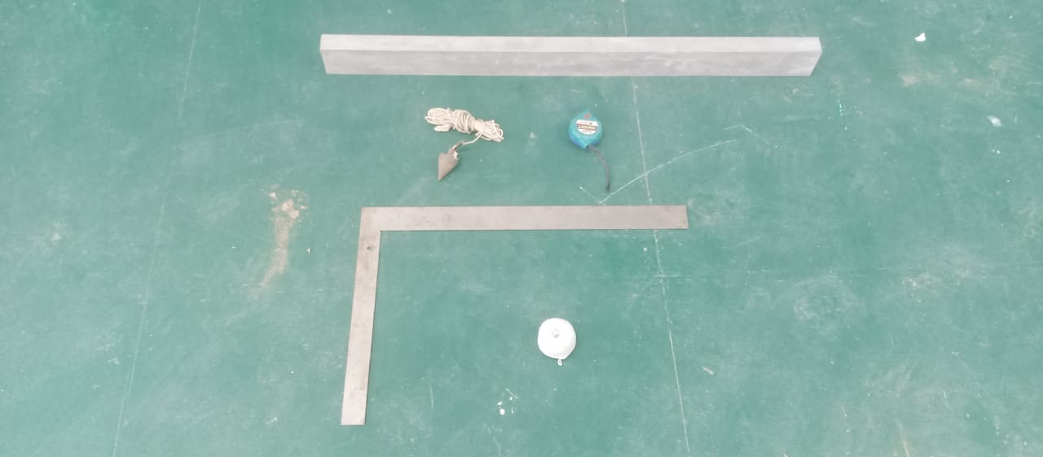
معائنہ کار (تشخیص کار) کے لئے نوٹ: یہ نوٹ صرف تشخیص کار کے لئے دستیاب ہے اور اسے امیدوار کو نہیں پڑھنا چاہئے ، اور نہ ہی اس کا مواد اس کے ساتھ بانٹنا چاہئے۔
اس تفویض میں ، امیدوار کو دائیں زاویہ درست کرنا چاہئے (5-4-3)
عملی ہدایات: امیدوار کو اونچی آواز میں متن میں عملی تفویض پڑھیں۔
عملی کام: ایک صحیح زاویہ کی تیاری کے عمل کے اقدامات کی وضاحت اور ان پر عمل درآمد کریں (3-4)
جیسا کہ اعداد و شمار میں
تشخیص فارم | کارکردگی کی سطح 1 | کارکردگی کی سطح 2 | کارکردگی کی سطح 3 | کارکردگی کی سطح 4 | کارکردگی کی سطح 5 | صحیح جواب
کیا امیدوار نے کام شروع کرنے سے پہلے تمام مطلوبہ ذاتی حفاظتی سازوسامان پہن رکھے تھے؟ | ہاں ، امیدوار نے تمام ذاتی حفاظتی سامان پہن رکھے تھے | ہاں ، کام کے آگے بڑھنے سے پہلے امیدوار نے صرف دو حفاظتی سازوسامان پہنے تھے | ہاں ، کام کو آگے بڑھنے سے پہلے امیدوار نے صرف ایک حفاظتی سامان پہنا تھا | نہیں ، کام انجام دینے سے پہلے امیدوار نے کوئی سامان نہیں پہنا تھا۔ |  | 1
کیا امیدوار نے کام کرنے کے لئے صحیح ٹولز کا انتخاب کیا؟؟  متوقع جواب: امیدوار کا انتخاب کرنا چاہئے:  کیل ، دھاگے ، ٹیپ پیمائش ، چاک۔ | ہاں ، امیدوار نے نوکری کی نوعیت کے لئے درکار اوزار اور اوزار کا انتخاب کیا ہے۔ | ہاں ، امیدوار نے کچھ ٹولز کا صحیح انتخاب کیا۔ | نہیں ، امیدوار نے کام کو انجام دینے کے لئے کوئی ٹول نہیں منتخب کیا۔ |  |  | 1
کیا امیدوار نے ورکنگ فلور پر نقطہ (بی) میں پہلا سکرو اچھی طرح سے ٹھیک کیا ، اور تھریڈ سر کو سکرو سے جکڑا؟ | ہاں ، امیدوار نے پہلے سکرو کو اچھی طرح سے تیار شدہ منزل پر ٹھیک کیا ، اور دھاگے کے سر کو سکرو سے جوڑ دیا۔ | نہیں ، امیدوار نے تھریڈ اچھی طرح سے نہیں باندھا۔ |  |  |  | 1
کیا امیدوار نے پہلے سکرو سے دوری (3 میٹر) کی پیمائش کی ، دوسرا سکرو پوائنٹ (سی) میں اچھی طرح سے طے ہوا تھا ، اور دوسرے سکرو پر بھی دھاگہ ٹھیک کیا گیا تھا؟ | ہاں ، امیدوار نے فاصلہ ماپا  (3 میٹر) پہلے سکرو سے ، دوسرا سکرو پوائنٹ (سی) میں اچھی طرح سے طے ہوا تھا ، اور دوسرے سکرو پر تھریڈ اچھی طرح سے طے ہوا تھا۔ | نہیں ، امیدوار نے تھریڈ کو اچھی طرح سے نہیں تھام لیا۔ |  |  |  | 1
کیا امیدوار نے تیسرا سکرو درست کیے بغیر پوائنٹ (C) اور پوائنٹ (A) سے (4 میٹر) کا فاصلہ طے کیا؟ | ہاں ، امیدوار نے تیسری سکرو کو ٹھیک کیے بغیر پوائنٹ (C) اور پوائنٹ (A) سے ایک فاصلہ (4 میٹر) ماپا۔ | نہیں ، امیدوار کو مناسب طریقے سے ترتیب نہیں دیا گیا تھا۔ |  |  |  | 1
کیا امیدوار نے نقطہ (B) سے نقطہ (A) تک فاصلہ (A) (5 میٹر) ، حرکت نقطہ (A) کی بیرونی یا اندرونی حد تک پیمائش کی جب تک کہ یہ (5m) کی پیمائش پر مکمل طور پر لاگو نہ ہو ، پھر تیسرا سکرو انسٹال کریں اور سخت کریں دھاگہ اچھی طرح سے؟ | ہاں ، امیدوار نے نقطہ (B) سے نقطہ (A) کا فاصلہ (m میٹر) ، حرکتی نقطہ (A) کو بیرونی یا اندرونی حد تک ناپ لیا جب تک کہ وہ (m میٹر) کی پیمائش پر مکمل طور پر اطلاق نہ کرے ، پھر تیسرا سکرو فکس کریں اور دھاگے کو اچھی طرح سے سخت کرنا۔ . | ہاں ، امیدوار نے نقطہ (B) سے نقطہ (A) فاصلہ (5 میٹر) ، اور چلتا ہوا نقطہ (A) سے فاصلہ ماپا۔ | نہیں ، امیدوار نے بالکل (5 میٹر) کے فاصلے پر تیسرا نقطہ لاگو نہیں کیا۔ |  |  | 1
کیا امیدوار نے فراہم کردہ جگہ پر اوزار واپس کردیئے اور ان کا بندوبست کیا؟ | جی ہاں | نہیں |  |  |  | 1
کام میں اپنی کارکردگی کی بنیاد پر امیدوار کو 1-5 پیمانے پر درجہ دیں (5 اعلی درجہ بندی - 1 سب سے کم درجہ بندی)۔ | 1 | 2 | 3 | 4 | 5

عملی ٹاسک 7: کنکریٹ کی دیوار بنائیں
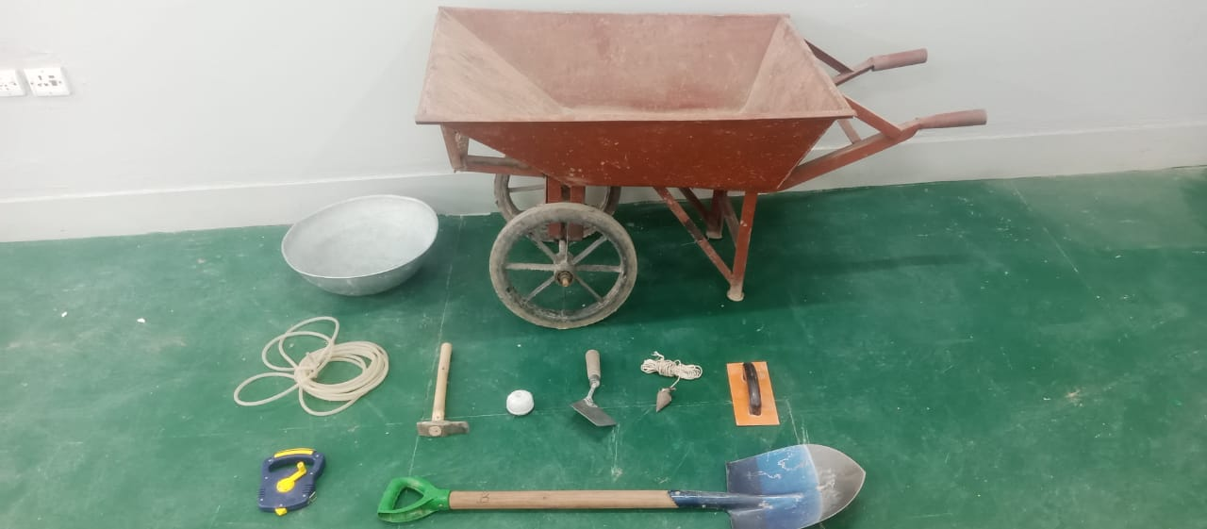
معائنہ کار (تشخیص کار) کے لئے نوٹ: یہ نوٹ صرف تشخیص کار کے لئے دستیاب ہے اور اسے امیدوار کو نہیں پڑھنا چاہئے ، اور نہ ہی اس کا مواد اس کے ساتھ بانٹنا چاہئے۔
اس تفویض میں ، امیدوار کنکریٹ کی دیوار بنانے کے لئے عملی اقدامات کی وضاحت اور جائزہ لینا چاہئے
عملی ہدایات: امیدوار کے لئے نیچے دیئے گئے متن میں عملی کام پڑھیں۔
عملی کام: کی تیاری کے کام کی وضاحت اور ان پر عمل درآمد کریں کنکریٹ کی اینٹوں کی دیوار بنائیں

تشخیص فارم | کارکردگی کی سطح 1 | کارکردگی کی سطح 2 | کارکردگی کی سطح 3 | کارکردگی کی سطح 4 | کارکردگی کی سطح 5 | صحیح جواب
کیا امیدوار نے کام شروع کرنے سے پہلے تمام مطلوبہ ذاتی حفاظتی سازوسامان پہن رکھے تھے؟ | ہاں ، امیدوار نے تمام ذاتی حفاظتی سامان پہن رکھے تھے | ہاں ، کام کے آگے بڑھنے سے پہلے امیدوار نے صرف دو حفاظتی سازوسامان پہنے تھے | ہاں ، کام کو آگے بڑھنے سے پہلے امیدوار نے صرف ایک حفاظتی سامان پہنا تھا | نہیں ، کام انجام دینے سے پہلے امیدوار نے کوئی سامان نہیں پہنا تھا۔ |  | 1
کیا امیدوار نے کام کرنے کے لئے صحیح ٹولز کا انتخاب کیا؟؟  متوقع جواب: امیدوار کا انتخاب کرنا چاہئے:  بیلچہ ، پائیل ، جھولی کرسی ، تار ، روح کی سطح ، ٹرویل ، دائیں دھاتی زاویہ | ہاں ، امیدوار نے نوکری کی نوعیت کے لئے درکار اوزار اور اوزار کا انتخاب کیا ہے۔ | ہاں ، امیدوار نے کچھ ٹولز کا صحیح انتخاب کیا۔ | نہیں ، امیدوار نے کام کو انجام دینے کے لئے کوئی ٹول نہیں منتخب کیا۔ |  |  | 1
کیا امیدوار نے دیوار لگائی ہے؟ | ہاں ، امیدوار نے دیوار کھڑی کردی ہے۔ | امیدوار نے دیوار کو اچھی طرح سے نہیں لگایا ہے۔ | امیدوار کو پرواہ نہیں تھی کہ دیوار کہاں ہے۔ |  |  | 1
کیا امیدوار نے اینٹوں کی تعداد گنائی؟ | ہاں ، امیدوار نے اینٹوں کی تعداد گنائی۔ | نہیں ، امیدوار نے اینٹوں کی تعداد نہیں گنائی۔ |  |  |  | 1
کیا امیدوار نے مخلوط تناسب (1: 3) کے مطابق مرکب تیار کیا ، اسے اچھی طرح ہلائیں ، اور مناسب مستقل مزاجی تک پہنچ جائیں؟ | ہاں ، امیدوار نے مخلوط تناسب (1: 3) کے مطابق مرکب تیار کیا ، اسے اچھی طرح سے ہلچل مچا دی ، اور مناسب مستقل مزاجی پر پہنچ گیا۔ | ہاں ، امیدوار نے مکسنگ تناسب کے مطابق مرکب تیار کیا (1: 3) | نہیں ، امیدوار نے مرکب کو اچھی طرح سے نہیں ہلکا اور صحیح مستقل مزاجی کو پہنچا ہے۔ |  |  | 1
کیا امیدوار نے پہلے راستے میں پہلی اینٹ اور آخری اینٹ اسی دیوار کے راستے کے مطابق پہلی دیوار کے راستے کے مطابق نصب کی ہے ، اور اس بات کو یقینی بنایا ہے کہ پہلی اور آخری اینٹ کی سطح افقی اور عمودی ہے؟ | ہاں ، امیدوار نے پہلے کورس میں پہلی اینٹ اور ایک ہی کورس میں آخری اینٹ دیوار کے راستے کے مطابق پہلی دیوار پر لگائی ، اور پہلی اور آخری اینٹوں کو افقی اور عمودی طور پر توازن بنانا یقینی بنایا۔ | ہاں ، امیدوار پہلے کورس میں پہلی اینٹ اور اسی دیوار کی راہ کے مطابق پہلی دیوار پر اسی کورس میں آخری اینٹ لگاتا ہے۔ | نہیں ، امیدوار نے دونوں اینٹوں کا وزن نہیں کیا۔ |  |  | 1
کیا امیدوار نے تھریڈ تھام کر دونوں اینٹوں پر اچھی طرح سے لگایا تھا؟ | ہاں ، امیدوار نے تھریڈ تھام لیا ، اور اسے دونوں اینٹوں پر اچھی طرح سے لگایا۔ | نہیں ، امیدوار نے فلاس کو اچھی طرح سے استعمال نہیں کیا۔ |  |  |  | 1
کیا امیدوار نے اینٹ کی نصف لمبائی کاٹ کر دوسرے کورس میں انسٹال کیا ، پہلے کورس میں پہلی اینٹ کی سطح پر مکمل طور پر کھڑے ہونے کا خیال رکھتے ہوئے اور اسے افقی اور عمودی طور پر پانی کے توازن میں ایڈجسٹ کیا؟ | ہاں ، امیدوار نے اینٹوں کی لمبائی لمبائی کاٹ کر دوسرے کورس میں نصب کردی ، پہلے کورس میں پہلی اینٹ کی سطح پر مکمل طور پر کھڑے ہونے کا خیال رکھتے ہوئے ، اور اسے افقی اور عمودی طور پر پانی کے توازن میں ایڈجسٹ کیا۔ | ہاں ، امیدوار کو اینٹوں کی لمبائی لمبائی میں کاٹا گیا تھا ، اور دوسرے کورس میں انسٹال کیا گیا تھا کہ یہ پہلے کورس میں پہلی اینٹ کی سطح پر مکمل طور پر کھڑا تھا۔ | نہیں ، امیدوار نے اینٹوں کے نصف حصے کو پانی کے توازن میں ، افقی اور عمودی طور پر ایڈجسٹ نہیں کیا۔ |  |  | 1
کیا امیدوار نے کراس سیکشننگ فاصلے کو مدنظر رکھتے ہوئے پہلے اور آخری اینٹوں کا دوسرا کورس تعمیر کیا تھا ، اور دھاگے کو دوسرے کورس میں منتقل کیا تھا اور مذکورہ بالا اعداد و شمار میں بھی اس کو ٹھیک کردیا تھا ، کام مکمل کیا تھا اور جوڑ کو صاف کیا تھا؟ | ہاں ، امیدوار نے کراس سیکشننگ فاصلے کو مدنظر رکھتے ہوئے ، پہلا اور آخری اینٹ کا دوسرا کورس تعمیر کیا ، اور دھاگے کو دوسرے کورس میں منتقل کیا اور مذکورہ اعداد و شمار میں بھی اس کو ٹھیک کیا ، اور جوڑ صاف کرتے ہوئے کام مکمل کیا۔ | ہاں ، امیدوار نے کراس سیکشننگ فاصلے کو مدنظر رکھتے ہوئے پہلے اور آخری اینٹوں کا دوسرا کورس تعمیر کیا ، اور دھاگے کو دوسرے کورس میں منتقل کیا اور مذکورہ اعدادوشمار میں دکھائے جانے کے ساتھ ساتھ اسے ٹھیک کردیا ، اور کام مکمل ہوگیا۔ | نہیں ، امیدوار نے اینٹ کی تقسیم کو خاطر میں نہیں لیا جیسا کہ مندرجہ بالا اعداد و شمار میں دکھایا گیا ہے۔ | نہیں ، امیدوار نے جوڑ نہیں صاف کیا۔ |  | 1
کیا امیدوار نے فراہم کردہ جگہ پر اوزار واپس کردیئے اور ان کا بندوبست کیا؟ | جی ہاں | نہیں |  |  |  | 1
کام میں اپنی کارکردگی کی بنیاد پر امیدوار کو 1-5 پیمانے پر درجہ دیں (5 اعلی درجہ بندی - 1 سب سے کم درجہ بندی)۔ | 1 | 2 | 3 | 4 | 5

عملی ٹاسک 8: دائیں زاویہ اینٹوں کی تعمیر
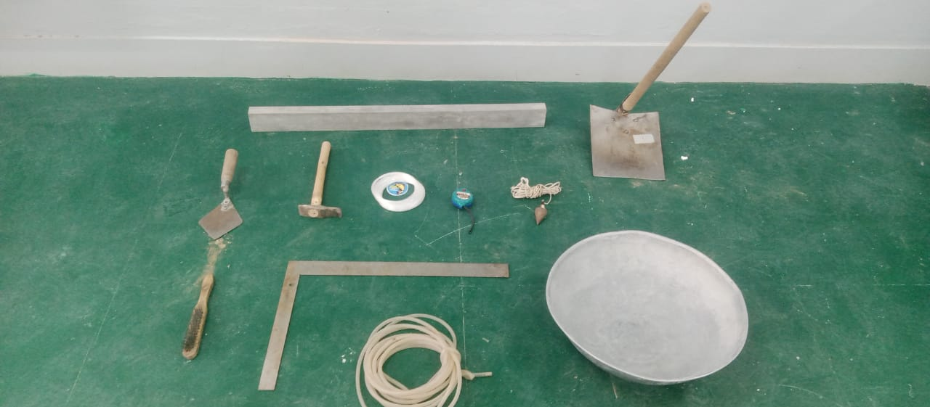
معائنہ کار (تشخیص کار) کے لئے نوٹ: یہ نوٹ صرف تشخیص کار کے لئے دستیاب ہے اور اسے امیدوار کو نہیں پڑھنا چاہئے ، اور نہ ہی اس کا مواد اس کے ساتھ بانٹنا چاہئے۔
اس تفویض میں ، امیدوار کو چاہئے عملی اقدامات کی وضاحت اور جائزہ لیں دائیں زاویہ اینٹوں کی تعمیر کے لئے

عملی ہدایات: امیدوار کے لئے نیچے دیئے گئے متن میں عملی کام پڑھیں۔
عملی کام: کی تیاری کے کام کی وضاحت اور ان پر عمل درآمد کریں تعمیر aدائیں زاویہ اینٹوں
جیسا کہ اعداد و شمار میں
تشخیص فارم | کارکردگی کی سطح 1 | کارکردگی کی سطح 2 | کارکردگی کی سطح 3 | کارکردگی کی سطح 4 | کارکردگی کی سطح 5 | صحیح جواب
کیا امیدوار نے کام شروع کرنے سے پہلے تمام مطلوبہ ذاتی حفاظتی سازوسامان پہن رکھے تھے؟ | ہاں ، امیدوار نے تمام ذاتی حفاظتی سامان پہن رکھے تھے | ہاں ، کام کے آگے بڑھنے سے پہلے امیدوار نے صرف دو حفاظتی سازوسامان پہنے تھے | ہاں ، کام کو آگے بڑھنے سے پہلے امیدوار نے صرف ایک حفاظتی سامان پہنا تھا | نہیں ، کام انجام دینے سے پہلے امیدوار نے کوئی سامان نہیں پہنا تھا۔ |  | 1
کیا امیدوار نے کام کرنے کے لئے صحیح ٹولز کا انتخاب کیا؟؟  متوقع جواب: امیدوار کا انتخاب کرنا چاہئے:  بیلچہ ، پائیل ، جھولی کرسی ، تار ، روح کی سطح ، ٹرویل ، دائیں دھاتی زاویہ۔ | ہاں ، امیدوار نے نوکری کی نوعیت کے لئے درکار اوزار اور اوزار کا انتخاب کیا ہے۔ | ہاں ، امیدوار نے کچھ ٹولز کا صحیح انتخاب کیا۔ | نہیں ، امیدوار نے کام کو انجام دینے کے لئے کوئی ٹول نہیں منتخب کیا۔ |  |  | 1
کیا امیدوار نے دیوار لگائی ہے؟ | ہاں ، امیدوار نے دیوار کھڑی کردی ہے۔ | امیدوار نے دیوار کو اچھی طرح سے نہیں لگایا ہے۔ | امیدوار کو پرواہ نہیں تھی کہ دیوار کہاں ہے۔ |  |  | 1
کیا امیدوار نے اینٹوں کی تعداد گنائی؟ | ہاں ، امیدوار نے اینٹوں کی تعداد گنائی۔ | نہیں ، امیدوار نے اینٹوں کی تعداد نہیں گنائی۔ |  |  |  | 1
کیا امیدوار نے مخلوط تناسب (1: 3) کے مطابق مرکب تیار کیا ، اسے اچھی طرح ہلائیں ، اور مناسب مستقل مزاجی تک پہنچ جائیں؟ | ہاں ، امیدوار نے مخلوط تناسب (1: 3) کے مطابق مرکب تیار کیا ، اسے اچھی طرح سے ہلچل مچا دی ، اور مناسب مستقل مزاجی پر پہنچ گیا۔ | ہاں ، امیدوار نے مکسنگ تناسب کے مطابق مرکب تیار کیا (1: 3) | نہیں ، امیدوار نے مرکب کو اچھی طرح سے نہیں ہلکا اور صحیح مستقل مزاجی کو پہنچا ہے۔ |  |  | 1
کیا امیدوار نے پہلے راستے میں پہلی اینٹ اور آخری اینٹ اسی دیوار کے راستے کے مطابق پہلی دیوار کے راستے کے مطابق نصب کی ہے ، اور اس بات کو یقینی بنایا ہے کہ پہلی اور آخری اینٹ کی سطح افقی اور عمودی ہے؟ | ہاں ، امیدوار نے پہلے کورس میں پہلی اینٹ اور ایک ہی کورس میں آخری اینٹ دیوار کے راستے کے مطابق پہلی دیوار پر لگائی ، اور پہلی اور آخری اینٹوں کو افقی اور عمودی طور پر توازن بنانا یقینی بنایا۔ | ہاں ، امیدوار پہلے کورس میں پہلی اینٹ اور اسی دیوار کی راہ کے مطابق پہلی دیوار پر اسی کورس میں آخری اینٹ لگاتا ہے۔ | نہیں ، امیدوار نے دونوں اینٹوں کا وزن نہیں کیا۔ |  |  | 1
کیا امیدوار نے تھریڈ تھام کر دونوں اینٹوں پر اچھی طرح سے لگایا تھا؟ | ہاں ، امیدوار نے تھریڈ تھام لیا ، اور اسے دونوں اینٹوں پر اچھی طرح سے لگایا۔ | نہیں ، امیدوار نے فلاس کو اچھی طرح سے استعمال نہیں کیا۔ |  |  |  | 1
کیا امیدوار نے آخری کھڑی کو دوسری کھڑی دیوار سے ٹھیک کرکے دھاگے کو مضبوط اور محفوظ کیا تھا؟ | ہاں ، امیدوار نے آخری اینٹ کو دوسرے کھڑے دیوار کے ساتھ طے کیا ، دھاگے کو سخت کیا اور اسے اچھی طرح سے طے کیا۔ | نہیں ، امیدوار نے فلاس کو اچھی طرح سے استعمال نہیں کیا۔ |  |  |  | 1
کیا امیدوار نے اینٹوں کو دیوار کی پہلی اور آخری اینٹوں ، اور مارٹر کی صحیح مقدار کے درمیان اچھی طرح سے فٹ کیا ، پھر اینٹوں کو دھاگے میں لگایا؟ | ہاں ، امیدوار نے اینٹوں کو دونوں دیواروں کی پہلی اور آخری اینٹوں کے درمیان اچھی طرح سے نصب کیا تھا ، اور مارٹر کی مناسب مقدار میں ، پھر اینٹوں کو دھاگے میں لگایا تھا۔ | ہاں ، امیدوار نے دونوں دیواروں کی پہلی اور آخری اینٹوں کے درمیان اینٹوں کو اچھی طرح سے نصب کیا۔ | نہیں ، اینٹوں کے نیچے مارٹر کی مقدار زیادہ تر کام کے لئے موزوں نہیں ہے۔ | نہیں ، مارٹر کی مقدار بہت کم ہے۔ |  | 1
کیا امیدوار نے دوسرا کورس تعمیر کیا تھا جس کو دیکھتے ہوئے کارنر میں اینٹ کی تنصیب کو اوپر کی تصویر کے مطابق بنایا تھا ، اور کام مکمل کرکے جوڑ کو صاف کیا تھا؟ | ہاں ، امیدوار نے دوسرا کورس تعمیر کیا جس سے اینٹ کونے پر لگا ہوا ہے جیسا کہ مندرجہ بالا اعداد و شمار ہیں ، اور کام مکمل کریں اور جوڑ کو صاف کریں۔ | ہاں ، امیدوار نے دوسرا کورس تعمیر کیا جس میں اینٹ کا گوشہ نصب کیا گیا تھا جیسا کہ مندرجہ بالا اعداد و شمار میں دکھایا گیا ہے۔ | نہیں ، امیدوار نے اینٹ کی تقسیم کو خاطر میں نہیں لیا جیسا کہ مندرجہ بالا اعداد و شمار میں دکھایا گیا ہے۔ | نہیں ، امیدوار نے جوڑ نہیں صاف کیا۔ |  | 1
کیا امیدوار نے فراہم کردہ جگہ پر اوزار واپس کردیئے اور ان کا بندوبست کیا؟ | جی ہاں | نہیں |  |  |  | 1
کام میں اپنی کارکردگی کی بنیاد پر امیدوار کو 1-5 پیمانے پر درجہ دیں (5 اعلی درجہ بندی - 1 سب سے کم درجہ بندی)۔ | 1 | 2 | 3 | 4 | 5
عملی ٹاسک 9: کالم کے ساتھ دیوار کا کچھ حصہ بنائیں
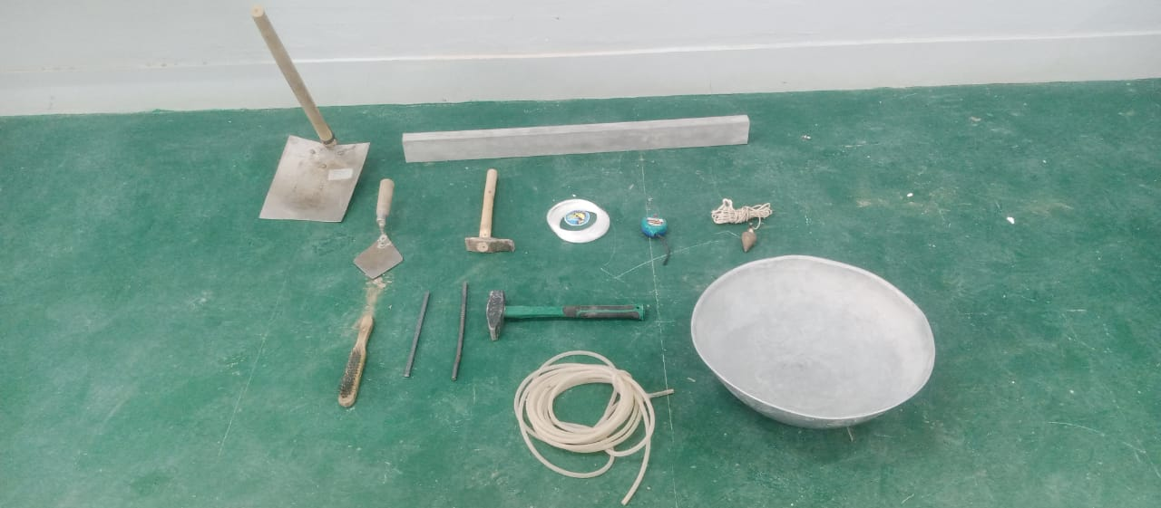
معائنہ کار (تشخیص کار) کے لئے نوٹ: یہ نوٹ صرف تشخیص کار کے لئے دستیاب ہے اور اسے امیدوار کو نہیں پڑھنا چاہئے ، اور نہ ہی اس کا مواد اس کے ساتھ بانٹنا چاہئے۔
اس تفویض میں ، امیدوار کو چاہئے عملی اقدامات کی وضاحت اور جائزہ لیں ایک کالم کے ساتھ دیوار کا ایک حصہ بنانے کے لئے

عملی ہدایات: امیدوار کے لئے نیچے دیئے گئے متن میں عملی کام پڑھیں۔
عملی کام: کی تیاری کے کام کی وضاحت اور ان پر عمل درآمد کریں تعمیر aاعداد و شمار کے طور پر ایک کالومن کے ساتھ ایک دیوار کا حصہ
تشخیص فارم | کارکردگی کی سطح 1 | کارکردگی کی سطح 2 | کارکردگی کی سطح 3 | کارکردگی کی سطح 4 | کارکردگی کی سطح 5 | صحیح جواب
کیا امیدوار نے کام شروع کرنے سے پہلے تمام مطلوبہ ذاتی حفاظتی سازوسامان پہن رکھے تھے؟ | ہاں ، امیدوار نے تمام ذاتی حفاظتی سامان پہن رکھے تھے | ہاں ، کام کے آگے بڑھنے سے پہلے امیدوار نے صرف دو حفاظتی سازوسامان پہنے تھے | ہاں ، کام کو آگے بڑھنے سے پہلے امیدوار نے صرف ایک حفاظتی سامان پہنا تھا | نہیں ، کام انجام دینے سے پہلے امیدوار نے کوئی سامان نہیں پہنا تھا۔ |  | 1
کیا امیدوار نے کام کرنے کے لئے صحیح ٹولز کا انتخاب کیا؟؟  متوقع جواب: امیدوار کا انتخاب کرنا چاہئے:  بیلچہ ، پائیل ، چھلنی ، تار ، روح کی سطح ، ٹرویل ، دائیں دھات کا کونا۔ | ہاں ، امیدوار نے نوکری کی نوعیت کے لئے درکار اوزار اور اوزار کا انتخاب کیا ہے۔ | ہاں ، امیدوار نے کچھ ٹولز کا صحیح انتخاب کیا۔ | نہیں ، امیدوار نے کام کو انجام دینے کے لئے کوئی ٹول نہیں منتخب کیا۔ |  |  | 1
کیا امیدوار نے دیوار لگائی ہے؟ | ہاں ، امیدوار نے دیوار کھڑی کردی ہے۔ | امیدوار نے دیوار کو اچھی طرح سے نہیں لگایا ہے۔ | امیدوار کو پرواہ نہیں تھی کہ دیوار کہاں ہے۔ |  |  | 1
کیا امیدوار نے اینٹوں کی تعداد گنائی؟ | ہاں ، امیدوار نے اینٹوں کی تعداد گنائی۔ | نہیں ، امیدوار نے اینٹوں کی تعداد نہیں گنائی۔ |  |  |  | 1
کیا امیدوار نے مخلوط تناسب (1: 3) کے مطابق مرکب تیار کیا ، اسے اچھی طرح ہلائیں ، اور مناسب مستقل مزاجی تک پہنچ جائیں؟ | ہاں ، امیدوار نے مخلوط تناسب (1: 3) کے مطابق مرکب تیار کیا ، اسے اچھی طرح سے ہلچل مچا دی ، اور مناسب مستقل مزاجی پر پہنچ گیا۔ | ہاں ، امیدوار نے مکسنگ تناسب کے مطابق مرکب تیار کیا (1: 3) | نہیں ، امیدوار نے مرکب کو اچھی طرح سے نہیں ہلکا اور صحیح مستقل مزاجی کو پہنچا ہے۔ |  |  | 1
کیا امیدوار نے پہلے راستے میں پہلی اینٹ اور آخری اینٹ اسی دیوار کے راستے کے مطابق پہلی دیوار کے راستے کے مطابق نصب کی ہے ، اور اس بات کو یقینی بنایا ہے کہ پہلی اور آخری اینٹ کی سطح افقی اور عمودی ہے؟ | ہاں ، امیدوار نے پہلے کورس میں پہلی اینٹ اور ایک ہی کورس میں آخری اینٹ دیوار کے راستے کے مطابق پہلی دیوار پر لگائی ، اور پہلی اور آخری اینٹوں کو افقی اور عمودی طور پر توازن بنانا یقینی بنایا۔ | ہاں ، امیدوار پہلے کورس میں پہلی اینٹ اور اسی دیوار کی راہ کے مطابق پہلی دیوار پر اسی کورس میں آخری اینٹ لگاتا ہے۔ | نہیں ، امیدوار نے دونوں اینٹوں کا وزن نہیں کیا۔ |  |  | 1
کیا امیدوار نے تھریڈ تھام کر دونوں اینٹوں پر اچھی طرح سے لگایا تھا؟ | ہاں ، امیدوار نے تھریڈ تھام لیا ، اور اسے دونوں اینٹوں پر اچھی طرح سے لگایا۔ | نہیں ، امیدوار نے فلاس کو اچھی طرح سے استعمال نہیں کیا۔ |  |  |  | 1
کیا امیدوار نے دونوں دیواروں کے درمیان صحیح زاویہ ایڈجسٹ کیا؟ | ہاں ، امیدوار نے دونوں دیواروں کے درمیان صحیح زاویہ طے کیا ہے۔ | نہیں ، امیدوار نے صحیح زاویہ کو اچھی طرح سے ایڈجسٹ نہیں کیا۔ |  |  |  | 1
کیا امیدوار نے کولون کا پہلا کورس بنایا ، اور اس بات کو یقینی بنایا کہ چاروں کونے ٹھیک ہیں؟ | ہاں ، امیدوار نے کالم کا پہلا کورس بنایا ، اس بات کو یقینی بناتے ہوئے کہ چاروں کونے ٹھیک تھے۔ | نہیں ، امیدوار کو یقین نہیں تھا کہ چاروں کونے ٹھیک ہیں۔ |  |  |  | 1
کیا امیدوار نے پہلے کورس میں دیوار کی پہلی اور آخری اینٹوں کے درمیان اینٹوں کو اچھی طرح سے نصب کیا تھا ، اور مارٹر کی صحیح مقدار میں ، پھر اینٹوں کو دھاگے میں لگایا تھا؟ | ہاں ، امیدوار نے پہلے کورس میں باڑ کی پہلی اور آخری اینٹوں کے درمیان اینٹوں کو ، اور مارٹر کی صحیح مقدار میں نصب کیا ، پھر اینٹوں کو دھاگے میں لگایا۔ | ہاں ، امیدوار نے دیوار اور کالم کی پہلی اور آخری اینٹوں کے درمیان اینٹوں کو اچھی طرح سے انسٹال کیا ہے۔ | نہیں ، اینٹوں کے نیچے مارٹر کی مقدار زیادہ تر کام میں مناسب نہیں تھی۔ | نہیں ، مارٹر کی مقدار بہت کم ہے۔ |  | 1
کیا امیدوار نے دوسرا کورس تعمیر کیا تھا جس کو دیکھتے ہوئے کارنر میں اینٹ کی تنصیب کو اوپر کی تصویر کے مطابق بنایا تھا ، اور کام مکمل کرکے جوڑ کو صاف کیا تھا؟ | ہاں ، امیدوار نے دوسرا کورس تعمیر کیا جس سے اینٹ کونے پر لگا ہوا ہے جیسا کہ مندرجہ بالا اعداد و شمار ہیں ، اور کام مکمل کریں اور جوڑ کو صاف کریں۔ | ہاں ، امیدوار نے دوسرا کورس تعمیر کیا جس میں اینٹ کا گوشہ نصب کیا گیا تھا جیسا کہ مندرجہ بالا اعداد و شمار میں دکھایا گیا ہے۔ | نہیں ، امیدوار نے اینٹ کی تقسیم کو خاطر میں نہیں لیا جیسا کہ مندرجہ بالا اعداد و شمار میں دکھایا گیا ہے۔ | نہیں ، امیدوار نے جوڑ نہیں صاف کیا۔ |  | 1
کیا امیدوار نے فراہم کردہ جگہ پر اوزار واپس کردیئے اور ان کا بندوبست کیا؟ | جی ہاں | نہیں |  |  |  | 1
کام میں اپنی کارکردگی کی بنیاد پر امیدوار کو 1-5 پیمانے پر درجہ دیں (5 اعلی درجہ بندی - 1 سب سے کم درجہ بندی)۔ | 1 | 2 | 3 | 4 | 5

عملی کام 10:دونوں دیواروں سے پھیلنے والے کالم کے ساتھ دیوار بنائیں
معائنہ کار (تشخیص کار) کے لئے نوٹ: یہ نوٹ صرف تشخیص کار کے لئے دستیاب ہے اور اسے امیدوار کو نہیں پڑھنا چاہئے ، اور نہ ہی اس کا مواد اس کے ساتھ بانٹنا چاہئے۔
اس تفویض میں ، امیدوار کو چاہئے ایک دیوار کی تعمیر کے عملی اقدام کی وضاحت کریں اور اس کا جائزہ لیں جس کے دونوں کونے سے پھیلا ہوا کالم ہے

عملی ہدایات: امیدوار کے لئے نیچے دیئے گئے متن میں عملی کام پڑھیں۔
عملی ٹاسک: تیاری اور اس کے کام کو واضح کریں اور اس پر عمل کریں اعداد و شمار کے طور پر دونوں سروں سے کالم کے ساتھ دیوار بنائیں۔

تشخیص فارم | کارکردگی کی سطح 1 | کارکردگی کی سطح 2 | کارکردگی کی سطح 3 | کارکردگی کی سطح 4 | کارکردگی کی سطح 5 | صحیح جواب
کیا امیدوار نے کام شروع کرنے سے پہلے تمام مطلوبہ ذاتی حفاظتی سازوسامان پہن رکھے تھے؟ | ہاں ، امیدوار نے تمام ذاتی حفاظتی سامان پہن رکھے تھے | ہاں ، کام کے آگے بڑھنے سے پہلے امیدوار نے صرف دو حفاظتی سازوسامان پہنے تھے | ہاں ، کام کو آگے بڑھنے سے پہلے امیدوار نے صرف ایک حفاظتی سامان پہنا تھا | نہیں ، کام انجام دینے سے پہلے امیدوار نے کوئی سامان نہیں پہنا تھا۔ |  | 1
کیا امیدوار نے کام کرنے کے لئے صحیح ٹولز کا انتخاب کیا؟؟  متوقع جواب: امیدوار کا انتخاب کرنا چاہئے:  بیلچہ ، پائیل ، چھلنی ، تار ، روح کی سطح ، ٹرویل ، دائیں دھات کا کونا۔ | ہاں ، امیدوار نے نوکری کی نوعیت کے لئے درکار اوزار اور اوزار کا انتخاب کیا ہے۔ | ہاں ، امیدوار نے کچھ ٹولز کا صحیح انتخاب کیا۔ | نہیں ، امیدوار نے کام کو انجام دینے کے لئے کوئی ٹول نہیں منتخب کیا۔ |  |  | 1
کیا امیدوار نے دیوار لگائی ہے؟ | ہاں ، امیدوار نے دیوار کھڑی کردی ہے۔ | امیدوار نے دیوار کو اچھی طرح سے نہیں لگایا ہے۔ | امیدوار کو پرواہ نہیں تھی کہ دیوار کہاں ہے۔ |  |  | 1
کیا امیدوار نے اینٹوں کی تعداد گنائی؟ | ہاں ، امیدوار نے اینٹوں کی تعداد گنائی۔ | نہیں ، امیدوار نے اینٹوں کی تعداد نہیں گنائی۔ |  |  |  | 1
کیا امیدوار نے مخلوط تناسب (1: 3) کے مطابق مرکب تیار کیا ، اسے اچھی طرح ہلائیں ، اور مناسب مستقل مزاجی تک پہنچ جائیں؟ | ہاں ، امیدوار نے مخلوط تناسب (1: 3) کے مطابق مرکب تیار کیا ، اسے اچھی طرح سے ہلچل مچا دی ، اور مناسب مستقل مزاجی پر پہنچ گیا۔ | ہاں ، امیدوار نے مکسنگ تناسب کے مطابق مرکب تیار کیا (1: 3) | نہیں ، امیدوار نے مرکب کو اچھی طرح سے نہیں ہلکا اور صحیح مستقل مزاجی کو پہنچا ہے۔ |  |  | 1
کیا امیدوار نے پہلے کورس میں پہلی اینٹ اور آخری اینٹ اسی کورس میں نصب کی ہیں اور اس بات کو یقینی بنایا ہے کہ پہلی اور آخری اینٹ کی سطح افقی اور عمودی ہے؟ | ہاں ، امیدوار نے پہلے کورس میں پہلی اینٹ اور آخری اینٹ اسی کورس میں نصب کیں ، اور پہلی اور آخری اینٹ کو افقی اور عمودی طور پر متوازن بنانا یقینی بنایا۔ | ہاں ، امیدوار پہلے کورس میں پہلی اینٹ اور اسی کورس میں آخری اینٹ لگاتا ہے۔ | نہیں ، امیدوار نے دونوں اینٹوں کا وزن نہیں کیا۔ |  |  | 1
کیا امیدوار نے تھریڈ تھام کر دونوں اینٹوں پر اچھی طرح سے لگایا تھا؟ | ہاں ، امیدوار نے تھریڈ تھام لیا ، اور اسے دونوں اینٹوں پر اچھی طرح سے لگایا۔ | نہیں ، امیدوار نے فلاس کو اچھی طرح سے استعمال نہیں کیا۔ |  |  |  | 1
کیا امیدوار نے دونوں دیواروں کے درمیان صحیح زاویہ ایڈجسٹ کیا؟ | ہاں ، امیدوار نے دونوں دیواروں کے درمیان صحیح زاویہ طے کیا ہے۔ | نہیں ، امیدوار نے صحیح زاویہ کو اچھی طرح سے ایڈجسٹ نہیں کیا۔ |  |  |  | 1
کیا امیدوار نے کالون کا پہلا کورس بنایا ، اور دیوار کی اینٹوں اور کالم اینٹوں کے درمیان دائیں زاویوں کو یقینی بنایا؟ | ہاں ، امیدوار نے کالم کا پہلا کورس بنایا ، اور دیوار کی اینٹوں اور کالم اینٹوں کے درمیان دائیں زاویوں کو یقینی بنایا۔ | نہیں ، امیدوار نے صحیح زاویہ کو اچھی طرح سے ایڈجسٹ نہیں کیا۔ |  |  |  | 1
کیا امیدوار نے کالم کے ساتھ اینٹوں کی شمولیت کو مدنظر رکھتے ہوئے دیوار کا دوسرا راستہ بنایا ، اینٹوں کو دھاگے میں لگایا اور اینٹوں کو افقی اور عمودی طور پر کالم اور دیوار میں برابر کیا اور اس بات کو یقینی بنایا کہ چاروں کونے ہیں ٹھیک ہے؟ | ہاں ، امیدوار نے کالم کے ساتھ اینٹوں کی شمولیت کو مدنظر رکھتے ہوئے دیوار کا دوسرا راستہ بنایا ، اینٹوں کو دھاگے میں لگایا اور اینٹوں کو افقی اور عمودی طور پر کالم اور دیوار کے ساتھ برابر کردیا ، اور اس بات کو یقینی بنایا کہ چاروں کونے ٹھیک تھے | نہیں ، امیدوار کو یقین نہیں تھا کہ چاروں کونے ٹھیک ہیں۔ | نہیں ، امیدوار نے کالم کے ساتھ دیوار کنکشن کو خاطر میں نہیں لیا تھا |  |  | 1
کیا امیدوار نے اسی انداز میں دیوار اور کالم کی اونچائی مکمل کی؟ | ہاں ، امیدوار نے اسی انداز میں دیوار اور کالم کی اونچائی مکمل کی۔ | نہیں ، اینٹوں میں کچھ پروٹوژن ہیں۔ |  |  |  | 1
کیا امیدوار نے جوڑ جوڑ صاف کردیا ہے؟ | ہاں ، امیدوار نے جوڑ کو صاف کردیا ہے۔ | نہیں ، امیدوار نے جوڑ نہیں صاف کیا۔ |  |  |  | 1
کیا امیدوار نے فراہم کردہ جگہ پر اوزار واپس کردیئے اور ان کا بندوبست کیا؟ | جی ہاں | نہیں |  |  |  | 1
کام میں اپنی کارکردگی کی بنیاد پر امیدوار کو 1-5 پیمانے پر درجہ دیں (5 اعلی درجہ بندی - 1 سب سے کم درجہ بندی)۔ | 1 | 2 | 3 | 4 | 5

عملی ٹاسک 11: سیرٹ شدہ اینٹوں کی دیوار بنائیں
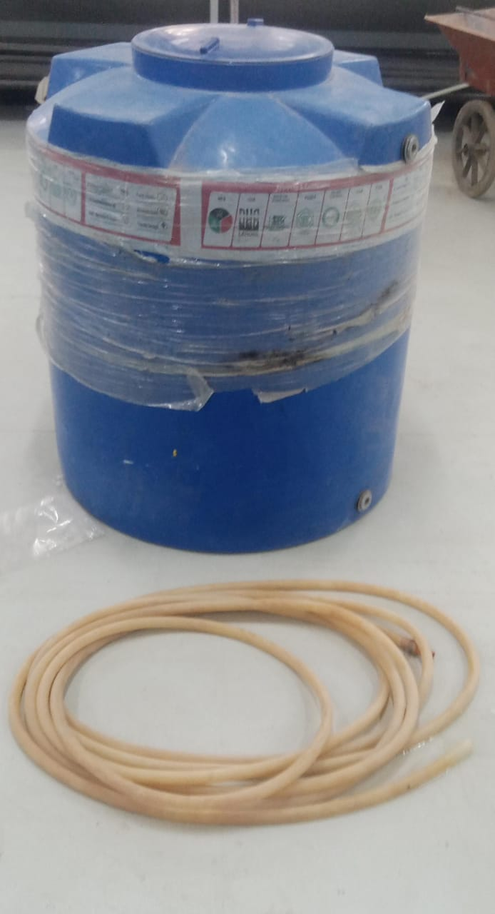
معائنہ کار (تشخیص کار) کے لئے نوٹ: یہ نوٹ صرف تشخیص کار کے لئے دستیاب ہے اور اسے امیدوار کو نہیں پڑھنا چاہئے ، اور نہ ہی اس کا مواد اس کے ساتھ بانٹنا چاہئے۔
اس تفویض میں ، امیدوار کو چاہئے سیرٹ شدہ اینٹوں کی دیوار بنانے کے لئے عملی اقدامات کی وضاحت اور جائزہ لیں۔
.

عملی ہدایات: امیدوار کے لئے نیچے دیئے گئے متن میں عملی کام پڑھیں۔
عملی کام: کی تیاری کے کام کی وضاحت اور ان پر عمل درآمد کریں تعمیرa ایک طرف سے اینٹ کی دیوار چکنی۔
تشخیص فارم | کارکردگی کی سطح 1 | کارکردگی کی سطح 2 | کارکردگی کی سطح 3 | کارکردگی کی سطح 4 | کارکردگی کی سطح 5 | صحیح جواب
کیا امیدوار نے کام شروع کرنے سے پہلے تمام مطلوبہ ذاتی حفاظتی سازوسامان پہن رکھے تھے؟ | ہاں ، امیدوار نے تمام ذاتی حفاظتی سامان پہن رکھے تھے | ہاں ، کام کے آگے بڑھنے سے پہلے امیدوار نے صرف دو حفاظتی سازوسامان پہنے تھے | ہاں ، کام کو آگے بڑھنے سے پہلے امیدوار نے صرف ایک حفاظتی سامان پہنا تھا | نہیں ، کام انجام دینے سے پہلے امیدوار نے کوئی سامان نہیں پہنا تھا۔ |  | 1
کیا امیدوار نے کام کرنے کے لئے صحیح ٹولز کا انتخاب کیا؟؟  متوقع جواب: امیدوار کا انتخاب کرنا چاہئے:  بیلچہ ، پائیل ، چھلنی ، تار ، روح کی سطح ، ٹرویل ، دائیں دھات کا کونا۔ | ہاں ، امیدوار نے نوکری کی نوعیت کے لئے درکار اوزار اور اوزار کا انتخاب کیا ہے۔ | ہاں ، امیدوار نے کچھ ٹولز کا صحیح انتخاب کیا۔ | نہیں ، امیدوار نے کام کو انجام دینے کے لئے کوئی ٹول نہیں منتخب کیا۔ |  |  | 1
کیا امیدوار نے دیوار لگائی ہے؟ | ہاں ، امیدوار نے دیوار کھڑی کردی ہے۔ | امیدوار نے دیوار کو اچھی طرح سے نہیں لگایا ہے۔ | امیدوار کو پرواہ نہیں تھی کہ دیوار کہاں ہے۔ |  |  | 1
کیا امیدوار نے اینٹوں کی تعداد گنائی؟ | ہاں ، امیدوار نے اینٹوں کی تعداد گنائی۔ | نہیں ، امیدوار نے اینٹوں کی تعداد نہیں گنائی۔ |  |  |  | 1
کیا امیدوار نے مخلوط تناسب (1: 3) کے مطابق مرکب تیار کیا ، اسے اچھی طرح ہلائیں ، اور مناسب مستقل مزاجی تک پہنچ جائیں؟ | ہاں ، امیدوار نے مخلوط تناسب (1: 3) کے مطابق مرکب تیار کیا ، اسے اچھی طرح سے ہلچل مچا دی ، اور مناسب مستقل مزاجی پر پہنچ گیا۔ | ہاں ، امیدوار نے مکسنگ تناسب کے مطابق مرکب تیار کیا (1: 3) | نہیں ، امیدوار نے مرکب کو اچھی طرح سے نہیں ہلکا اور صحیح مستقل مزاجی کو پہنچا ہے۔ |  |  | 1
کیا امیدوار نے پہلے راستے میں پہلی اینٹ اور آخری اینٹ اسی دیوار کے راستے کے مطابق پہلی دیوار کے راستے کے مطابق نصب کی ہے ، اور اس بات کو یقینی بنایا ہے کہ پہلی اور آخری اینٹ کی سطح افقی اور عمودی ہے؟ | ہاں ، امیدوار نے پہلے کورس میں پہلی اینٹ اور ایک ہی کورس میں آخری اینٹ دیوار کے راستے کے مطابق پہلی دیوار پر لگائی ، اور پہلی اور آخری اینٹوں کو افقی اور عمودی طور پر توازن بنانا یقینی بنایا۔ | ہاں ، امیدوار پہلے کورس میں پہلی اینٹ اور اسی دیوار کی راہ کے مطابق پہلی دیوار پر اسی کورس میں آخری اینٹ لگاتا ہے۔ | نہیں ، امیدوار نے دونوں اینٹوں کا وزن نہیں کیا۔ |  |  | 1
کیا امیدوار نے تھریڈ تھام کر دونوں اینٹوں پر اچھی طرح سے لگایا تھا؟ | ہاں ، امیدوار نے تھریڈ تھام لیا ، اور اسے دونوں اینٹوں پر اچھی طرح سے لگایا۔ | نہیں ، امیدوار نے فلاس کو اچھی طرح سے استعمال نہیں کیا۔ |  |  |  | 1
کیا امیدوار نے دیوار کی پہلی اور آخری اینٹوں ، مارٹر کی صحیح مقدار کے درمیان اینٹوں کو اچھی طرح سے نصب کیا ، اور پھر اینٹوں کو دھاگے میں لگایا؟ | ہاں ، امیدوار نے دیوار کی پہلی اور آخری اینٹوں کے درمیان اینٹوں کو اچھی طرح سے نصب کیا ، اور مارٹر کی مناسب مقدار میں ، پھر اینٹوں کو دھاگے میں لگایا۔ | ہاں ، امیدوار نے دیوار کی پہلی اور آخری اینٹوں کے درمیان اینٹوں کو اچھی طرح سے نصب کیا۔ | نہیں ، اینٹوں کے نیچے مارٹر کی مقدار زیادہ تر کام کے لئے موزوں نہیں ہے۔ |  |  | 1
کیا امیدوار نے اینٹ کی نصف لمبائی کاٹ کر دوسرے کورس میں انسٹال کیا ، پہلے کورس میں مکمل طور پر پہلی اینٹ کی سطح تک عمودی طور پر رہنے کا خیال رکھتے ہوئے اور اسے افقی اور عمودی طور پر پانی کے توازن میں ایڈجسٹ کیا؟ | ہاں ، امیدوار نے اینٹوں کی لمبائی لمبائی کاٹ کر دوسرے کورس میں نصب کردی ، پہلے کورس میں مکمل طور پر عمودی طور پر پہلی اینٹ کی سطح تک جانے کا خیال رکھتے ہوئے ، اور اسے افقی اور عمودی طور پر پانی کے توازن میں ایڈجسٹ کیا۔ | ہاں ، امیدوار کو اینٹوں کی لمبائی لمبائی میں کاٹا گیا تھا ، اور دوسرے کورس میں انسٹال کیا گیا تھا کہ یہ مکمل طور پر عمودی طور پر پہلے کورس میں پہلی اینٹ کی سطح تک تھا۔ | نہیں ، امیدوار نے اینٹوں کے نصف حصے کو پانی کے توازن میں ، افقی اور عمودی طور پر ایڈجسٹ نہیں کیا۔ |  |  | 1
کیا امیدوار نے جوڑ کو ایک مناسب فاصلے تک گہرا کردیا؟ | ہاں ، امیدوار نے جوڑ کو مناسب فاصلہ تک خارج کردیا۔ | نہیں ، امیدوار نے جوڑ صاف نہیں کیا۔ |  |  |  | 1
کیا امیدوار نے فراہم کردہ جگہ پر اوزار واپس کردیئے اور ان کا بندوبست کیا؟ | جی ہاں | نہیں |  |  |  | 1
کام میں اپنی کارکردگی کی بنیاد پر امیدوار کو 1-5 پیمانے پر درجہ دیں (5 اعلی درجہ بندی - 1 سب سے کم درجہ بندی)۔ | 1 | 2 | 3 | 4 | 5

عملی ٹاسک 12: اینٹوں کا کالم بنانا
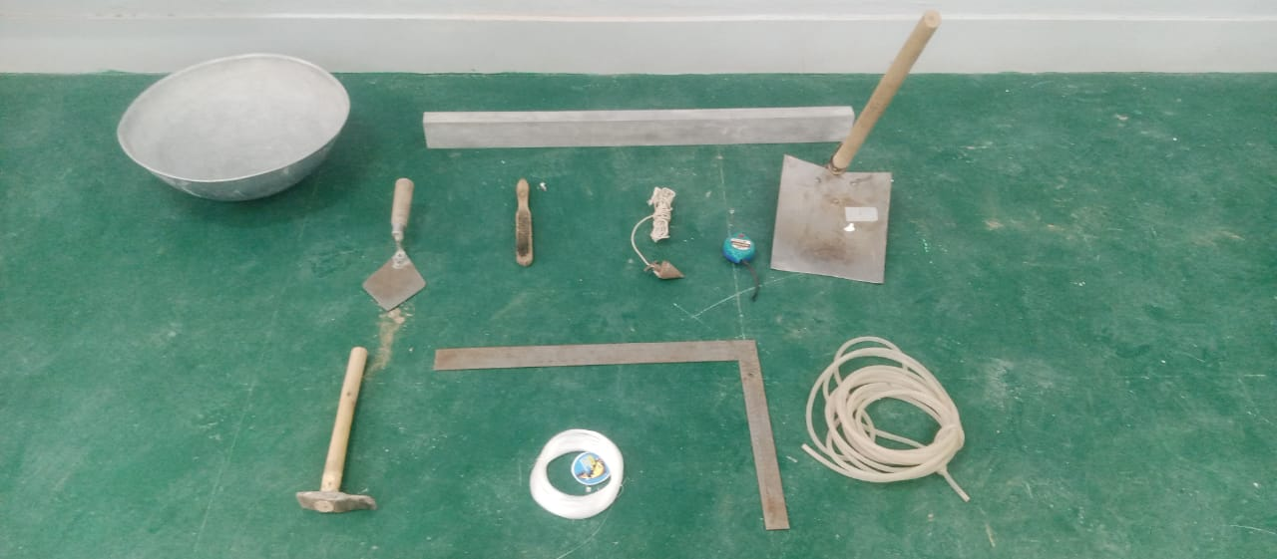
معائنہ کار (تشخیص کار) کے لئے نوٹ: یہ نوٹ صرف تشخیص کار کے لئے دستیاب ہے اور اسے امیدوار کو نہیں پڑھنا چاہئے ، اور نہ ہی اس کا مواد اس کے ساتھ بانٹنا چاہئے۔
اس تفویض میں ، امیدوار کو چاہئے تعمیر کے لئے عملی اقدامات کی وضاحت اور جائزہ لیں اعداد و شمار کے طور پر اسمارٹ اینٹوں کالم.
.

عملی ہدایات: امیدوار کے لئے نیچے دیئے گئے متن میں عملی کام پڑھیں۔
عملی کام: کی تیاری کے کام کی وضاحت اور ان پر عمل درآمد کریں تعمیر اعداد و شمار کے طور پر اسمارٹ اینٹوں کالم
تشخیص فارم | کارکردگی کی سطح 1 | کارکردگی کی سطح 2 | کارکردگی کی سطح 3 | کارکردگی کی سطح 4 | کارکردگی کی سطح 5 | صحیح جواب
کیا امیدوار نے کام شروع کرنے سے پہلے تمام مطلوبہ ذاتی حفاظتی سازوسامان پہن رکھے تھے؟ | ہاں ، امیدوار نے تمام ذاتی حفاظتی سامان پہن رکھے تھے | ہاں ، کام کے آگے بڑھنے سے پہلے امیدوار نے صرف دو حفاظتی سازوسامان پہنے تھے | ہاں ، کام کو آگے بڑھنے سے پہلے امیدوار نے صرف ایک حفاظتی سامان پہنا تھا | نہیں ، کام انجام دینے سے پہلے امیدوار نے کوئی سامان نہیں پہنا تھا۔ |  | 1
کیا امیدوار نے کام کرنے کے لئے صحیح ٹولز کا انتخاب کیا؟؟  متوقع جواب: امیدوار کا انتخاب کرنا چاہئے:  بیلچہ ، پائیل ، چھلنی ، تار ، روح کی سطح ، ٹرویل ، دائیں دھات کا کونا۔ | ہاں ، امیدوار نے نوکری کی نوعیت کے لئے درکار اوزار اور اوزار کا انتخاب کیا ہے۔ | ہاں ، امیدوار نے کچھ ٹولز کا صحیح انتخاب کیا۔ | نہیں ، امیدوار نے کام کو انجام دینے کے لئے کوئی ٹول نہیں منتخب کیا۔ |  |  | 1
کیا امیدوار نے دیوار لگائی ہے؟ | ہاں ، امیدوار نے دیوار کھڑی کردی ہے۔ | امیدوار نے دیوار کو اچھی طرح سے نہیں لگایا ہے۔ | امیدوار کو پرواہ نہیں تھی کہ دیوار کہاں ہے۔ |  |  | 1
کیا امیدوار نے اینٹوں کی تعداد گنائی؟ | ہاں ، امیدوار نے اینٹوں کی تعداد گنائی۔ | نہیں ، امیدوار نے اینٹوں کی تعداد نہیں گنائی۔ |  |  |  | 1
کیا امیدوار نے سائٹ پر کالم کھینچ لیا ، اور اس بات کو یقینی بنایا کہ دونوں کی اختیاری برابر ہے؟ | ہاں ، امیدوار نے سائٹ پر کالم کھینچ لیا ، اور اس بات کو یقینی بنادیا کہ دونوں کے اختیاری برابر ہیں | نہیں ، یہ اخترن کے سائز میں ایک فرق تھا۔
کیا امیدوار نے مخلوط تناسب (1: 3) کے مطابق مرکب تیار کیا ، اسے اچھی طرح ہلائیں ، اور مناسب مستقل مزاجی تک پہنچ جائیں؟ | ہاں ، امیدوار نے مخلوط تناسب (1: 3) کے مطابق مرکب تیار کیا ، اسے اچھی طرح سے ہلچل مچا دی ، اور مناسب مستقل مزاجی پر پہنچ گیا۔ | ہاں ، امیدوار نے مکسنگ تناسب کے مطابق مرکب تیار کیا (1: 3) | نہیں ، امیدوار نے مرکب کو اچھی طرح سے نہیں ہلکا اور صحیح مستقل مزاجی کو پہنچا ہے۔ |  |  | 1
کیا امیدوار نے زمین پر منصوبہ بندی کے مطابق کالم کے ہر کونے میں اینٹ لگائی ہے ، اور چاروں بلاکس کو افقی اور عمودی طور پر برابر کرنا یقینی بنایا ہے؟ | ہاں ، امیدوار نے زمین پر منصوبہ بندی کے مطابق کالم کے ہر کونے میں اینٹ لگائی اور چاروں بلاکس کو افقی اور عمودی طور پر برابر بنانا یقینی بنایا۔ | ہاں ، امیدوار نے کالم کے ہر کونے میں زمین پر لے آؤٹ کے مطابق اینٹ لگا دی۔ | نہیں ، امیدوار نے اینٹوں کو اچھی طرح سے برابر نہیں کیا۔ |  |  | 1
کیا امیدوار نے تھریڈ تھام کر دونوں اینٹوں پر اچھی طرح سے لگایا تھا؟ | ہاں ، امیدوار نے تھریڈ تھام لیا ، اور اسے دونوں اینٹوں پر اچھی طرح سے لگایا۔ | نہیں ، امیدوار نے فلاس کو اچھی طرح سے استعمال نہیں کیا۔ |  |  |  | 1
کیا امیدوار نے تھریڈ کے مطابق پہلے کورس میں تمام اینٹوں کو ٹھیک کیا ، اور اینٹوں کو افقی اور عمودی طور پر برابر کیا؟ | ہاں ، امیدوار نے پہلے ہی کورس میں تمام اینٹوں کو دھاگے میں لاگو کرتے ہوئے ، اور اینٹوں کو افقی اور عمودی طور پر برابر کیا۔ | نہیں ، امیدوار نے تھریڈ پر ساری اینٹوں کا اطلاق نہیں کیا ہے۔ | نہیں ، امیدوار نے اینٹوں کو دھاگے میں نہیں لایا ہے۔ |  |  | 1
کیا امیدوار نے اس بات کو یقینی بنایا ہے کہ چاروں کونے بالکل ٹھیک تھے؟ | ہاں ، امیدوار نے یہ یقینی بنادیا کہ چاروں کونے بالکل ٹھیک ہیں۔ | نہیں ، امیدوار نے اس بات کا یقین نہیں کیا ہے کہ چاروں کونے بالکل ٹھیک ہیں۔ |  |  |  | 1
کیا امیدوار نے دوسرا کورس تعمیر کیا تھا جس کو دیکھتے ہوئے کارنروں پر اینٹوں کی تنصیب کو اوپر کے اعداد و شمار کی طرح ، اور کام مکمل کرکے جوڑ کو صاف کیا؟ | ہاں ، امیدوار نے دوسرا کورس تعمیر کیا جس کو دیکھتے ہوئے کارنروں پر اینٹوں کی تنصیب کو اوپر دیئے گئے اعداد و شمار کی طرح ، اور کام مکمل کریں اور جوڑ کو صاف کریں۔ | ہاں ، امیدوار نے دوسرا کورس بنایا ، کونوں پر اینٹوں کی تنصیب کو مدنظر رکھتے ہوئے ، جیسا کہ مندرجہ بالا اعداد و شمار میں دکھایا گیا ہے۔ | نہیں ، امیدوار نے اینٹ کی تقسیم کو خاطر میں نہیں لیا جیسا کہ مندرجہ بالا اعداد و شمار میں دکھایا گیا ہے۔ | نہیں ، امیدوار نے جوڑ نہیں صاف کیا۔ |  | 1
کیا امیدوار نے فراہم کردہ جگہ پر اوزار واپس کردیئے اور ان کا بندوبست کیا؟ | جی ہاں | نہیں |  |  |  | 1
کام میں اپنی کارکردگی کی بنیاد پر امیدوار کو 1-5 پیمانے پر درجہ دیں (5 اعلی درجہ بندی - 1 سب سے کم درجہ بندی)۔ | 1 | 2 | 3 | 4 | 5

عملی ٹاسک 13: برک آرک کی تعمیر
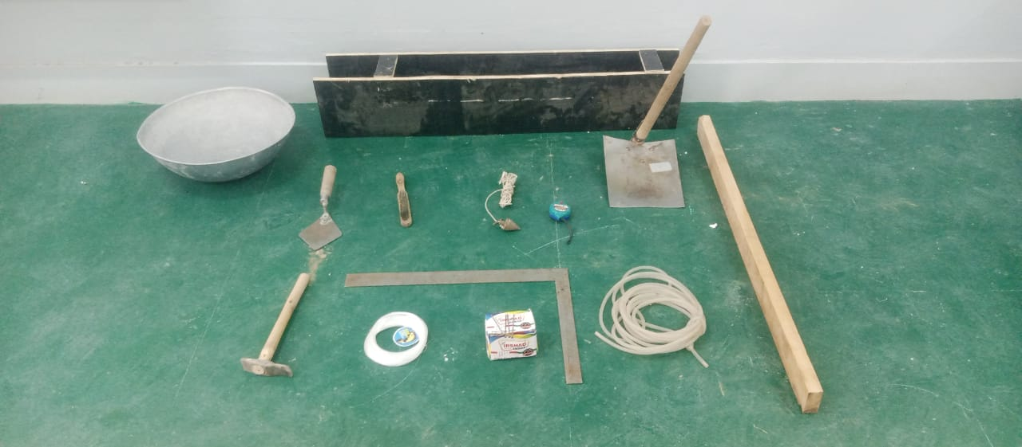
معائنہ کار (تشخیص کار) کے لئے نوٹ: یہ نوٹ صرف تشخیص کار کے لئے دستیاب ہے اور اسے امیدوار کو نہیں پڑھنا چاہئے ، اور نہ ہی اس کا مواد اس کے ساتھ بانٹنا چاہئے۔
اس تفویض میں ، امیدوار کو چاہئے تعمیر کے لئے عملی اقدامات کی وضاحت اور جائزہ لیں اعداد و شمار کی طرح اینٹوں کا ایک چھوٹا چاپ
.
عملی ہدایات: امیدوار کے لئے نیچے دیئے گئے متن میں عملی کام پڑھیں۔
عملی کام: کی تیاری کے کام کی وضاحت اور ان پر عمل درآمد کریں تعمیر اعداد و شمار کی طرح اینٹوں کا ایک چھوٹا چاپ

تشخیص فارم | کارکردگی کی سطح 1 | کارکردگی کی سطح 2 | کارکردگی کی سطح 3 | کارکردگی کی سطح 4 | کارکردگی کی سطح 5 | صحیح جواب
کیا امیدوار نے کام شروع کرنے سے پہلے تمام مطلوبہ ذاتی حفاظتی سازوسامان پہن رکھے تھے؟ | ہاں ، امیدوار نے تمام ذاتی حفاظتی سامان پہن رکھے تھے | ہاں ، کام کے آگے بڑھنے سے پہلے امیدوار نے صرف دو حفاظتی سازوسامان پہنے تھے | ہاں ، کام کو آگے بڑھنے سے پہلے امیدوار نے صرف ایک حفاظتی سامان پہنا تھا | نہیں ، کام انجام دینے سے پہلے امیدوار نے کوئی سامان نہیں پہنا تھا۔ |  | 1
کیا امیدوار نے کام کرنے کے لئے صحیح ٹولز کا انتخاب کیا؟؟  متوقع جواب: امیدوار کا انتخاب کرنا چاہئے:  بیلچہ ، پائیل ، چھلنی ، تار ، روح کی سطح ، ٹرول ، کارنر ، نلی کی سطح ، مارکر قلم۔ | ہاں ، امیدوار نے نوکری کی نوعیت کے لئے درکار اوزار اور اوزار کا انتخاب کیا ہے۔ | ہاں ، امیدوار نے کچھ ٹولز کا صحیح انتخاب کیا۔ | نہیں ، امیدوار نے کام کو انجام دینے کے لئے کوئی ٹول نہیں منتخب کیا۔ |  |  | 1
کیا امیدوار نے آرک کا آغاز دیوار پر کیا ہے؟ | ہاں ، امیدوار نے آرک کا آغاز دیوار پر کیا ہوا ہے۔ | امیدوار نے دیوار پر آرک کا آغاز صحیح طریقے سے نہیں کیا۔ | امیدوار کو پرواہ نہیں تھی کہ دیوار سے آرک کہاں سے شروع ہوا۔ |  |  | 1
کیا امیدوار نے اینٹوں کی تعداد گنائی؟ | ہاں ، امیدوار نے اینٹوں کی تعداد گنائی۔ | نہیں ، امیدوار نے اینٹوں کی تعداد نہیں گنائی۔ |  |  |  | 1
کیا امیدوار نے نچ کی سطح کو استعمال کرکے اور نشان زد کرتے ہوئے پہلے آرک کا نقطہ آغاز ہیچ کے دوسرے سرے تک پہنچا دیا؟ | ہاں ، امیدوار نے نچ کی سطح کا استعمال کرتے ہوئے اور اس کو نشان زد کرتے ہوئے ، پہلے قوس کے ابتدائی نقطہ کو ہیچ کے دوسرے سرے پر منتقل کردیا۔ | نہیں ، امیدوار نے سطح کی اچھی طرح سے وضاحت نہیں کی۔ |  |  |  | 1
کیا امیدوار نے لکڑی کے راستے کو اچھی طرح سے تھامے اور اسے عمودی طور پر سیٹ کیا؟ | ہاں ، امیدوار نے لکڑی کے بلاک کو اچھی طرح سے تھام لیا اور عمودی طور پر ایڈجسٹ کیا | نہیں ، امیدوار نے لکڑی کے بلاک کو اچھی طرح سے ٹھیک نہیں کیا ، اور عمودی طور پر ایڈجسٹ کیا۔ |  |  |  | 1
کیا امیدوار نے مخلوط تناسب (1: 3) کے مطابق مرکب تیار کیا ، اسے اچھی طرح ہلائیں ، اور مناسب مستقل مزاجی تک پہنچ جائیں؟ | ہاں ، امیدوار نے مخلوط تناسب (1: 3) کے مطابق مرکب تیار کیا ، اسے اچھی طرح سے ہلچل مچا دی ، اور مناسب مستقل مزاجی پر پہنچ گیا۔ | ہاں ، امیدوار نے مکسنگ تناسب کے مطابق مرکب تیار کیا (1: 3) | نہیں ، امیدوار نے مرکب کو اچھی طرح سے نہیں ہلکا اور صحیح مستقل مزاجی کو پہنچا ہے۔ |  |  | 1
کیا امیدوار نے سوراخ کی چوڑائی کے وسط میں دھاگہ لگایا ہے ، تاکہ تھریڈ کی لمبائی محراب کی اونچائی کے علاوہ اینٹوں کی چوڑائی کی اونچائی کے برابر ہو؟ | ہاں ، امیدوار نے سوراخ کی چوڑائی کے وسط میں ہی ایک دھاگہ لگایا ہے ، تاکہ دھاگے کی لمبائی محراب کی اونچائی کے علاوہ اینٹوں کی چوڑائی کی اونچائی کے برابر ہو۔ | ہاں ، امیدوار نے سوراخ کی چوڑائی کے وسط میں بالکل دھاگہ نصب کیا ، تاکہ تھریڈ کی لمبائی محراب کی اونچائی کے برابر ہو۔ | نہیں ، امیدوار نے تھریڈ لمبائی کو اچھی طرح ایڈجسٹ نہیں کیا۔ |  |  | 1
کیا امیدوار نے اینٹوں کو تعمیر کیا اور محراب کی شکل دی ، اس بات کو یقینی بناتے ہوئے کہ ہر اینٹ دھاگے کو کھینچتی ہے اور اسے اینٹوں کے عمودی طور پر برابر کرتے ہوئے اینٹوں کے اوپری سرے پر لگاتی ہے | ہاں ، امیدوار نے اینٹیں تعمیر کیں اور محراب کی تشکیل کی ، یہ یقینی بناتے ہوئے کہ ہر اینٹ دھاگے کو کھینچتی ہے اور اسے اینٹوں کے عمودی طور پر برابر کرتے ہوئے ، اینٹوں کے اوپری سرے پر لگاتی ہے۔ | نہیں ، امیدوار نے تمام اینٹوں پر دھاگہ نہیں کھینچا۔ | نہیں ، امیدوار نے اینٹوں کو عمودی طور پر نہیں رکھا ہے۔ |  |  | 1
کیا امیدوار نے مارٹر کے ساتھ جوڑ اچھی طرح سے پُر کیا اور ٹورول سے اس کو اچھی طرح سے کمپیکٹ کیا؟ | ہاں ، امیدوار نے مارٹر کے ساتھ حل اچھی طرح سے بھرا اور ٹروول سے اس کو اچھی طرح سے کمپیکٹ کیا۔ | ہاں ، امیدوار نے مارٹر سے جوڑ اچھی طرح سے پُر کیا ہے۔ | نہیں ، امیدوار نے مارٹر کو اونچی اینٹوں کے درمیان اچھال نہیں کیا۔ |  |  | 1
کیا امیدوار نے فراہم کردہ جگہ پر اوزار واپس کردیئے اور ان کا بندوبست کیا؟ | جی ہاں | نہیں |  |  |  | 1
کام میں اپنی کارکردگی کی بنیاد پر امیدوار کو 1-5 پیمانے پر درجہ دیں (5 اعلی درجہ بندی - 1 سب سے کم درجہ بندی)۔ | 1 | 2 | 3 | 4 | 5

عملی ٹاسک 14: اینٹوں سے دائرے بنائیں
معائنہ کار (تشخیص کار) کے لئے نوٹ: یہ نوٹ صرف تشخیص کار کے لئے دستیاب ہے اور اسے امیدوار کو نہیں پڑھنا چاہئے ، اور نہ ہی اس کا مواد اس کے ساتھ بانٹنا چاہئے۔
اس تفویض میں ، امیدوار کو چاہئے تعمیر کے لئے عملی اقدامات کی وضاحت اور جائزہ لیں اعداد و شمار کی طرح اینٹوں سے باہر ایک دائرہ.
.

عملی ہدایات: امیدوار کے لئے نیچے دیئے گئے متن میں عملی کام پڑھیں۔
عملی کام: کی تیاری کے کام کی وضاحت اور ان پر عمل درآمد کریں تعمیر aجیسے ہی اینٹوں سے چکر لگائیں اعداد و شمار
..
تشخیص فارم | کارکردگی کی سطح 1 | کارکردگی کی سطح 2 | کارکردگی کی سطح 3 | کارکردگی کی سطح 4 | کارکردگی کی سطح 5 | صحیح جواب
کیا امیدوار نے کام شروع کرنے سے پہلے تمام مطلوبہ ذاتی حفاظتی سازوسامان پہن رکھے تھے؟ | ہاں ، امیدوار نے تمام ذاتی حفاظتی سامان پہن رکھے تھے | ہاں ، کام کے آگے بڑھنے سے پہلے امیدوار نے صرف دو حفاظتی سازوسامان پہنے تھے | ہاں ، کام کو آگے بڑھنے سے پہلے امیدوار نے صرف ایک حفاظتی سامان پہنا تھا | نہیں ، کام انجام دینے سے پہلے امیدوار نے کوئی سامان نہیں پہنا تھا۔ |  | 1
کیا امیدوار نے کام کرنے کے لئے صحیح ٹولز کا انتخاب کیا؟؟  متوقع جواب: امیدوار کا انتخاب کرنا چاہئے:  بیلچہ ، پائیل ، چھلنی ، تار ، روح کی سطح ، ٹرول ، کارنر ، نلی کی سطح ، مارکر قلم۔ | ہاں ، امیدوار نے نوکری کی نوعیت کے لئے درکار اوزار اور اوزار کا انتخاب کیا ہے۔ | ہاں ، امیدوار نے کچھ ٹولز کا صحیح انتخاب کیا۔ | نہیں ، امیدوار نے کام کو انجام دینے کے لئے کوئی ٹول نہیں منتخب کیا۔ |  |  | 1
کیا امیدوار نے دائرے کا مرکز متعین کیا ، ایک ایسا تھریڈ انسٹال کیا جس کی لمبائی نیم دائرے کے اندرونی حصے کے برابر ہے ، یا اعداد و شمار کے مطابق لکڑی کا فریم بنایا گیا ہے؟ | ہاں ، امیدوار نے دائرے کے مرکز کو نشان زد کیا اور اندر سے نیم دائرے کی لمبائی کے برابر ایک دھاگہ لگایا۔ | نہیں ، امیدوار نے حلقے کا مرکز نہیں بتایا۔ |  |  |  | 1
کیا امیدوار نے زمین پر دائرہ کھینچا؟ | ہاں ، امیدوار نے زمین پر دائرہ کھینچا۔ | نہیں ، امیدوار نے زمین پر کوئی دائرہ نہیں کھینچا۔ |  |  |  | 1
کیا امیدوار نے مخلوط تناسب (1: 3) کے مطابق مرکب تیار کیا ، اسے اچھی طرح ہلائیں ، اور مناسب مستقل مزاجی تک پہنچ جائیں؟ | ہاں ، امیدوار نے مخلوط تناسب (1: 3) کے مطابق مرکب تیار کیا ، اسے اچھی طرح سے ہلچل مچا دی ، اور مناسب مستقل مزاجی پر پہنچ گیا۔ | ہاں ، امیدوار نے مکسنگ تناسب کے مطابق مرکب تیار کیا (1: 3) | نہیں ، امیدوار نے مرکب کو اچھی طرح سے نہیں ہلکا اور صحیح مستقل مزاجی کو پہنچا ہے۔ |  |  | 1
کیا امیدوار نے اینٹوں کو بنایا اور دائرہ تشکیل دیا ، اور اس بات کا یقین کر لیا کہ ہر اینٹ کے دائرے کے بیچ میں دھاگے کو کھینچ کر اینٹ کے آخر تک لگانے کے ذریعے الگ الگ ہر اینٹوں کے لئے نیم دائرہ یقینی بناتا ہے۔ عمودی طور پر اینٹوں سے ، یا نیم دائرے کو چیک کرنے کے لئے لکڑی کے فریم کا استعمال کرتے ہوئے؟ | ہاں ، امیدوار نے اینٹیں تعمیر کیں اور دائرہ تشکیل دیا ، اور ہر اینٹ کے دائرے کے بیچ میں دھاگے کو کھینچ کر اینٹ کے آخر تک لگانے کے ذریعے الگ الگ ہر اینٹوں کے لئے نیم دائرے کو یقینی بنایا۔ نیم سرکل کو یقینی بنانے کے لئے عمودی طور پر اینٹوں یا لکڑی کے فریم کا استعمال کرنا۔ | نہیں ، امیدوار نے تمام اینٹوں پر دھاگہ نہیں کھینچا۔ | نہیں ، امیدوار نے اینٹوں کو عمودی طور پر نہیں رکھا ہے۔ |  |  | 1
کیا امیدوار نے مارٹر کے ساتھ جوڑ اچھی طرح سے پُر کیا اور ٹورول سے اس کو اچھی طرح سے کمپیکٹ کیا؟ | ہاں ، امیدوار نے مارٹر کے ساتھ حل اچھی طرح سے بھرا اور ٹروول سے اس کو اچھی طرح سے کمپیکٹ کیا۔ | ہاں ، امیدوار نے مارٹر سے جوڑ اچھی طرح سے پُر کیا ہے۔ | نہیں ، امیدوار نے مارٹر کو اونچی اینٹوں کے درمیان اچھال نہیں کیا۔ |  |  | 1
کیا امیدوار نے فراہم کردہ جگہ پر اوزار واپس کردیئے اور ان کا بندوبست کیا؟ | جی ہاں | نہیں |  |  |  | 1
کام میں اپنی کارکردگی کی بنیاد پر امیدوار کو 1-5 پیمانے پر درجہ دیں (5 اعلی درجہ بندی - 1 سب سے کم درجہ بندی)۔ | 1 | 2 | 3 | 4 | 5

عملی ٹاسک 15: ایل کے سائز کی اینٹیں بنائیں
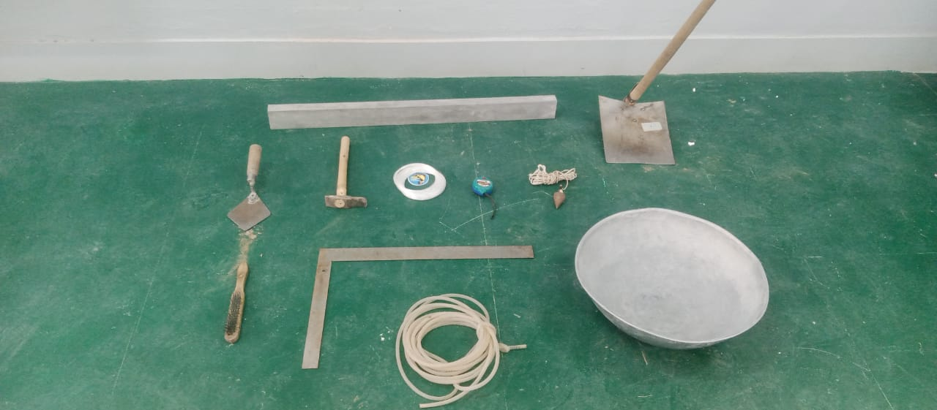
معائنہ کار (تشخیص کار) کے لئے نوٹ: یہ نوٹ صرف تشخیص کار کے لئے دستیاب ہے اور اسے امیدوار کو نہیں پڑھنا چاہئے ، اور نہ ہی اس کا مواد اس کے ساتھ بانٹنا چاہئے۔
اس تفویض میں ، امیدوار کو چاہئے ایل کے سائز کی اینٹوں کی تعمیر کے عملی اقدامات کی وضاحت اور جائزہ لیں

عملی ہدایات: امیدوار کے لئے نیچے دیئے گئے متن میں عملی کام پڑھیں۔
عملی کام: کی تیاری کے کام کی وضاحت اور ان پر عمل درآمد کریں ایل کے سائز کی اینٹیں بنائیںکے طور پر اعداد و شمار
تشخیص فارم | کارکردگی کی سطح 1 | کارکردگی کی سطح 2 | کارکردگی کی سطح 3 | کارکردگی کی سطح 4 | کارکردگی کی سطح 5 | صحیح جواب
کیا امیدوار نے کام شروع کرنے سے پہلے تمام مطلوبہ ذاتی حفاظتی سازوسامان پہن رکھے تھے؟ | ہاں ، امیدوار نے تمام ذاتی حفاظتی سامان پہن رکھے تھے | ہاں ، کام کے آگے بڑھنے سے پہلے امیدوار نے صرف دو حفاظتی سازوسامان پہنے تھے | ہاں ، کام کو آگے بڑھنے سے پہلے امیدوار نے صرف ایک حفاظتی سامان پہنا تھا | نہیں ، کام انجام دینے سے پہلے امیدوار نے کوئی سامان نہیں پہنا تھا۔ |  | 1
کیا امیدوار نے کام کرنے کے لئے صحیح ٹولز کا انتخاب کیا؟؟  متوقع جواب: امیدوار کا انتخاب کرنا چاہئے:  بیلچہ ، پائیل ، چھلنی ، تار ، روح کی سطح ، ٹرول ، دائیں فرشتہ کارنر ، | ہاں ، امیدوار نے نوکری کی نوعیت کے لئے درکار اوزار اور اوزار کا انتخاب کیا ہے۔ | ہاں ، امیدوار نے کچھ ٹولز کا صحیح انتخاب کیا۔ | نہیں ، امیدوار نے کام کو انجام دینے کے لئے کوئی ٹول نہیں منتخب کیا۔ |  |  | 1
کیا امیدوار نے دائرے کا مرکز متعین کیا ، ایک ایسا تھریڈ انسٹال کیا جس کی لمبائی نیم دائرے کے اندرونی حصے کے برابر ہے ، یا اعداد و شمار کے مطابق لکڑی کا فریم بنایا گیا ہے؟ | ہاں ، امیدوار نے دائرے کے مرکز کو نشان زد کیا اور اندر سے نیم دائرے کی لمبائی کے برابر ایک دھاگہ لگایا۔ | نہیں ، امیدوار نے حلقے کا مرکز نہیں بتایا۔ |  |  |  | 1
کیا امیدوار نے دیوار لگائی ہے؟ | ہاں ، امیدوار نے دیوار کھڑی کردی ہے۔ | امیدوار کو پرواہ نہیں تھی کہ دیوار کہاں ہے۔ |  |  |  | 1
کیا امیدوار نے اینٹوں کی تعداد گنائی اور نصف اینٹ لمبائی میں کاٹ دی؟ | ہاں ، امیدوار نے اینٹوں کی تعداد گنائی۔ | نہیں ، امیدوار نے اینٹوں کی تعداد نہیں گنائی۔
کیا امیدوار نے مخلوط تناسب (1: 3) کے مطابق مرکب تیار کیا ، اسے اچھی طرح ہلائیں ، اور مناسب مستقل مزاجی تک پہنچ جائیں؟ | ہاں ، امیدوار نے مخلوط تناسب (1: 3) کے مطابق مرکب تیار کیا ، اسے اچھی طرح سے ہلچل مچا دی ، اور مناسب مستقل مزاجی پر پہنچ گیا۔ | ہاں ، امیدوار نے مکسنگ تناسب کے مطابق مرکب تیار کیا (1: 3) | نہیں ، امیدوار نے مرکب کو اچھی طرح سے نہیں ہلکا اور صحیح مستقل مزاجی کو پہنچا ہے۔ |  |  | 1
کیا امیدوار نے دھاگے کے دھاگے پر دھاگہ ٹھیک کیا ، پہلے کونے کے کونے میں دھاگے کے متوازی اینٹوں کو انسٹال کیا ، اور اس دھاگے پر لگایا ، اور آخری اینٹ دھاگے کے کھڑے ہوئے نصاب میں نصب کی گئی تھی ، اور اس پر اطلاق کیا ، پھر کورس کی اینٹوں کو کھڑے ہو کر تعمیر کیا اور پہلی اور آخری اینٹوں کو افقی اور عمودی طور پر برابر کردیا؟ | ہاں ، امیدوار نے دھاگے کے راستے پر دھاگہ نصب کیا ، کورس کے کونے میں دھاگے کے متوازی اینٹوں کو انسٹال کیا ، اور دھاگے پر لگایا ، اور دھاگے کے لئے کھڑے ہوئے نصاب میں آخری اینٹوں کو انسٹال کیا ، اور لگایا اس کے بعد ، کورس کی اینٹوں کو کھڑے ہو کر عمدہ اور پہلی اور آخری اینٹوں کو افقی اور عمودی طور پر برابر کردیا گیا۔ | ہاں ، امیدوار نے دھاگے کے راستے پر دھاگہ نصب کیا ، کورس کے کونے میں دھاگے کے متوازی اینٹوں کو انسٹال کیا ، اور دھاگے پر لگایا ، اور دھاگے کے لئے کھڑے ہوئے نصاب میں آخری اینٹوں کو انسٹال کیا ، اور لگایا اس کے بعد ، اس نے پہلے اور آخری اینٹوں کو نصاب کے مطابق ، افقی اور عمودی طور پر بنایا۔ | نہیں ، امیدوار نے اینٹوں کو افقی اور عمودی طور پر نہیں رکھا تھا۔ |  |  | 1
کیا امیدوار نے دھاگے کو ٹھیک کیا اور اسے جس دھاگے کے متوازی اینٹ سے اینٹ باندھا تھا اس میں لاگو کیا تھا ، دھاگے کے لئے کھڑے نصاب کے آخر میں ایک اینٹ کو ٹھیک کیا ، اور اسے لگائیں اور اینٹ کو افقی اور عمودی سطح پر رکھا؟ | ہاں ، امیدوار نے دھاگے کو طے کیا اور اس کو تھریڈ کے متوازی اینٹ پر جو اس نے تعمیر کیا تھا اس پر لگایا ، کورس کے آخر میں دھاگے کے کھڑے پر ایک اینٹ طے کی ، اور اس پر لگایا اور اینٹوں کو افقی اور عمودی سطح پر رکھ دیا۔ | نہیں ، امیدوار نے تھریڈ کو اچھی طرح سے لاگو نہیں کیا ، اور اینٹوں کو برابر کردیا۔ |  |  |  | 1
کیا امیدوار نے اینٹ کے نصف حصے کو دیوار کے کونے میں پہلی اینٹ کے ساتھ نصب کیا ، زاویہ کو دائیں طرف سے ایڈجسٹ کیا ، دیوار کی تعمیر مکمل کی اور اینٹوں کو افقی سطح پر رکھا؟ | ہاں ، امیدوار نے دیوار کے کونے میں پہلی اینٹ کے ساتھ ہی نصف اینٹ نصب کی ، زاویہ درست کیا ، دیوار کی تعمیر مکمل کی اور اینٹوں کو افقی طور پر برابر کردیا۔ | ہاں ، امیدوار نے آخری اینٹوں کو دوسرے کھڑے دیوار سے ٹھیک کیا اور تھریڈ کو اچھی طرح سے سخت کردیا۔ | نہیں ، امیدوار نے فلاس کو اچھی طرح سے استعمال نہیں کیا۔ |  |  | 1
کیا امیدوار نے جوڑ کو صاف کیا اور جگہ صاف کی؟ | ہاں ، امیدوار نے جوڑ کو صاف کیا اور جگہ صاف کی۔ | نہیں ، امیدوار نے جگہ صاف نہیں کی تھی۔ |  |  |  | 1
کیا امیدوار نے فراہم کردہ جگہ پر اوزار واپس کردیئے اور ان کا بندوبست کیا؟ | جی ہاں | نہیں |  |  |  | 1
کام میں اپنی کارکردگی کی بنیاد پر امیدوار کو 1-5 پیمانے پر درجہ دیں (5 اعلی درجہ بندی - 1 سب سے کم درجہ بندی)۔ | 1 | 2 | 3 | 4 | 5

عملی ٹاسک 16:ٹی کے سائز کی اینٹیں بنائیں
معائنہ کار (تشخیص کار) کے لئے نوٹ: یہ نوٹ صرف تشخیص کار کے لئے دستیاب ہے اور اسے امیدوار کو نہیں پڑھنا چاہئے ، اور نہ ہی اس کا مواد اس کے ساتھ بانٹنا چاہئے۔
اس تفویض میں ، امیدوار کو چاہئے ٹی سائز والی اینٹوں کی تعمیر کے عملی اقدامات کی وضاحت اور جائزہ لیں

عملی ہدایات: امیدوار کے لئے نیچے دیئے گئے متن میں عملی کام پڑھیں۔
عملی کام: کی تیاری کے کام کی وضاحت اور ان پر عمل درآمد کریں ٹی کے سائز کی اینٹیں بنائیںکے طور پر اعداد و شمار
تشخیص فارم | کارکردگی کی سطح 1 | کارکردگی کی سطح 2 | کارکردگی کی سطح 3 | کارکردگی کی سطح 4 | کارکردگی کی سطح 5 | صحیح جواب
کیا امیدوار نے کام شروع کرنے سے پہلے تمام مطلوبہ ذاتی حفاظتی سازوسامان پہن رکھے تھے؟ | ہاں ، امیدوار نے تمام ذاتی حفاظتی سامان پہن رکھے تھے | ہاں ، کام کے آگے بڑھنے سے پہلے امیدوار نے صرف دو حفاظتی سازوسامان پہنے تھے | ہاں ، کام کو آگے بڑھنے سے پہلے امیدوار نے صرف ایک حفاظتی سامان پہنا تھا | نہیں ، کام انجام دینے سے پہلے امیدوار نے کوئی سامان نہیں پہنا تھا۔ |  | 1
کیا امیدوار نے کام کرنے کے لئے صحیح ٹولز کا انتخاب کیا؟؟  متوقع جواب: امیدوار کا انتخاب کرنا چاہئے:  بیلچہ ، پائیل ، چھلنی ، تار ، روح کی سطح ، ٹرول ، دائیں فرشتہ کارنر ، | ہاں ، امیدوار نے نوکری کی نوعیت کے لئے درکار اوزار اور اوزار کا انتخاب کیا ہے۔ | ہاں ، امیدوار نے کچھ ٹولز کا صحیح انتخاب کیا۔ | نہیں ، امیدوار نے کام کو انجام دینے کے لئے کوئی ٹول نہیں منتخب کیا۔ |  |  | 1
کیا امیدوار نے دیوار لگائی ہے؟ | ہاں ، امیدوار نے دیوار کھڑی کردی ہے۔ | امیدوار کو پرواہ نہیں تھی کہ دیوار کہاں ہے۔ |  |  |  | 1
کیا امیدوار نے اینٹوں کی تعداد گنائی اور نصف اینٹ لمبائی میں کاٹ دی؟ | ہاں ، امیدوار نے اینٹوں کی تعداد گنائی۔ | نہیں ، امیدوار نے اینٹوں کی تعداد نہیں گنائی۔ |  |  |  | 1
کیا امیدوار نے مخلوط تناسب (1: 3) کے مطابق مرکب تیار کیا ، اسے اچھی طرح ہلائیں ، اور مناسب مستقل مزاجی تک پہنچ جائیں؟ | ہاں ، امیدوار نے مخلوط تناسب (1: 3) کے مطابق مرکب تیار کیا ، اسے اچھی طرح سے ہلچل مچا دی ، اور مناسب مستقل مزاجی پر پہنچ گیا۔ | ہاں ، امیدوار نے مکسنگ تناسب کے مطابق مرکب تیار کیا (1: 3) | نہیں ، امیدوار نے مرکب کو اچھی طرح سے نہیں ہلکا اور صحیح مستقل مزاجی کو پہنچا ہے۔ |  |  | 1
کیا امیدوار نے پہلے راستے میں پہلی اینٹ اور آخری اینٹ اسی دیوار کے راستے کے مطابق پہلی دیوار کے راستے کے مطابق نصب کی ہے ، اور اس بات کو یقینی بنایا ہے کہ پہلی اور آخری اینٹ کی سطح افقی اور عمودی ہے؟ | ہاں ، امیدوار نے پہلے کورس میں پہلی اینٹ اور ایک ہی کورس میں آخری اینٹ دیوار کے راستے کے مطابق پہلی دیوار پر لگائی ، اور پہلی اور آخری اینٹوں کو افقی اور عمودی طور پر توازن بنانا یقینی بنایا۔ | ہاں ، امیدوار پہلے کورس میں پہلی اینٹ اور اسی دیوار کی راہ کے مطابق پہلی دیوار پر اسی کورس میں آخری اینٹ لگاتا ہے۔ | نہیں ، امیدوار نے دونوں اینٹوں کا وزن نہیں کیا۔ |  |  | 1
کیا امیدوار نے دھاگہ ٹھیک کیا اور اسے دو اینٹوں پر اچھی طرح سے لگایا ، پورے کورس کے لئے اینٹیں بنائیں اور تمام اینٹوں کو افقی اور عمودی سطح پر رکھا؟ | ہاں ، امیدوار نے دھاگہ طے کیا اور اسے دو اینٹوں پر اچھی طرح سے لگایا ، پورے کورس کے لئے اینٹیں تعمیر کیں اور تمام اینٹوں کو افقی اور عمودی طور پر برابر کرلیا۔ | نہیں ، امیدوار نے زیادہ تر اینٹوں کو عمودی طور پر نہیں لگایا ہے۔ |  |  |  | 1
کیا امیدوار نے پہلا کورس طے کیا تھا ، نصف اینٹ انسٹال کی تھی جس کا وسط کورس کے وسط میں آتا ہے اور اس کے ساتھ کھڑا ہوتا ہے ، اور اینٹوں کے نصف حصے اور اس کے عمودی نصاب کے درمیان دائیں زاویہ کو ایڈجسٹ کرتا ہے ، اسے افقی اور عمودی طور پر ، اور اینٹوں کو ایڈجسٹ کریں؟ | ہاں ، امیدوار نے پہلا کورس کا بندوبست کیا ہے ، آدھا اینٹ لگایا ہے ، جس کا وسط کورس کے وسط اور اس کے ساتھ ہی کھڑا ہوتا ہے ، اور اینٹوں کے نصف اور اس کے نصاب کے درمیان زاویہ ایڈجسٹ کرتا ہے ، اس کی سطح افقی اور عمودی طور پر ، اور اینٹوں کو ایڈجسٹ کرنا۔ | ہاں ، امیدوار نے پہلا کورس کا بندوبست کیا ہے اور نصف اینٹ لگائی ہے جس کا وسط کورس کے وسط سے مساوی ہوتا ہے ، اسے افقی اور عمودی طور پر لگاتے ہیں اور اینٹوں کو ایڈجسٹ کرتے ہیں۔ | نہیں ، امیدوار نے اینٹوں کو ایڈجسٹ نہیں کیا ہے ، اور صحیح زاویہ کورس میں ایڈجسٹ کیا ہے۔ |  |  | 1
کیا امیدوار نے عمودی کورس کے اختتام پر اینٹوں کو انسٹال کیا ہے ، اسے برابر کر دیا ہے ، اور اس کے اور دیوار کے وسط میں اینٹ کے درمیان ایک دھاگہ کھینچ کر پوری اینٹ بنائی ہے اور اسے عمودی اور افقی طور پر برابر کیا ہے جیسا کہ مذکورہ اعداد و شمار میں ہے؟ | ہاں ، امیدوار نے عمودی کورس کے اختتام پر اینٹوں کو انسٹال کیا ، اسے برابر کردیا ، اور اس کے اور دیوار کے وسط میں اینٹ کے درمیان ایک دھاگہ کھینچ کر پوری اینٹ بنائی اور اسے عمودی اور افقی طور پر برابر کردیا جیسا کہ اوپر کی طرح اعداد و شمار. | نہیں ، امیدوار نے اینٹوں کو عمودی اور افقی سطح پر نہیں رکھا۔ |  |  |  | 1
کیا امیدوار نے فراہم کردہ جگہ پر اوزار واپس کردیئے اور ان کا بندوبست کیا؟ | جی ہاں | نہیں |  |  |  | 1
کام میں اپنی کارکردگی کی بنیاد پر امیدوار کو 1-5 پیمانے پر درجہ دیں (5 اعلی درجہ بندی - 1 سب سے کم درجہ بندی)۔ | 1 | 2 | 3 | 4 | 5
عملی ٹاسک 17: اینٹوں کے دو کھڑے اینٹوں کے نصاب تیار کریں
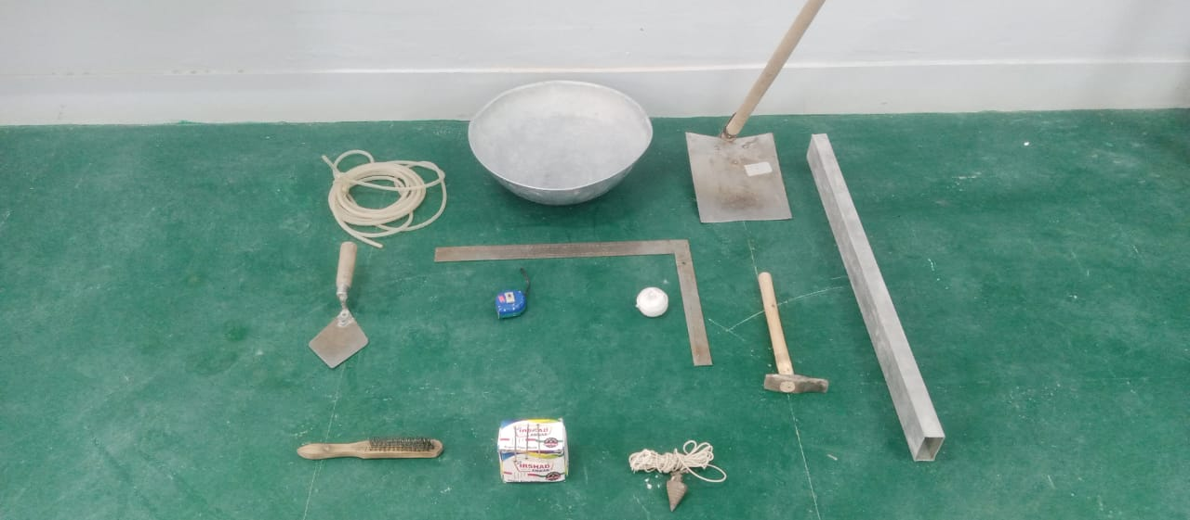معائنہ کار (تشخیص کار) کے لئے نوٹ: یہ نوٹ صرف تشخیص کار کے لئے دستیاب ہے اور اسے امیدوار کو نہیں پڑھنا چاہئے ، اور نہ ہی اس کا مواد اس کے ساتھ بانٹنا چاہئے۔
اس تفویض میں ، امیدوار کو چاہئے دو کھڑے ہوئے اینٹوں کے نصاب ، جن کی طرح + تعمیر کرنے کے لئے عملی اقدامات کی وضاحت اور جائزہ لیں

عملی ہدایات: امیدوار کے لئے نیچے دیئے گئے متن میں عملی کام پڑھیں۔
عملی کام: کی تیاری کے کام کی وضاحت اور ان پر عمل درآمد کریں دو کھڑے ہوئے اینٹوں کے نصاب تیار کریں ، جن کی شکل + ہوگی

تشخیص فارم | کارکردگی کی سطح 1 | کارکردگی کی سطح 2 | کارکردگی کی سطح 3 | کارکردگی کی سطح 4 | کارکردگی کی سطح 5 | صحیح جواب
کیا امیدوار نے کام شروع کرنے سے پہلے تمام مطلوبہ ذاتی حفاظتی سازوسامان پہن رکھے تھے؟ | ہاں ، امیدوار نے تمام ذاتی حفاظتی سامان پہن رکھے تھے | ہاں ، کام کے آگے بڑھنے سے پہلے امیدوار نے صرف دو حفاظتی سازوسامان پہنے تھے | ہاں ، کام کو آگے بڑھنے سے پہلے امیدوار نے صرف ایک حفاظتی سامان پہنا تھا | نہیں ، کام انجام دینے سے پہلے امیدوار نے کوئی سامان نہیں پہنا تھا۔ |  | 1
کیا امیدوار نے کام کرنے کے لئے صحیح ٹولز کا انتخاب کیا؟؟  متوقع جواب: امیدوار کا انتخاب کرنا چاہئے:  بیلچہ ، پائیل ، چھلنی ، تار ، روح کی سطح ، ٹرول ، دائیں فرشتہ کارنر ، | ہاں ، امیدوار نے نوکری کی نوعیت کے لئے درکار اوزار اور اوزار کا انتخاب کیا ہے۔ | ہاں ، امیدوار نے کچھ ٹولز کا صحیح انتخاب کیا۔ | نہیں ، امیدوار نے کام کو انجام دینے کے لئے کوئی ٹول نہیں منتخب کیا۔ |  |  | 1
کیا امیدوار نے دیوار لگائی ہے؟ | ہاں ، امیدوار نے دیوار کھڑی کردی ہے۔ | امیدوار کو پرواہ نہیں تھی کہ دیوار کہاں ہے۔ |  |  |  | 1
کیا امیدوار نے اینٹوں کی تعداد گنائی؟ | ہاں ، امیدوار نے اینٹوں کی تعداد گنائی۔ | نہیں ، امیدوار نے اینٹوں کی تعداد نہیں گنائی۔ |  |  |  | 1
کیا امیدوار نے مخلوط تناسب (1: 3) کے مطابق مرکب تیار کیا ، اسے اچھی طرح ہلائیں ، اور مناسب مستقل مزاجی تک پہنچ جائیں؟ | ہاں ، امیدوار نے مخلوط تناسب (1: 3) کے مطابق مرکب تیار کیا ، اسے اچھی طرح سے ہلچل مچا دی ، اور مناسب مستقل مزاجی پر پہنچ گیا۔ | ہاں ، امیدوار نے مکسنگ تناسب کے مطابق مرکب تیار کیا (1: 3) | نہیں ، امیدوار نے مرکب کو اچھی طرح سے نہیں ہلکا اور صحیح مستقل مزاجی کو پہنچا ہے۔ |  |  | 1
کیا امیدوار نے پہلے راستے میں پہلی اینٹ اور آخری اینٹ اسی دیوار کے راستے کے مطابق پہلی دیوار کے راستے کے مطابق نصب کی ہے ، اور اس بات کو یقینی بنایا ہے کہ پہلی اور آخری اینٹ کی سطح افقی اور عمودی ہے؟ | ہاں ، امیدوار نے پہلے کورس میں پہلی اینٹ اور ایک ہی کورس میں آخری اینٹ دیوار کے راستے کے مطابق پہلی دیوار پر لگائی ، اور پہلی اور آخری اینٹوں کو افقی اور عمودی طور پر توازن بنانا یقینی بنایا۔ | ہاں ، امیدوار پہلے کورس میں پہلی اینٹ اور اسی دیوار کی راہ کے مطابق پہلی دیوار پر اسی کورس میں آخری اینٹ لگاتا ہے۔ | نہیں ، امیدوار نے دونوں اینٹوں کا وزن نہیں کیا۔ |  |  | 1
کیا امیدوار نے دھاگہ ٹھیک کیا اور اسے دو اینٹوں پر اچھی طرح سے لگایا ، پورے کورس کے لئے اینٹیں بنائیں اور تمام اینٹوں کو افقی اور عمودی سطح پر رکھا؟ | ہاں ، امیدوار نے دھاگہ طے کیا اور اسے دو اینٹوں پر اچھی طرح سے لگایا ، پورے کورس کے لئے اینٹیں تعمیر کیں اور تمام اینٹوں کو افقی اور عمودی طور پر برابر کرلیا۔ | نہیں ، امیدوار نے زیادہ تر اینٹوں کو عمودی طور پر نہیں لگایا ہے۔ |  |  |  | 1
کیا امیدوار نے پہلا کورس سیدھ میں لیا اور آدھا اینٹ انسٹال کیا جس کا وسط بائیں جانب بنائے گئے کورس کے وسط سے مساوی ہے اور اسے افقی اور عمودی سطح پر رکھتا ہے اور اینٹوں اور دائیں زاویہ کو نصاب کے ساتھ افقی اور عمودی طور پر ایڈجسٹ کرتا ہے؟ | ہاں ، امیدوار نے پہلا کورس کا بندوبست کیا ہے اور ایک آدھ اینٹ نصب کی ہے جس کا وسط بائیں جانب بنائے گئے کورس کے وسط سے مساوی ہے اور اسے افقی اور عمودی طور پر برابر کیا گیا ہے ، اور اینٹوں اور دائیں زاویہ کو نصاب سے افقی اور عمودی طور پر ایڈجسٹ کیا گیا ہے . | ہاں ، امیدوار نے دونوں اینٹوں کو افقی اور عمودی طور پر برابر کردیا ، اور دائیں اینٹوں اور زاویہ کو کورس کے ساتھ ایڈجسٹ کیا ، اور اسے افقی اور عمودی طور پر برابر کردیا۔ | نہیں ، امیدوار نے اینٹوں کو ایڈجسٹ نہیں کیا ہے ، اور صحیح زاویہ کورس میں ایڈجسٹ کیا ہے۔ |  |  | 1
کیا امیدوار نے کھڑے کورس کے آخر میں دونوں اینٹوں کو انسٹال کیا ، اسے برابر کردیا ، اور اس کے اور اینٹوں کے درمیان ایک دھاگے کو دیوار کے وسط میں کھینچ لیا ، اور پوری اینٹیں بنائیں اور اس کو عمودی اور افقی طور پر وزن کیا جیسا کہ مندرجہ بالا اعداد و شمار میں ہیں ؟ | ہاں ، امیدوار نے دونوں اینٹوں کو کھڑے کورس کے آخر میں لگادیا ، اور دیوار کے وسط میں ان دونوں اور اینٹوں کے درمیان ایک دھاگہ کھینچ لیا ، اور پوری اینٹ بنائی اور اسے عمودی اور افقی طور پر برابر کردیا جیسا کہ مذکورہ بالا اعداد و شمار میں ہیں . | نہیں ، امیدوار نے اینٹوں کو عمودی اور افقی سطح پر نہیں رکھا۔ |  |  |  | 1
کیا امیدوار نے فراہم کردہ جگہ پر اوزار واپس کردیئے اور ان کا بندوبست کیا؟ | جی ہاں | نہیں |  |  |  | 1
کام میں اپنی کارکردگی کی بنیاد پر امیدوار کو 1-5 پیمانے پر درجہ دیں (5 اعلی درجہ بندی - 1 سب سے کم درجہ بندی)۔ | 1 | 2 | 3 | 4 | 5

عملی ٹاسک 18: کنکریٹ کی کھڑکی (زمین پر) کلیمپنگ کی تیاری اور عمل درآمد
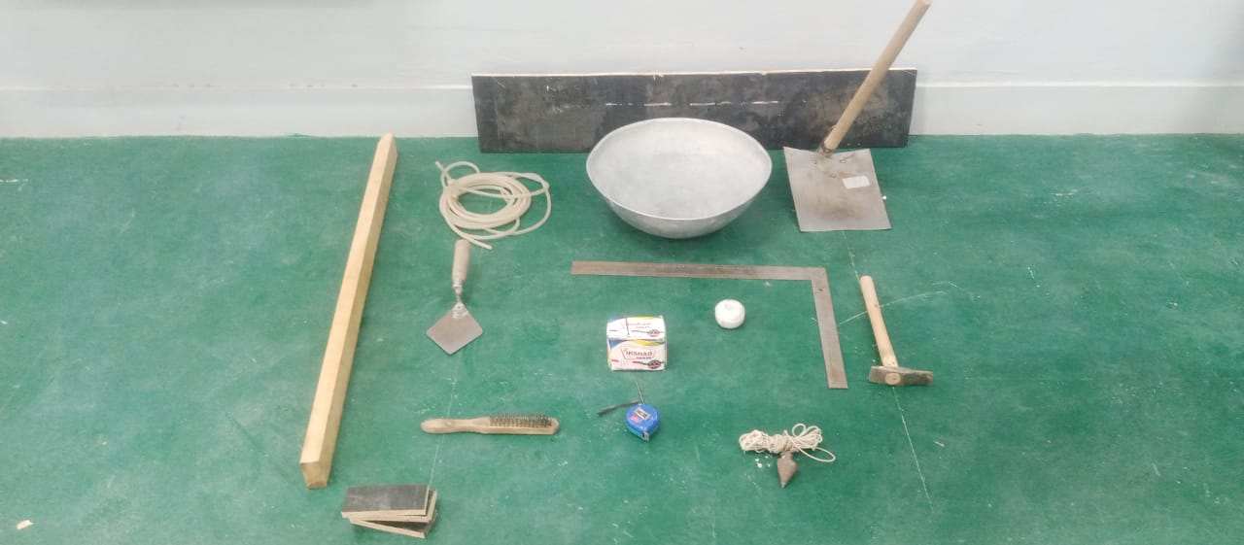معائنہ کار (تشخیص کار) کے لئے نوٹ: یہ نوٹ صرف تشخیص کار کے لئے دستیاب ہے اور اسے امیدوار کو نہیں پڑھنا چاہئے ، اور نہ ہی اس کا مواد اس کے ساتھ بانٹنا چاہئے۔
اس تفویض میں ، امیدوار کو چاہئے عملی وضاحت اور جائزہ لیں کنکریٹ کی کھڑکی (زمین پر) کلیمپنگ تیار کرنے اور نافذ کرنے کے اقدامات

عملی ہدایات: امیدوار کے لئے نیچے دیئے گئے متن میں عملی کام پڑھیں۔
عملی کام: عملی وضاحت اور جائزہ لیں کنکریٹ کی کھڑکی (زمین پر) کلیمپنگ تیار کرنے اور نافذ کرنے کے اقدامات۔ درج ذیل اعداد و شمار کے مطابق:
1. ونڈو کھولنے (1 میٹر)
2. اینٹوں کی پیمائش (موٹائی 10 سینٹی میٹر) اور اونچائی (20 سینٹی میٹر)

تشخیص فارم | کارکردگی کی سطح 1 | کارکردگی کی سطح 2 | کارکردگی کی سطح 3 | کارکردگی کی سطح 4 | کارکردگی کی سطح 5 | صحیح جواب
کیا امیدوار نے کام شروع کرنے سے پہلے تمام مطلوبہ ذاتی حفاظتی سازوسامان پہن رکھے تھے؟ | ہاں ، امیدوار نے تمام ذاتی حفاظتی سامان پہن رکھے تھے | ہاں ، کام کے آگے بڑھنے سے پہلے امیدوار نے صرف دو حفاظتی سازوسامان پہنے تھے | ہاں ، کام کو آگے بڑھنے سے پہلے امیدوار نے صرف ایک حفاظتی سامان پہنا تھا | نہیں ، کام انجام دینے سے پہلے امیدوار نے کوئی سامان نہیں پہنا تھا۔ |  | 1
کیا امیدوار نے کام کرنے کے لئے صحیح ٹولز کا انتخاب کیا؟؟  متوقع جواب: امیدوار کا انتخاب کرنا چاہئے:  بیلچہ ، پائیل ، چھلنی ، تار ، روح کی سطح ، ٹراویل ، دائیں فرشتہ کارنر ، تختی۔ | ہاں ، امیدوار نے نوکری کی نوعیت کے لئے درکار اوزار اور اوزار کا انتخاب کیا ہے۔ | ہاں ، امیدوار نے کچھ ٹولز کا صحیح انتخاب کیا۔ | نہیں ، امیدوار نے کام کو انجام دینے کے لئے کوئی ٹول نہیں منتخب کیا۔ |  |  | 1
کیا امیدوار نے کاسٹ فلور تیار کرکے صاف کیا اور ریت کی ایک پتلی پرت پھیلائی؟ | ہاں ، امیدوار نے کاسٹنگ فلور تیار اور صاف کیا ، اور ریت کی ایک پتلی پرت پھیلادی۔ | نہیں ، امیدوار نے ریت کی ایک پرت نہیں پھیلائی۔ |  |  |  | 1
کیا امیدوار نے لکڑی کے دو بلاکس (140 سینٹی میٹر سے کم نہیں ، اور 20 سینٹی میٹر اونچائی) تیار کیے ہیں؟ | ہاں ، امیدوار نے لکڑی کے دو بلاکس تیار کیے ہیں (140 سینٹی میٹر سے کم نہیں ، اور 20 سینٹی میٹر اونچائی)۔ | نہیں ، امیدوار نے معیار کے مطابق لکڑی تیار نہیں کی۔ |  |  |  | 1
کیا امیدوار نے لکڑی کے دونوں بلاکس کو ایک دوسرے کے سامنے ریت کی پتلی اور چپٹی پرت پر رکھا اور دونوں اینٹوں کے درمیان دو اینٹوں کی موٹائی (10 سینٹی میٹر) اور اونچائی (20 سینٹی میٹر) رکھ کر اور ان کے درمیان فاصلہ طے کیا دو مخالف اینٹوں (140 سینٹی میٹر) کے مابین فاصلہ ، سانچوں کو اچھی طرح سے ٹھیک کرنا ، اور سانچوں کو باہر سے اچھی طرح سے حمایت کرنا چاہتے ہیں؟ | ہاں ، امیدوار نے لکڑی کے دونوں بلاکس ایک دوسرے کے سامنے پتلی ، فلیٹ ریت پرت پر رکھے ، اور دونوں اینٹوں کے درمیان موٹائی (10 سینٹی میٹر) اور اونچائی (20 سینٹی میٹر) کی دو اینٹیں رکھ کر ، اور ان کے درمیان فاصلہ طے کیا۔ دو مخالف اینٹوں (140 سینٹی میٹر) کے درمیان فاصلہ ، سانچوں کو اچھی طرح سے ٹھیک کرنا ، اور بیرونی سے سانچوں کی حمایت کرنا اچھی طرح سے بریک ہے۔ | ہاں ، امیدوار نے لکڑی کے دونوں بلاکس ریت کی پتلی ، چپٹی پرت پر ایک دوسرے کے سامنے رکھے ، اور دونوں بلاکس کے درمیان موٹائی (10 سینٹی میٹر) اور اونچائی (20 سینٹی میٹر) کی دو اینٹیں رکھ کر ان کے درمیان فاصلہ طے کیا۔ لکڑی. | نہیں ، امیدوار نے سانچوں کو اچھی طرح سے ٹھیک نہیں کیا ، اور باہر سے اینٹوں سے سانچوں کی حمایت کی۔ | نہیں ، امیدوار نے اینٹوں کے باہر سے اچھی طرح سے فارم ورک کی حمایت نہیں کی۔ |  | 1
کیا امیدوار نے سانچ کے اندر لوہے کی سلاخیں ڈال دیں ، سڑنا کے اڈے سے 2 سینٹی میٹر دور؟ | ہاں ، امیدوار نے سڑنا کے اندر لوہے کی سلاخیں ڈال کر سڑنا کی بنیاد سے ایک فاصلہ (2 سینٹی میٹر) لگا دیا۔ | نہیں ، فلٹر نے دور سے (2 سینٹی میٹر) نیچے سے لوہے کی سلاخوں کو نہیں اٹھایا۔ |  |  |  | 1
کیا امیدوار نے مکسنگ تناسب کے مطابق بجری ، ریت اور سیمنٹ سے مرکب تیار کیا (1: 6) ، اچھی طرح ہلائیں ، اور مناسب مستقل مزاجی پر پہنچیں؟ | ہاں ، امیدوار نے اختلاط تناسب کے مطابق بجری ، ریت اور سیمنٹ سے مرکب تیار کیا (1: 6) ، اسے اچھی طرح سے ہلچل مچا دی ، اور مناسب مستقل مزاجی تک پہنچ گئی۔ | ہاں ، امیدوار نے اختلاط تناسب کے مطابق مرکب تیار کیا (1: 6)۔ | نہیں ، امیدوار نے مرکب کو اچھی طرح سے ہلائیں نہیں ، اور صحیح مستقل مزاجی مل گئی۔ |  |  | 1
کیا امیدوار نے سڑنا اندر پانی کے ساتھ اسپرے کیا ، اچھی کمپریشن کے ساتھ سڑنا کو کنکریٹ سے پُر کیا اور سڑنا کی سطح کو برابر کیا؟ | ہاں ، امیدوار نے سڑنا کو پانی کے ساتھ اندر چھڑک دیا ، اچھ compی کمپریشن کے ساتھ سڑنا کو کنکریٹ سے بھرا اور سڑنا کی سطح کو برابر کردیا۔ | ہاں ، امیدوار نے سڑنا کے اندر پانی کو چھڑک دیا ، اور اچھی طرح سے کمپریشن کے ساتھ سڑنا کو کنکریٹ سے بھر دیا۔ | نہیں ، امیدوار نے کنکریٹ کو کمپیکٹ نہیں کیا ہے ، اور کنکریٹ کی سطح برابر کردی گئی ہے۔ |  |  | 1
کیا امیدوار نے فراہم کردہ جگہ پر اوزار واپس کردیئے اور ان کا بندوبست کیا؟ | جی ہاں | نہیں |  |  |  | 1
کام میں اپنی کارکردگی کی بنیاد پر امیدوار کو 1-5 پیمانے پر درجہ دیں (5 اعلی درجہ بندی - 1 سب سے کم درجہ بندی)۔ | 1 | 2 | 3 | 4 | 5

عملی ٹاسک 19: ونڈو کلیمپس انسٹال کرنا
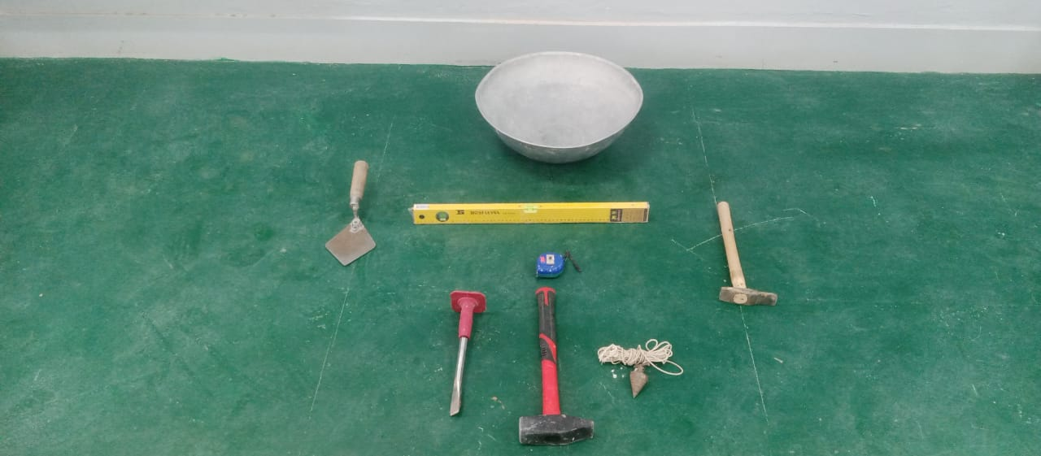
معائنہ کار (تشخیص کار) کے لئے نوٹ: یہ نوٹ صرف تشخیص کار کے لئے دستیاب ہے اور اسے امیدوار کو نہیں پڑھنا چاہئے ، اور نہ ہی اس کا مواد اس کے ساتھ بانٹنا چاہئے۔
اس تفویض میں ، امیدوار کو چاہئے عملی وضاحت اور جائزہ لیں ونڈو کلیمپس نصب کرنے کے لئے اقدامات

عملی ہدایات: امیدوار کے لئے نیچے دیئے گئے متن میں عملی کام پڑھیں۔
عملی کام: عملی وضاحت اور جائزہ لیں ونڈو کلیمپس کی تنصیب اور انسٹال کرنے کے اقدامات۔
درج ذیل اعداد و شمار کے مطابق:
1. ونڈو کی لمبائی (140 سینٹی میٹر) کلامپ کریں۔

تشخیص فارم | کارکردگی کی سطح 1 | کارکردگی کی سطح 2 | کارکردگی کی سطح 3 | کارکردگی کی سطح 4 | کارکردگی کی سطح 5 | صحیح جواب
کیا امیدوار نے کام شروع کرنے سے پہلے تمام مطلوبہ ذاتی حفاظتی سازوسامان پہن رکھے تھے؟ | ہاں ، امیدوار نے تمام ذاتی حفاظتی سامان پہن رکھے تھے | ہاں ، کام کے آگے بڑھنے سے پہلے امیدوار نے صرف دو حفاظتی سازوسامان پہنے تھے | ہاں ، کام کو آگے بڑھنے سے پہلے امیدوار نے صرف ایک حفاظتی سامان پہنا تھا | نہیں ، کام انجام دینے سے پہلے امیدوار نے کوئی سامان نہیں پہنا تھا۔ |  | 1
کیا امیدوار نے کام کرنے کے لئے صحیح ٹولز کا انتخاب کیا؟؟  متوقع جواب: امیدوار کا انتخاب کرنا چاہئے:  بیلچہ ، پائیل ، چھلنی ، تار ، روح کی سطح ، ٹراویل ، دائیں فرشتہ کارنر ، تختی۔ | ہاں ، امیدوار نے نوکری کی نوعیت کے لئے درکار اوزار اور اوزار کا انتخاب کیا ہے۔ | ہاں ، امیدوار نے کچھ ٹولز کا صحیح انتخاب کیا۔ | نہیں ، امیدوار نے کام کو انجام دینے کے لئے کوئی ٹول نہیں منتخب کیا۔ |  |  | 1
کیا امیدوار کے پاس تنصیب کے دوران کلیمپنگ کی حمایت کرنے کے لئے لکڑی کے تختے تھے؟ | ہاں ، تنصیب کے دوران کلیمپ کی حمایت کرنے کے لئے امیدوار کے پاس لکڑی کے بریکٹ ہیں۔ | نہیں ، امیدوار کے پاس تنصیب کے دوران کلیمپ کی حمایت کرنے کے لئے لکڑی کے جڑنے نہیں تھے۔ |  |  |  | 1
کیا امیدوار نے ونڈو کلیمپ کو ماؤنٹ کرنے کے لئے کام کرنے کیلئے صحیح اونچائی کے ساتھ ایک سہاروں تیار کیا ہے؟ | ہاں ، امیدوار نے ونڈو کلیمپ کو ماؤنٹ کرنے کے ل height کام کرنے کیلئے مناسب اونچائی کا سہارا تیار کرلیا ہے۔ | نہیں ، امیدوار نے نوکری کے لئے صحیح سہاروں کو تیار نہیں کیا ہے۔ |  |  |  | 1
کیا امیدوار نے یہ یقینی بنایا ہے کہ کھڑکی کے دونوں سروں پر اینٹوں کی سطح افقی ہے؟ | ہاں ، امیدوار نے یہ یقینی بنادیا کہ کھڑکی کے دونوں سروں پر اینٹوں کی سطح افقی تھی۔ | نہیں ، امیدوار نے یہ یقینی نہیں کیا کہ کھڑکی کے دونوں سروں پر اینٹیں افقی تھیں۔ |  |  |  | 1
کیا امیدوار نے مخلوط تناسب (1: 3) کے مطابق مرکب تیار کیا ، اسے اچھی طرح ہلائیں ، اور مناسب مستقل مزاجی تک پہنچ جائیں؟ | ہاں ، امیدوار نے مخلوط تناسب (1: 3) کے مطابق مرکب تیار کیا ، اسے اچھی طرح سے ہلچل مچا دی ، اور مناسب مستقل مزاجی پر پہنچ گیا۔ | ہاں ، امیدوار نے مکسنگ تناسب کے مطابق مرکب تیار کیا (1: 3) | نہیں ، امیدوار نے مرکب کو اچھی طرح سے نہیں ہلکا اور صحیح مستقل مزاجی کو پہنچا ہے۔ |  |  | 1
کیا امیدوار نے کلیمپ اٹھایا اور کسی کی مدد سے انسٹالیشن کی جگہ کے قریب ہونے کی مدد سے اسے محفوظ طریقے سے سہاروں پر رکھا؟ | ہاں ، امیدوار نے کلیمپ اٹھایا اور کسی شخص کی مدد سے تنصیب کی جگہ کے قریب ہونے کی مدد سے اسے محفوظ طریقے سے سہاروں پر رکھ دیا۔ | ہاں ، امیدوار نے کلیمپ اٹھایا اور کسی شخص کی مدد سے انسٹالیشن کی جگہ کے قریب ہونے کی مدد سے غیر محفوظ طریقے سے اسے سہاروں پر رکھ دیا۔ | نہیں ، امیدوار نے کلیمپ نہیں اٹھایا اور اسے سہاروں پر رکھ دیا۔ |  |  | 1
کیا امیدوار نے کھڑکی کے دونوں سروں پر اینٹوں پر پانی کا چھڑکاؤ کیا جہاں مارٹر رکھا تھا؟ | ہاں ، امیدوار نے کھڑکی کے دونوں سروں پر اینٹوں پر پانی کا چھڑکاؤ کیا جہاں مارٹر رکھا تھا۔ | نہیں ، امیدوار نے کھڑکی کے آخری سرے پر اینٹوں پر پانی کا چھڑکاؤ نہیں کیا جہاں مارٹر رکھا تھا۔ |  |  |  | 1
کیا امیدوار نے مارٹر کو صحیح مقدار اور جگہ پر رکھا اور کھڑکی کے کھلنے پر کلیمپ کا انتظام پیلے رنگ میں کیا ، جیسا کہ اوپر کی تصویر میں ہے؟ | ہاں ، امیدوار نے مارٹر کو صحیح مقدار میں اور صحیح جگہ پر رکھا ، اور کلیمپ کو کھڑکی کے کھلتے ہوئے پیلے رنگ میں کھول دیا گیا تھا ، جیسا کہ اوپر کی تصویر میں ہے۔ | نہیں ، امیدوار نے مارٹر کو اچھی طرح سے استعمال نہیں کیا۔ |  |  |  | 1
کیا امیدوار نے نیچے سے کلیمپ کی مدد سے لکڑی کے ساتھ مناسب اور محفوظ انداز میں مدد کی ، پھر کلیمپ کو افقی اور عمودی طور پر برابر کیا؟ | ہاں ، امیدوار نے نیچے سے کلیمپ کی مدد سے لکڑی کے ساتھ مناسب اور محفوظ انداز میں مدد کی ، پھر کلیمپ کو افقی اور عمودی طور پر برابر کرلیا۔ | نہیں ، امیدوار نے کلیمپ کو افقی اور عمودی طور پر نہیں رکھا۔ |  |  |  | 1
کیا امیدوار نے فراہم کردہ جگہ پر اوزار واپس کردیئے اور ان کا بندوبست کیا؟ | جی ہاں | نہیں |  |  |  | 1
کام میں اپنی کارکردگی کی بنیاد پر امیدوار کو 1-5 پیمانے پر درجہ دیں (5 اعلی درجہ بندی - 1 سب سے کم درجہ بندی)۔ | 1 | 2 | 3 | 4 | 5

عملی ٹاسک 20: دوہری دیوار کی سرخ اینٹ بنائیں
معائنہ کار (تشخیص کار) کے لئے نوٹ: یہ نوٹ صرف تشخیص کار کے لئے دستیاب ہے اور اسے امیدوار کو نہیں پڑھنا چاہئے ، اور نہ ہی اس کا مواد اس کے ساتھ بانٹنا چاہئے۔
اس تفویض میں ، امیدوار کو چاہئے عملی وضاحت اور جائزہ لیں ڈبل دیوار کی سرخ اینٹوں کی تیاری اور تعمیر کے لئے اقدامات .
عملی ہدایات: امیدوار کے لئے نیچے دیئے گئے متن میں عملی کام پڑھیں۔
عملی کام: عملی وضاحت اور جائزہ لیں اعداد و شمار کے طور پر ایک ڈبل دیوار سرخ اینٹوں کی تیاری اور عمل درآمد کے لئے اقدامات

تشخیص فارم | کارکردگی کی سطح 1 | کارکردگی کی سطح 2 | کارکردگی کی سطح 3 | کارکردگی کی سطح 4 | کارکردگی کی سطح 5 | صحیح جواب
کیا امیدوار نے کام شروع کرنے سے پہلے تمام مطلوبہ ذاتی حفاظتی سازوسامان پہن رکھے تھے؟ | ہاں ، امیدوار نے تمام ذاتی حفاظتی سامان پہن رکھے تھے | ہاں ، کام کے آگے بڑھنے سے پہلے امیدوار نے صرف دو حفاظتی سازوسامان پہنے تھے | ہاں ، کام کو آگے بڑھنے سے پہلے امیدوار نے صرف ایک حفاظتی سامان پہنا تھا | نہیں ، کام انجام دینے سے پہلے امیدوار نے کوئی سامان نہیں پہنا تھا۔ |  | 1
کیا امیدوار نے کام کرنے کے لئے صحیح ٹولز کا انتخاب کیا؟؟  متوقع جواب: امیدوار کا انتخاب کرنا چاہئے:  بیلچہ ، پائیل ، چھلنی ، تار ، روح کی سطح ، ٹرویل ، دائیں دھات کا کونا۔ | ہاں ، امیدوار نے نوکری کی نوعیت کے لئے درکار اوزار اور اوزار کا انتخاب کیا ہے۔ | ہاں ، امیدوار نے کچھ ٹولز کا صحیح انتخاب کیا۔ | نہیں ، امیدوار نے کام کو انجام دینے کے لئے کوئی ٹول نہیں منتخب کیا۔ |  |  | 1
کیا امیدوار نے دیوار لگائی ہے؟ | ہاں ، امیدوار نے دیوار کھڑی کردی ہے۔ | امیدوار نے دیوار کو اچھی طرح سے نہیں لگایا ہے۔ | امیدوار کو پرواہ نہیں تھی کہ دیوار کہاں ہے۔ |  |  | 1
کیا امیدوار نے اینٹوں کی تعداد گنائی؟ | ہاں ، امیدوار نے اینٹوں کی تعداد گنائی۔ | نہیں ، امیدوار نے اینٹوں کی تعداد نہیں گنائی۔ |  |  |  | 1
کیا امیدوار نے مخلوط تناسب (1: 3) کے مطابق مرکب تیار کیا ، اسے اچھی طرح ہلائیں ، اور مناسب مستقل مزاجی تک پہنچ جائیں؟ | ہاں ، امیدوار نے مخلوط تناسب (1: 3) کے مطابق مرکب تیار کیا ، اسے اچھی طرح سے ہلچل مچا دی ، اور مناسب مستقل مزاجی پر پہنچ گیا۔ | ہاں ، امیدوار نے مکسنگ تناسب کے مطابق مرکب تیار کیا (1: 3) | نہیں ، امیدوار نے مرکب کو اچھی طرح سے نہیں ہلکا اور صحیح مستقل مزاجی کو پہنچا ہے۔ |  |  | 1
کیا امیدوار نے پہلے راستے میں پہلی اینٹ اور آخری اینٹ اسی دیوار کے راستے کے مطابق پہلی دیوار کے راستے کے مطابق نصب کی ہے ، اور اس بات کو یقینی بنایا ہے کہ پہلی اور آخری اینٹ کی سطح افقی اور عمودی ہے؟ | ہاں ، امیدوار نے پہلے کورس میں پہلی اینٹ اور ایک ہی کورس میں آخری اینٹ دیوار کے راستے کے مطابق پہلی دیوار پر لگائی ، اور پہلی اور آخری اینٹوں کو افقی اور عمودی طور پر توازن بنانا یقینی بنایا۔ | ہاں ، امیدوار پہلے کورس میں پہلی اینٹ اور اسی دیوار کی راہ کے مطابق پہلی دیوار پر اسی کورس میں آخری اینٹ لگاتا ہے۔ | نہیں ، امیدوار نے دونوں اینٹوں کا وزن نہیں کیا۔ |  |  | 1
کیا امیدوار نے تھریڈ تھام کر دونوں اینٹوں پر اچھی طرح سے لگایا تھا؟ | ہاں ، امیدوار نے تھریڈ تھام لیا ، اور اسے دونوں اینٹوں پر اچھی طرح سے لگایا۔ | نہیں ، امیدوار نے فلاس کو اچھی طرح سے استعمال نہیں کیا۔ |  |  |  | 1
کیا امیدوار نے دیوار کی پہلی اور آخری اینٹوں کے درمیان اینٹوں کو اچھی طرح سے فٹ کیا تھا ، اور مارٹر کی صحیح مقدار میں ، پھر اینٹوں کو دھاگے میں لگایا تھا؟ | ہاں ، امیدوار نے اینٹوں کو دونوں دیواروں کی پہلی اور آخری اینٹوں کے درمیان اچھی طرح سے نصب کیا ، اور اس کے بعد مارٹر کی مناسب مقدار میں اینٹوں کو دھاگے میں لگایا گیا۔ | ہاں ، امیدوار نے دونوں دیواروں کی پہلی اور آخری اینٹوں کے درمیان اینٹوں کو اچھی طرح سے نصب کیا۔ | نہیں ، اینٹوں کے نیچے مارٹر کی مقدار زیادہ تر کام کے لئے موزوں نہیں ہے۔ | نہیں ، مارٹر کی مقدار بہت کم ہے۔ |  | 1
کیا امیدوار نے اینٹ کی نصف لمبائی کاٹ کر دوسرے کورس میں انسٹال کیا ، پہلے کورس میں پہلی اینٹ کی سطح پر مکمل طور پر سیدھے رہنے کا خیال رکھتے ہوئے اور اسے افقی اور عمودی طور پر روح کی سطح میں ایڈجسٹ کیا؟ | ہاں ، امیدوار نے اینٹوں کی لمبائی لمبائی کاٹ لی ، اور اسے دوسرے کورس میں نصب کیا ، پہلے کورس میں پہلی اینٹ کی سطح پر مکمل طور پر کھڑے ہونے کا خیال رکھتے ہوئے ، اور اسے افقی اور عمودی طور پر روح کی سطح میں ایڈجسٹ کیا۔ | ہاں ، امیدوار کو اینٹوں کی لمبائی لمبائی میں کاٹا گیا تھا ، اور دوسرے کورس میں انسٹال کیا گیا تھا کہ یہ پہلے کورس میں پہلی اینٹ کی سطح پر مکمل طور پر کھڑا تھا۔ | نہیں ، امیدوار نے اینٹوں کے نصف حصے کو افقی اور عمودی طور پر اسپیسٹریٹ سطح سے ایڈجسٹ نہیں کیا۔ |  |  | 1
کیا امیدوار نے دونوں دیواروں کے مابین مخصوص فاصلہ چھوڑ کر دوسری دیوار کا پہلا کورس اسی طرح بنایا؟ | ہاں ، امیدوار نے دو دیواروں کے درمیان مخصوص خلاء کو چھوڑ دیا اور اسی طرح دوسری دیوار کا پہلا کورس تعمیر کیا۔ | نہیں ، امیدوار نے دونوں دیواروں کے مابین مخصوص فاصلہ نہیں چھوڑا اور دوسرا دیوار سے پہلا کورس تعمیر کیا۔ |  |  |  | 1
کیا امیدوار نے کراس سیکشننگ فاصلے کو مدنظر رکھتے ہوئے دونوں دیواروں کا دوسرا کورس تعمیر کیا اور اس تھریڈ کو دوسرے کورس میں منتقل کیا ، اور اسے اوپر کے اعدادوشمار میں ٹھیک کر کے ، کام مکمل کرکے جوڑ کو صاف کیا؟ | ہاں ، امیدوار نے کراس سیکشننگ فاصلے کو مدنظر رکھتے ہوئے دونوں دیواروں کا دوسرا کورس تعمیر کیا ، اور دھاگے کو دوسرے کورس میں منتقل کردیا گیا ، اور مذکورہ اعدادوشمار کی طرح مضبوطی سے طے ہوا ، اور کام مکمل ہوگیا اور جوڑ صاف ہوگئے۔ | ہاں ، امیدوار نے کراس سیکشننگ فاصلے کو مدنظر رکھتے ہوئے دونوں دیواروں کا دوسرا کورس تعمیر کیا ، اور دھاگے کو دوسرے کورس میں منتقل کیا اور اسے اچھی طرح سے طے کیا ، کام مکمل کیا اور جوڑ کو صاف کیا۔ | نہیں ، امیدوار کافی لمبائی کی اینٹ میں شامل نہیں ہوا ہے۔ | نہیں ، امیدوار نے جوڑ نہیں صاف کیا۔ |  | 1
کیا امیدوار نے فراہم کردہ جگہ پر اوزار واپس کردیئے اور ان کا بندوبست کیا؟ | جی ہاں | نہیں |  |  |  | 1
کام میں اپنی کارکردگی کی بنیاد پر امیدوار کو 1-5 پیمانے پر درجہ دیں (5 اعلی درجہ بندی - 1 سب سے کم درجہ بندی)۔ | 1 | 2 | 3 | 4 | 5

عملی کام 21: انگریزی کی چھڑی اینٹوں کی موٹائی کے ساتھ ایک گوشہ بنائیں اگر سرخی کے کورس کی تعداد عجیب ہے
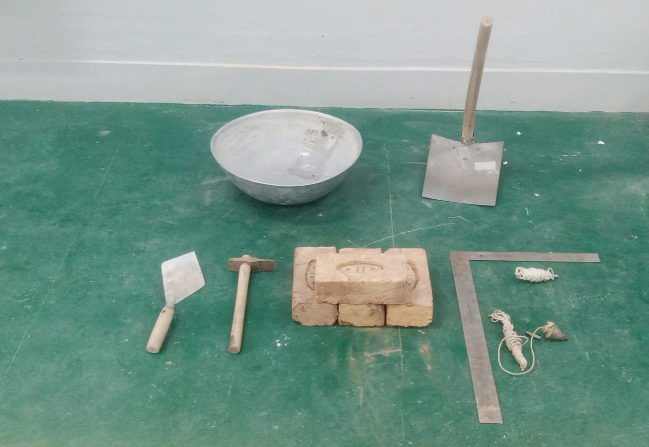
معائنہ کار (تشخیص کار) کے لئے نوٹ: یہ نوٹ صرف تشخیص کار کے لئے دستیاب ہے اور اسے امیدوار کو نہیں پڑھنا چاہئے ، اور نہ ہی اس کا مواد اس کے ساتھ بانٹنا چاہئے۔
اس تفویض میں ، امیدوار کو چاہئے عملی وضاحت اور جائزہ لیں کے لئے اقدامات انگریزی کی چھڑی اینٹوں کی موٹائی کے ساتھ ایک گوشہ بنائیں اگر سرخی کے کورس کی تعداد عجیب ہے
عملی ہدایات: امیدوار کے لئے نیچے دیئے گئے متن میں عملی کام پڑھیں۔
عملی کام: عملی وضاحت اور جائزہ لیں تیاری اور عمل درآمد کے لئے اقدامات انگریزی چھڑی اینٹوں کی موٹائی کے ساتھ ایک کونے کی تعمیر
تشخیص فارم | کارکردگی کی سطح 1 | کارکردگی کی سطح 2 | کارکردگی کی سطح 3 | کارکردگی کی سطح 4 | کارکردگی کی سطح 5 | صحیح جواب
کیا امیدوار نے کام شروع کرنے سے پہلے تمام مطلوبہ ذاتی حفاظتی سازوسامان پہن رکھے تھے؟ | ہاں ، امیدوار نے تمام ذاتی حفاظتی سامان پہن رکھے تھے | ہاں ، کام کے آگے بڑھنے سے پہلے امیدوار نے صرف دو حفاظتی سازوسامان پہنے تھے | ہاں ، کام کو آگے بڑھنے سے پہلے امیدوار نے صرف ایک حفاظتی سامان پہنا تھا | نہیں ، کام انجام دینے سے پہلے امیدوار نے کوئی سامان نہیں پہنا تھا۔ |  | 1
کیا امیدوار نے کام کرنے کے لئے صحیح ٹولز کا انتخاب کیا؟؟  متوقع جواب: امیدوار کا انتخاب کرنا چاہئے:  بیلچہ ، پائیل ، چھلنی ، تار ، روح کی سطح ، ٹرویل ، دائیں دھات کا کونا۔ | ہاں ، امیدوار نے نوکری کی نوعیت کے لئے درکار اوزار اور اوزار کا انتخاب کیا ہے۔ | ہاں ، امیدوار نے کچھ ٹولز کا صحیح انتخاب کیا۔ | نہیں ، امیدوار نے کام کو انجام دینے کے لئے کوئی ٹول نہیں منتخب کیا۔ |  |  | 1
کیا امیدوار نے دیوار لگائی ہے؟ | ہاں ، امیدوار نے دیوار کھڑی کردی ہے۔ | امیدوار نے دیوار کو اچھی طرح سے نہیں لگایا ہے۔ | امیدوار کو پرواہ نہیں تھی کہ دیوار کہاں ہے۔ |  |  | 1
کیا امیدوار نے اینٹوں کی تعداد گنتی اور آٹھ اینٹوں کو کاٹا جو اینٹوں کی لمبائی دو تہائی ہے؟ | ہاں ، امیدوار نے اینٹوں کی تعداد گنتی اور آٹھ اینٹوں کو کاٹا ، ہر ٹکڑا اینٹوں کی لمبائی کا دو تہائی ہوتا ہے۔ | ہاں ، امیدوار نے اینٹوں کی تعداد گنائی۔ | ہاں ، امیدوار نے آٹھ اینٹیں کاٹیں ، ہر ایک تہائی اینٹ کی لمبائی۔ | نہیں ، امیدوار نے اینٹ کاٹ نہیں دی۔ |  | 1
کیا امیدوار نے مخلوط تناسب (1: 3) کے مطابق مرکب تیار کیا ، اسے اچھی طرح ہلائیں ، اور مناسب مستقل مزاجی تک پہنچ جائیں؟ | ہاں ، امیدوار نے مخلوط تناسب (1: 3) کے مطابق مرکب تیار کیا ، اسے اچھی طرح سے ہلچل مچا دی ، اور مناسب مستقل مزاجی پر پہنچ گیا۔ | ہاں ، امیدوار نے مکسنگ تناسب کے مطابق مرکب تیار کیا (1: 3) | نہیں ، امیدوار نے مرکب کو اچھی طرح سے نہیں ہلکا اور صحیح مستقل مزاجی کو پہنچا ہے۔ |  |  | 1
کیا امیدوار نے دیوار کے آغاز پر دو اینٹیں لگائیں ، ہر کورس کی لمبائی پہلے کورس کے آغاز میں اینٹوں کی لمبائی کے دوتہائی کے برابر ہے ، اور دو اینٹیں جو کورس کے اختتام پر ہر دو تہائی ماپنے ہیں دیوار کی راہ کے مطابق ، اور یہ یقینی بنانا ہے کہ ٹکڑے افقی اور عمودی طور پر منسلک ہیں؟ | ہاں ، امیدوار نے دیوار کے آغاز میں دو اینٹیں لگائیں ، ہر ٹکڑے کی لمبائی پہلے کورس کے آغاز میں اینٹوں کی لمبائی کے دوتہائی کے برابر ہوتی ہے ، اور دو اینٹوں میں سے ہر ایک کے دو تہائی ناپنے والی دو اینٹیں دیوار کی راہ کے مطابق ، اور ٹکڑوں کے توازن کو افقی اور عمودی طور پر یقینی بنانا۔ | ہاں ، امیدوار نے دیوار کے آغاز میں دو اینٹیں لگائیں۔ پہلے حصے کے آغاز میں ہر ٹکڑے کی لمبائی اینٹوں کی لمبائی کے دوتہائی کے برابر ہوتی ہے اور دو اینٹیں جو دیوار کے راستے کے مطابق کورس کے اختتام پر دو تہائی ماپتی ہیں۔ | نہیں ، فلٹر کٹ کو افقی اور عمودی طور پر برابر نہیں بناتا ہے۔ |  |  | 1
کیا امیدوار نے تھریڈ تھام کر دونوں اینٹوں پر اچھی طرح سے لگایا تھا؟ | ہاں ، امیدوار نے تھریڈ تھام لیا اور اسے دونوں اینٹوں پر اچھی طرح سے لگایا۔ | نہیں ، امیدوار نے فلاس کو اچھی طرح سے استعمال نہیں کیا۔ |  |  |  | 1
کیا امیدوار نے دوسری طرف اینٹوں کا انسٹال کیا ہے جو پہلے کورس کے ساتھ ایک زاویہ تشکیل دیتا ہے ، کورس کے اختتام پر اینٹوں کو انسٹال کرتا ہے ، ان کا وزن کرتا ہے ، دھاگہ ٹھیک کرتا ہے ، پہلی اور آخری اینٹوں کے درمیان اینٹوں کی تعمیر مکمل کرتا ہے دیوار کو اچھی طرح سے ، اور مارٹر کی ایک مناسب مقدار کا استعمال کیا اور اینٹوں کو دھاگے میں اور اینٹوں کی افقی اور عمودی طور پر لگایا؟ | ہاں ، امیدوار نے دوسری طرف ایک اینٹ لگائی جو پہلے کورس کے ساتھ ایک زاویہ بناتی ہے ، کورس کے اختتام پر اینٹوں کو انسٹال کرتی ہے ، ان کا وزن ہوتا ہے اور دھاگے کو ٹھیک کرتا ہے ، پہلی اور آخری اینٹوں کے درمیان اینٹوں کی تعمیر مکمل کرتا ہے دیوار کی اچھی طرح سے ، اور مارٹر کی مناسب مقدار کا اطلاق کیا اور اینٹوں کو دھاگے میں اور اینٹوں کی افقی اور عمودی طور پر استعمال کیا۔ | نہیں ، اینٹوں کے نیچے مارٹر کی مقدار زیادہ تر کام کے لئے موزوں نہیں ہے۔ | نہیں ، امیدوار نے اینٹوں کو افقی اور عمودی طور پر نہیں رکھا تھا۔ |  |  | 1
کیا امیدوار نے پہلے کورس میں دو تہائی ٹکڑوں کے اوپر کونے میں دیوار کے آغاز میں دو اینٹیں لگائیں اور پہلے کورس میں دو ٹکڑوں کے لئے کھڑا ہے ، ہر ٹکڑے کی لمبائی دو تہائی لمبائی کے برابر ہے دیوار کے راستے کے مطابق دوسرے کورس کے اختتام پر اینٹ لگائیں ، اور دو کلیمپ لگائیں ، اور اس کو یقینی بنائیں کہ ٹکڑوں کی سطح افقی اور عمودی طور پر بنائیں ، اور تھریڈنگ کو ٹھیک کرنا اور اینٹوں کو دھاگے اور وزن کے مطابق بنانا اینٹوں ، افقی اور عمودی؟ | ہاں ، فلٹر نے پہلے کورس میں دو تہائی ٹکڑوں کے اوپر کونے میں دیوار کے آغاز میں دو اینٹیں لگائیں اور پہلے کورس میں دو ٹکڑوں پر کھڑا ، ہر ٹکڑے کی لمبائی دو تہائی لمبائی کے برابر ہے دیوار کے راستے کے مطابق ، اور افقی اور عمودی طور پر ٹکڑوں کا توازن یقینی بنانے کے لئے ، اینٹ کا ، اور دوسرے کورس کے اختتام پر دو کلیمپ لگائے۔ اور دھاگے کو ٹھیک کرنا اور اینٹوں کو دھاگے کے مطابق بنانا اور اینٹوں کو افقی اور عمودی طور پر برابر کرنا۔ | ہاں ، امیدوار نے پہلے کورس میں دو تہائی ٹکڑوں کے اوپر کونے میں دیوار کے آغاز میں دو اینٹیں لگائیں اور پہلے کورس میں دو ٹکڑوں کے لئے سیدھے ، ہر ٹکڑے کی لمبائی دو تہائی لمبائی کے برابر ہے دیوار کے راستے کے مطابق ، اور افقی اور عمودی طور پر ٹکڑوں کا توازن یقینی بنانے کے لئے ، اینٹ کا ، اور دوسرے کورس کے اختتام پر دو کلیمپ لگائے۔ اور دھاگے کو درست کرنے اور اینٹوں کی تعمیر کا کام دھاگے پر لگایا گیا ہے۔ | نہیں ، امیدوار روحانی سطح کے ساتھ افقی اور عمودی طور پر تعمیر کو ایڈجسٹ نہیں کرسکا۔ |  |  | 1
کیا امیدوار نے دوسری طرف اینٹوں کا انسٹال کیا ہے جو دوسرے کورس کے ساتھ ایک زاویہ بناتا ہے ، کورس کے اختتام پر اینٹ لگا دیتا ہے ، ان کو برابر کر دیتا ہے ، دھاگے کو ٹھیک کرتا ہے ، پہلی اور آخری اینٹوں کے درمیان اینٹوں کی تعمیر مکمل کرتا ہے دیوار کو اچھی طرح سے ، اور مارٹر کی ایک مناسب مقدار کا استعمال کیا اور اینٹوں کو دھاگے پر لگایا اور اینٹوں کو افقی اور عمودی طور پر برابر کردیا؟ | ہاں ، امیدوار نے دوسری طرف اینٹ لگائی جو دوسرے کورس کے ساتھ ایک زاویہ بناتی ہے ، کورس کے اختتام پر اینٹوں کو انسٹال کرتی ہے ، ان کو برابر کردیتا ہے اور دھاگے کو ٹھیک کرتا ہے ، پہلی اور آخری اینٹوں کے درمیان اینٹوں کی تعمیر مکمل کرتا ہے دیوار کی اچھی طرح سے ، اور مارٹر کی مناسب مقدار کا اطلاق کیا اور اینٹوں کو دھاگے میں اور اینٹوں کی افقی اور عمودی طور پر استعمال کیا۔ | نہیں ، امیدوار نے مارٹر کی مناسب مقدار نہیں لگائی۔ |  |  |  | 1
کیا امیدوار نے فراہم کردہ جگہ پر اوزار واپس کردیئے اور ان کا بندوبست کیا؟ | جی ہاں | نہیں |  |  |  | 1
کام میں اپنی کارکردگی کی بنیاد پر امیدوار کو 1-5 پیمانے پر درجہ دیں (5 اعلی درجہ بندی - 1 سب سے کم درجہ بندی)۔ | 1 | 2 | 3 | 4 | 5

عملی کام 22: انگریزی کی چھڑی کی اینٹ کی موٹائی کے ساتھ ایک گوشہ بنائیں اگر سرخی کورس کی تعداد برابر ہو
معائنہ کار (تشخیص کار) کے لئے نوٹ: یہ نوٹ صرف تشخیص کار کے لئے دستیاب ہے اور اسے امیدوار کو نہیں پڑھنا چاہئے ، اور نہ ہی اس کا مواد اس کے ساتھ بانٹنا چاہئے۔
اس تفویض میں ، امیدوار کو چاہئے عملی وضاحت اور جائزہ لیں کے لئے اقدامات انگریزی کی چھڑی کی اینٹ کی موٹائی کے ساتھ ایک گوشہ بنائیں اگر سرخی کورس کی تعداد برابر ہو

عملی ہدایات: امیدوار کے لئے نیچے دیئے گئے متن میں عملی کام پڑھیں۔
عملی کام: عملی وضاحت اور جائزہ لیں تیاری اور عمل درآمد کے لئے اقدامات انگریزی کی چھڑی کی اینٹ کی موٹائی کے ساتھ ایک گوشہ بنائیں اگر ہیڈنگ کورس کی تعداد ایک ہو۔

تشخیص فارم | کارکردگی کی سطح 1 | کارکردگی کی سطح 2 | کارکردگی کی سطح 3 | کارکردگی کی سطح 4 | کارکردگی کی سطح 5 | صحیح جواب
کیا امیدوار نے کام شروع کرنے سے پہلے تمام مطلوبہ ذاتی حفاظتی سازوسامان پہن رکھے تھے؟ | ہاں ، امیدوار نے تمام ذاتی حفاظتی سامان پہن رکھے تھے | ہاں ، کام کے آگے بڑھنے سے پہلے امیدوار نے صرف دو حفاظتی سازوسامان پہنے تھے | ہاں ، کام کو آگے بڑھنے سے پہلے امیدوار نے صرف ایک حفاظتی سامان پہنا تھا | نہیں ، کام انجام دینے سے پہلے امیدوار نے کوئی سامان نہیں پہنا تھا۔ |  | 1
کیا امیدوار نے کام کرنے کے لئے صحیح ٹولز کا انتخاب کیا؟؟  متوقع جواب: امیدوار کا انتخاب کرنا چاہئے:  بیلچہ ، پائیل ، چھلنی ، تار ، روح کی سطح ، ٹرویل ، دائیں دھات کا کونا۔ | ہاں ، امیدوار نے نوکری کی نوعیت کے لئے درکار اوزار اور اوزار کا انتخاب کیا ہے۔ | ہاں ، امیدوار نے کچھ ٹولز کا صحیح انتخاب کیا۔ | نہیں ، امیدوار نے کام کو انجام دینے کے لئے کوئی ٹول نہیں منتخب کیا۔ |  |  | 1
کیا امیدوار نے دیوار لگائی ہے؟ | ہاں ، امیدوار نے دیوار کھڑی کردی ہے۔ | امیدوار نے دیوار کو اچھی طرح سے نہیں لگایا ہے۔ | امیدوار کو پرواہ نہیں تھی کہ دیوار کہاں ہے۔ |  |  | 1
کیا امیدوار نے اینٹوں کی تعداد گنائی اور ہر آدھے اینٹوں کی لمبائی میں چار ٹکڑے کردیئے؟ | ہاں ، امیدوار نے اینٹوں کی تعداد گنائی اور ہر آدھے اینٹوں کی لمبائی میں چار ٹکڑے کردیئے۔ | ہاں ، امیدوار نے اینٹوں کی تعداد گنائی۔ | ہاں ، امیدوار نے ہر آدھے اینٹوں کی لمبائی میں چار ٹکڑے کردیئے۔ | نہیں ، امیدوار نے اینٹ کاٹ نہیں دی۔ |  | 1
کیا امیدوار نے مخلوط تناسب (1: 3) کے مطابق مرکب تیار کیا ، اسے اچھی طرح ہلائیں ، اور مناسب مستقل مزاجی تک پہنچ جائیں؟ | ہاں ، امیدوار نے مخلوط تناسب (1: 3) کے مطابق مرکب تیار کیا ، اسے اچھی طرح سے ہلچل مچا دی ، اور مناسب مستقل مزاجی پر پہنچ گیا۔ | ہاں ، امیدوار نے مکسنگ تناسب کے مطابق مرکب تیار کیا (1: 3) | نہیں ، امیدوار نے مرکب کو اچھی طرح سے نہیں ہلکا اور صحیح مستقل مزاجی کو پہنچا ہے۔ |  |  | 1
کیا امیدوار نے دیوار کے راستے کے مطابق تھریڈ ٹھیک کیا؟ | ہاں ، امیدوار نے دھاگے کو دیوار کے راستے کے مطابق طے کیا۔ | نہیں ، امیدوار نے تھریڈ کو اچھی طرح سے نہیں تھام لیا۔ |  |  |  | 1
کیا امیدوار نے دیوار کے آغاز میں دو اینٹیں لگائیں ، لمبائی دھاگے کے راستے کے متوازی ہے ، اور دھاگے کے راستے پر ایک اینٹوں کو سیدھے انسٹال کیا ہے ، اس کے بعد تھریڈ کے راستے میں ایک اینٹوں کے متوازی انسٹال کریں جس کے ساتھ نصف اینٹ ہے ، اور اس بات کو یقینی بنائیں کہ دھاگہ پہلے کورس میں موزوں ہے ، کونے کی تشکیل کے ل the اینٹوں کے نصف حصے میں دو اینٹیں کھڑی کریں اور اس بات کو یقینی بنائیں کہ زاویہ پہلے کورس میں ٹھیک ہے ، اور ایک اینٹ دو اینٹوں کے ساتھ کھڑا ہے ، اور اس بات کو یقینی بنانا کہ اینٹیں دھاگے میں فٹ ہوجائیں اور اینٹوں کی سطح افقی اور عمودی طور پر ہو؟ | ہاں ، امیدوار نے دیوار کے آغاز میں دو اینٹیں لگائیں ، لمبائی دھاگے کے راستے کے متوازی ہے ، اور اینٹوں کو دھاگے کے راستے پر سیدھا نصب کیا گیا ہے ، پھر اگلی آدھی اینٹ کے ساتھ دھاگے کے راستے کے متوازی ایک اینٹ نصب ہے۔ اس پر ، اور یہ یقینی بنانا کہ دھاگہ پہلے کورس میں لاگو ہوا ہے ، کونے کی تشکیل کے ل the اینٹوں کے نصف حصے میں دو اینٹیں کھڑی کریں اور اس بات کو یقینی بنائیں کہ زاویہ پہلے کورس میں ٹھیک ہے ، اور اینٹوں پر کھڑا سا نصب ہے۔ دو اینٹوں سے ، یہ یقینی بنانا کہ اینٹوں کے دھاگے میں فٹ ہوجائیں اور اینٹوں کا وزن افقی اور عمودی طور پر ہو۔ | ہاں ، امیدوار نے دیوار کے آغاز میں دو اینٹیں لگائیں ، لمبائی دھاگے کے راستے کے متوازی ہے ، اور دھاگے کے راستے پر ایک اینٹ سیدھی نصب ہے ، پھر آدھے اینٹ کے ساتھ دھاگے کے راستے کے متوازی ایک اینٹ نصب ہے۔ اس کے ساتھ ہی ، اور یہ یقینی بنانا ہے کہ دھاگہ پہلے کورس میں لاگو ہوا ہے ، کونے کی تشکیل کے ل the اینٹوں کے نصف حصے میں دو اینٹیں کھڑی کریں اور اس بات کو یقینی بنائیں کہ پہلے کورس میں زاویہ ٹھیک ہے ، اور ایک اینٹ کھڑا ہے۔ افقی اور عمودی طور پر دو اینٹوں کی طرف۔ | ہاں ، امیدوار نے یہ یقینی بنادیا کہ اینٹیں دھاگے کو کٹ لائن پر افقی اور عمودی طور پر فٹ کرتی ہیں۔ | نہیں ، امیدوار نے کٹ افقی اور عمودی طور پر برابر کرنا یقینی نہیں بنایا۔ |  | 1
کیا امیدوار نے پہلے کورس میں اینٹ کے نصف حصے پر سیدھے کونے پر دوسرے کورس میں اینٹ لگائی تھی ، اور اس کے آگے نصف اینٹ کے متوازی اینٹ ہے ، اور کورس کے اختتام پر آدھی اینٹ لگائی گئی ہے ، پھر کونے کے دوسری طرف سے اینٹوں کے نصف حصے تک دو اینٹوں کو ٹھیک کریں ، اور یہ یقینی بنائیں کہ زاویہ بالکل ٹھیک ہے ، پھر ان کے درمیان اینٹوں کی تعمیر ختم کریں ، اس بات کو یقینی بناتے ہوئے کہ اینٹوں کا دھاگہ اور سطح افقی طور پر فٹ ہوجائیں۔ اور عمودی طور پر تمام تعمیراتی مراحل میں؟ | ہاں ، امیدوار نے دوسرے کورس میں پہلے نصاب میں اینٹ کے نصف حصے پر سیدھے کونے پر ایک اینٹ لگائی اور اس کے آگے نصف اینٹ کے متوازی اینٹ ہے ، اور کورس کے اختتام پر آدھ اینٹ لگا دی ، پھر کونے کے دوسری طرف سے اینٹوں کے نصف حصے میں دو اینٹوں کو کھڑا کریں ، اور اس بات کو یقینی بنائیں کہ زاویہ بالکل ٹھیک ہے۔ پھر ان کے درمیان اینٹوں کی تعمیر مکمل کریں ، اس بات کو یقینی بنائیں کہ تھریڈ لاگو ہے۔ | ہاں ، امیدوار نے دوسرے کورس میں پہلے نصاب میں اینٹ کے نصف حصے پر سیدھے کونے پر ایک اینٹ نصب کی تھی اور اس کے آگے نصف اینٹ کے متوازی اینٹ ہے ، اور کورس کے اختتام پر آدھی اینٹ لگائی گئی ہے ، پھر کونے کے دوسری طرف سے اینٹوں کے نصف حصے میں دو اینٹوں کو کھڑا کریں ، اور اس بات کو یقینی بنائیں کہ زاویہ بالکل ٹھیک ہے۔ | نہیں امیدوار نے اینٹوں کو افقی اور عمودی طور پر نہیں رکھا۔ |  |  | 1
کیا امیدوار نے فراہم کردہ جگہ پر اوزار واپس کردیئے اور ان کا بندوبست کیا؟ | جی ہاں | نہیں |  |  |  | 1
کام میں اپنی کارکردگی کی بنیاد پر امیدوار کو 1-5 پیمانے پر درجہ دیں (5 اعلی درجہ بندی - 1 سب سے کم درجہ بندی)۔ | 1 | 2 | 3 | 4 | 5

عملی تفویض 23: ڈبل دیوار ، سرخ اینٹوں کا اگواڑا ، اور سیمنٹ کی اینٹوں کا اندرونی اگواڑا اور موصلیت کا انسٹال کرنا
معائنہ کار (تشخیص کار) کے لئے نوٹ: یہ نوٹ صرف تشخیص کار کے لئے دستیاب ہے اور اسے امیدوار کو نہیں پڑھنا چاہئے ، اور نہ ہی اس کا مواد اس کے ساتھ بانٹنا چاہئے۔
اس تفویض میں ، امیدوار کو چاہئے عملی وضاحت اور جائزہ لیں ڈبل دیوار ، سرخ اینٹوں کا اگواڑا ، اور سیمنٹ کی اینٹوں کا اندرونی حص facہ اور موصلیت کا انسٹال کرنے کے اقدامات
عملی ہدایات: امیدوار کے لئے نیچے دیئے گئے متن میں عملی کام پڑھیں۔
عملی کام: عملی وضاحت اور جائزہ لیں ڈبل دیوار ، سرخ اینٹوں کا اگواڑا ، اور سیمنٹ کی اینٹوں کا اندرونی اگواڑا اور موصلیت نصب کرنے کے لئے تیاری اور عمل درآمد کے اقدامات
تشخیص فارم | کارکردگی کی سطح 1 | کارکردگی کی سطح 2 | کارکردگی کی سطح 3 | کارکردگی کی سطح 4 | کارکردگی کی سطح 5 | صحیح جواب
کیا امیدوار نے کام شروع کرنے سے پہلے تمام مطلوبہ ذاتی حفاظتی سازوسامان پہن رکھے تھے؟ | ہاں ، امیدوار نے تمام ذاتی حفاظتی سامان پہن رکھے تھے | ہاں ، کام کے آگے بڑھنے سے پہلے امیدوار نے صرف دو حفاظتی سازوسامان پہنے تھے | ہاں ، کام کو آگے بڑھنے سے پہلے امیدوار نے صرف ایک حفاظتی سامان پہنا تھا | نہیں ، کام انجام دینے سے پہلے امیدوار نے کوئی سامان نہیں پہنا تھا۔ |  | 1
کیا امیدوار نے کام کرنے کے لئے صحیح ٹولز کا انتخاب کیا؟؟  متوقع جواب: امیدوار کا انتخاب کرنا چاہئے:  بیلچہ ، پائیل ، چھلنی ، تار ، روح کی سطح ، ٹرویل ، دائیں دھات کا کونا۔ | ہاں ، امیدوار نے نوکری کی نوعیت کے لئے درکار اوزار اور اوزار کا انتخاب کیا ہے۔ | ہاں ، امیدوار نے کچھ ٹولز کا صحیح انتخاب کیا۔ | نہیں ، امیدوار نے کام کو انجام دینے کے لئے کوئی ٹول نہیں منتخب کیا۔ |  |  | 1
کیا امیدوار نے دیوار لگائی ہے؟ | ہاں ، امیدوار نے دیوار کھڑی کردی ہے۔ | امیدوار نے دیوار کو اچھی طرح سے نہیں لگایا ہے۔ | امیدوار کو پرواہ نہیں تھی کہ دیوار کہاں ہے۔ |  |  | 1
کیا امیدوار نے ریڈ اینٹوں اور سیمنٹ کی اینٹوں کی تعداد گنائی ہے؟ | ہاں ، امیدوار نے ریڈ اینٹوں اور سیمنٹ کی اینٹوں کی تعداد گنائی | نہیں ، امیدوار نے اینٹ کاٹ نہیں دی۔ |  |  |  | 1
کیا امیدوار نے مخلوط تناسب (1: 3) کے مطابق مرکب تیار کیا ، اسے اچھی طرح ہلائیں ، اور مناسب مستقل مزاجی تک پہنچ جائیں؟ | ہاں ، امیدوار نے مخلوط تناسب (1: 3) کے مطابق مرکب تیار کیا ، اسے اچھی طرح سے ہلچل مچا دی ، اور مناسب مستقل مزاجی پر پہنچ گیا۔ | ہاں ، امیدوار نے مکسنگ تناسب کے مطابق مرکب تیار کیا (1: 3) | نہیں ، امیدوار نے مرکب کو اچھی طرح سے نہیں ہلکا اور صحیح مستقل مزاجی کو پہنچا ہے۔ |  |  | 1
کیا امیدوار نے دیوار کے راستے کے مطابق تھریڈ ٹھیک کیا؟ | ہاں ، امیدوار نے دھاگے کو دیوار کے راستے کے مطابق طے کیا۔ | نہیں ، امیدوار نے تھریڈ کو اچھی طرح سے نہیں تھام لیا۔ |  |  |  | 1
کیا امیدوار نے پہلے کورس میں پہلی اینٹ اور آخری اینٹ پہلی دیوار کے اسی کورس میں اندرونی کنکریٹ اینٹ کو دیوار کے راستے کے مطابق نصب کیا تھا ، اور افقی اور عمودی طور پر پہلی اور آخری اینٹ کی سطح کو یقینی بنایا تھا؟ | ہاں ، امیدوار نے پہلے کوٹ میں پہلی اینٹ اور آخری اینٹ اسی دیوار کے اسی نصاب میں ، اندرونی کنکریٹ اینٹوں کو دیوار کے راستے کے مطابق نصب کیا ، اور اس بات کو یقینی بنایا کہ پہلی اور آخری اینٹ کو افقی اور عمودی طور پر توازن بنائے۔ . | ہاں ، امیدوار دیوار کے راستے کے مطابق پہلے کورس میں پہلی اینٹ اور آخری دیوار اسی دیوار کورس میں نصب کرتا ہے۔ | نہیں ، امیدوار نے دونوں اینٹوں کو برابر نہیں کیا۔ |  |  | 1
کیا امیدوار نے تھریڈ تھام کر دونوں اینٹوں پر اچھی طرح سے لگایا تھا؟ | ہاں ، امیدوار نے تھریڈ تھام لیا اور اسے دونوں اینٹوں پر اچھی طرح سے لگایا۔ | نہیں ، امیدوار نے فلاس کو اچھی طرح سے استعمال نہیں کیا۔ |  |  |  | 1
کیا امیدوار نے دیوار کی پہلی اور آخری اینٹوں کے درمیان ، مارٹر کی صحیح مقدار میں سیمنٹ کی اینٹوں کو اچھی طرح سے نصب کیا تھا اور اینٹوں کو دھاگے میں لگایا تھا؟ | ہاں ، امیدوار نے دیوار کی پہلی اور آخری اینٹ ، مارٹر کی صحیح مقدار کے درمیان اچھی طرح سے سیمنٹ کی اینٹوں کو انسٹال کیا اور اینٹوں کو دھاگے میں لگایا۔ | ہاں ، امیدوار نے دیوار کی پہلی اور آخری اینٹ کے درمیان سیمنٹ کی اینٹوں کو اچھی طرح سے نصب کیا۔ | نہیں ، اینٹوں کے نیچے مارٹر کی مقدار زیادہ تر کام کے مراحل کے لئے موزوں نہیں ہے۔ | نہیں ، مارٹر کی مقدار بہت کم ہے۔ |  | 1
کیا امیدوار نے اینٹوں کی لمبائی لمبائی کاٹ کر دوسرے کورس میں انسٹال کی ، اس بات کو مد نظر رکھتے ہوئے کہ وہ پہلے کورس میں پہلی اینٹ کی سطح پر مکمل طور پر کھڑے ہیں اور اسے ایڈجسٹ کرتے ہیں ، آخر میں آدھی اینٹ بنائیں دوسرا کورس ، دھاگہ ٹھیک کریں ، اینٹوں کے دو حصوں کے درمیان اینٹیں بنائیں ، اور اینٹوں کو تھریڈ پر سیٹ کریں اور اینٹوں کو روح کی سطح سے افقی اور عمودی طور پر مرتب کریں ، اور پانچ کورسوں سے اینٹوں کی تعمیر مکمل کریں؟ | ہاں ، امیدوار نے اینٹوں کی نصف لمبائی کاٹ کر دوسرے کورس میں انسٹال کیا ، اس بات کو مد نظر رکھتے ہوئے کہ وہ پہلے کورس میں پہلی اینٹ کی سطح پر مکمل طور پر کھڑے ہیں اور اسے ایڈجسٹ کرتے ہیں ، اور آخر میں آدھی اینٹ بناتے ہیں دوسرا کورس ، دھاگہ کو ٹھیک کرنا ، اینٹوں کے دو حصوں کے درمیان اینٹوں کو تعمیر کرنا ، اینٹوں کو دھاگے پر ایڈجسٹ کرنا اور اینٹوں کو روح کی سطح سے افقی اور عمودی سطح پر رکھنا ، اور پانچ کورسوں سے اینٹوں کی تعمیر مکمل کرنا۔ | ہاں ، امیدوار نے اینٹوں کی لمبائی لمبائی کاٹ کر دوسرے کورس پر انسٹال کیا ، اس بات کو یقینی بناتے ہوئے کہ وہ پہلے کورس میں پہلی اینٹ کی سطح پر مکمل طور پر کھڑے ہیں۔ | نہیں ، امیدوار نے اینٹ کے نصف حصے کو افقی اور عمودی طور پر روح کی سطح سے ایڈجسٹ نہیں کیا۔ |  |  | 1
کیا امیدوار نے دونوں دیواروں کے مابین مخصوص خلاء کو چھوڑ دیا ، کنکریٹ کی اینٹوں کے خلاف تھرمل موصلیت کو ٹھیک کیا ، اسے خصوصی کلیوٹس سے ٹھیک کیا ، اور دوسری دیوار کا پہلا کورس تعمیر کیا؟ | ہاں ، امیدوار نے دو دیواروں کے مابین مخصوص خلاء کو چھوڑ دیا اور کنکریٹ کی اینٹوں سے متصل تھرمل موصلیت کو انسٹال کیا ، اسے خصوصی کلیوٹ سے فکس کیا اور دوسری دیوار کا پہلا کورس تعمیر کیا۔ | نہیں ، امیدوار نے دونوں دیواروں کے درمیان مخصوص خلا کو نہیں چھوڑا ، اور دوسرا دیوار سے پہلا کورس بنایا۔ |  |  |  | 1
کیا امیدوار نے سرخ اینٹوں کا دوسرا کورس بنایا ، کراس سیکشننگ فاصلے کو مدنظر رکھتے ہوئے ، دھاگے کو دوسرے کورس میں منتقل کیا ، اسے ٹھیک کیا ، اور سرخ اینٹوں کی دیوار کی تعمیر مکمل کی ، جب تک کہ وہ اوپر سے سطح تک نہ بن جائے۔ سیمنٹ اینٹوں کی دیوار اور اینٹوں کی سطح اچھی طرح افقی اور عمودی طور پر ، اور جوڑ کو صاف کرتے ہوئے کام مکمل کیا؟ | ہاں ، امیدوار نے سرخ اینٹوں کا دوسرا راستہ تیار کیا ، جس نے کراس سیکشننگ فاصلے کو مدنظر رکھتے ہوئے ، اور دھاگے کو دوسرے کورس میں منتقل کیا ، اور اسے نصب کیا ، اور سرخ اینٹوں کی دیوار کی تعمیر مکمل کی ، یہاں تک کہ وہ سطح سے بن جاتا ہے۔ سیمنٹ اینٹوں کی دیوار اور اینٹوں کی افقی اور عمودی طور پر عمدہ سطح کے ساتھ ، کام مکمل کریں ، اور جوڑ کو صاف کریں۔ | ہاں ، امیدوار نے سرخ اینٹوں کا دوسرا راستہ بنایا ، جس نے کراس سیکشننگ فاصلے کو مدنظر رکھتے ہوئے ، اور دھاگے کو دوسرے کورس میں منتقل کیا ، اسے نصب کیا ، اور سرخ اینٹوں کی دیوار کی تعمیر مکمل کردی ، جب تک کہ وہ اوپر سے سطح پر نہ ہو۔ سیمنٹ اینٹوں کی دیوار کے ساتھ. | ہاں ، امیدوار نے انسولیٹر کو ٹھیک کر لیا ہے۔ | نہیں ، امیدوار نے جوڑ نہیں صاف کیا۔ |  | 1
کیا امیدوار نے فراہم کردہ جگہ پر اوزار واپس کردیئے اور ان کا بندوبست کیا؟ | جی ہاں | نہیں |  |  |  | 1
کام میں اپنی کارکردگی کی بنیاد پر امیدوار کو 1-5 پیمانے پر درجہ دیں (5 اعلی درجہ بندی - 1 سب سے کم درجہ بندی)۔ | 1 | 2 | 3 | 4 | 5

عملی ٹاسک 24: سرخ اینٹوں سے دوہری دیوار بنائیں اور دونوں دیواروں کو اینٹوں سے جوڑیں
معائنہ کار (تشخیص کار) کے لئے نوٹ: یہ نوٹ صرف تشخیص کار کے لئے دستیاب ہے اور اسے امیدوار کو نہیں پڑھنا چاہئے ، اور نہ ہی اس کا مواد اس کے ساتھ بانٹنا چاہئے۔
اس تفویض میں ، امیدوار کو چاہئے عملی وضاحت اور جائزہ لیں سرخ اینٹوں سے دوہری دیوار بنانے کے لئے اقدامات اور دونوں دیواروں کو اینٹوں سے جوڑیں

عملی ہدایات: امیدوار کے لئے نیچے دیئے گئے متن میں عملی کام پڑھیں۔
عملی کام: عملی وضاحت اور جائزہ لیں کے لئے تیاری اور عمل درآمد کے لئے اقدامات سرخ اینٹوں سے دوہری دیوار بنائیں اور دونوں دیواروں کو اینٹوں سے جوڑیں

تشخیص فارم | کارکردگی کی سطح 1 | کارکردگی کی سطح 2 | کارکردگی کی سطح 3 | کارکردگی کی سطح 4 | کارکردگی کی سطح 5 | صحیح جواب
کیا امیدوار نے کام شروع کرنے سے پہلے تمام مطلوبہ ذاتی حفاظتی سازوسامان پہن رکھے تھے؟ | ہاں ، امیدوار نے تمام ذاتی حفاظتی سامان پہن رکھے تھے | ہاں ، کام کے آگے بڑھنے سے پہلے امیدوار نے صرف دو حفاظتی سازوسامان پہنے تھے | ہاں ، کام کو آگے بڑھنے سے پہلے امیدوار نے صرف ایک حفاظتی سامان پہنا تھا | نہیں ، کام انجام دینے سے پہلے امیدوار نے کوئی سامان نہیں پہنا تھا۔ |  | 1
کیا امیدوار نے کام کرنے کے لئے صحیح ٹولز کا انتخاب کیا؟؟  متوقع جواب: امیدوار کا انتخاب کرنا چاہئے:  بیلچہ ، پائیل ، چھلنی ، تار ، روح کی سطح ، ٹرویل ، دائیں دھات کا کونا۔ | ہاں ، امیدوار نے نوکری کی نوعیت کے لئے درکار اوزار اور اوزار کا انتخاب کیا ہے۔ | ہاں ، امیدوار نے کچھ ٹولز کا صحیح انتخاب کیا۔ | نہیں ، امیدوار نے کام کو انجام دینے کے لئے کوئی ٹول نہیں منتخب کیا۔ |  |  | 1
کیا امیدوار نے دیوار لگائی ہے؟ | ہاں ، امیدوار نے دیوار کھڑی کردی ہے۔ | امیدوار نے دیوار کو اچھی طرح سے نہیں لگایا ہے۔ | امیدوار کو پرواہ نہیں تھی کہ دیوار کہاں ہے۔ |  |  | 1
کیا امیدوار کی تعداد گنتی ہے؟ اینٹ | ہاں ، امیدوار نے اینٹوں کی تعداد گنائی | نہیں ، امیدوار نے اینٹ کاٹ نہیں دی۔ |  |  |  | 1
کیا امیدوار نے مخلوط تناسب (1: 3) کے مطابق مرکب تیار کیا ، اسے اچھی طرح ہلائیں ، اور مناسب مستقل مزاجی تک پہنچ جائیں؟ | ہاں ، امیدوار نے مخلوط تناسب (1: 3) کے مطابق مرکب تیار کیا ، اسے اچھی طرح سے ہلچل مچا دی ، اور مناسب مستقل مزاجی پر پہنچ گیا۔ | ہاں ، امیدوار نے مکسنگ تناسب کے مطابق مرکب تیار کیا (1: 3) | نہیں ، امیدوار نے مرکب کو اچھی طرح سے نہیں ہلکا اور صحیح مستقل مزاجی کو پہنچا ہے۔ |  |  | 1
کیا امیدوار نے پہلے کورس میں پہلی اینٹ اور آخری اینٹ پہلی دیوار کے اسی کورس میں اندرونی کنکریٹ اینٹ کو دیوار کے راستے کے مطابق نصب کیا تھا ، اور افقی اور عمودی طور پر پہلی اور آخری اینٹ کی سطح کو یقینی بنایا تھا؟ | ہاں ، امیدوار نے پہلے کوٹ میں پہلی اینٹ اور آخری اینٹ اسی دیوار کے اسی نصاب میں ، اندرونی کنکریٹ اینٹوں کو دیوار کے راستے کے مطابق نصب کیا ، اور اس بات کو یقینی بنایا کہ پہلی اور آخری اینٹ کو افقی اور عمودی طور پر توازن بنائے۔ . | ہاں ، امیدوار دیوار کے راستے کے مطابق پہلے کورس میں پہلی اینٹ اور آخری دیوار اسی دیوار کورس میں نصب کرتا ہے۔ | نہیں ، امیدوار نے دونوں اینٹوں کو برابر نہیں کیا۔ |  |  | 1
کیا امیدوار نے تھریڈ تھام کر دونوں اینٹوں پر اچھی طرح سے لگایا تھا؟ | ہاں ، امیدوار نے تھریڈ تھام لیا اور اسے دونوں اینٹوں پر اچھی طرح سے لگایا۔ | نہیں ، امیدوار نے فلاس کو اچھی طرح سے استعمال نہیں کیا۔ |  |  |  | 1
کیا امیدوار نے دیوار کی پہلی اور آخری اینٹ پر مناسب طریقے سے ایک اینٹوں کا کھڑا ، مارٹر کی ایک مناسب مقدار میں انسٹال کیا ہے اور اینٹوں کو دھاگے پر لگایا ہے ، کورس کے اختتام تک دیوار کی تعمیر کو طول بلد اور ایک کھڑے اینٹ سے مکمل کیا ، اور دائیں زاویہ پر دیئے گئے تخدیراتی اینٹوں سے اینٹوں کو کھڑے ہو کر ایڈجسٹ کریں؟ | ہاں ، امیدوار نے دیوار پر پہلے اور آخری اینٹوں کے کنارے پر اینٹوں کا کھڑا ، ایک مناسب مقدار میں مارٹر لگایا اور اینٹوں کو دھاگے میں لگایا ، اور دیوار کی تعمیر نے نصابی اینٹ اور ایک لمبے کی اینٹ کو کورس کے اختتام تک مکمل کیا۔ ، اور اینٹوں کو دائیں زاویہ پر لمبائی اینٹوں کے لئے کھڑا کیا گیا تھا۔ | ہاں ، امیدوار نے دیوار کی پہلی اور آخری اینٹوں کے درمیان اینٹوں کو اچھی طرح سے نصب کیا۔ | نہیں ، اینٹوں کے نیچے مارٹر کی مقدار زیادہ تر کام کے مراحل کے لئے موزوں نہیں ہے۔ |  |  | 1
کیا امیدوار نے پہلے کورس کی پہلی دیوار سے اینٹوں کے عمودی اور پھیلا ہوا اختتام پر دھاگے کو ٹھیک کیا ، دوسری دیوار کے پہلے کورس کے لئے اینٹوں کو سیدھے لکیروں سے بنایا ، اینٹوں کو دھاگے میں ایڈجسٹ کیا اور افقی طور پر اس کا وزن کیا اور عمودی طور پر ، جوڑ کو صاف کریں اور جگہ صاف کریں؟ | ہاں ، امیدوار نے پہلے کورس کی پہلی دیوار سے پھیلا ہوا اینٹوں کے سیدھے سرے پر دھاگہ لگایا ، دوسری دیوار کے پہلے کورس کے لئے اینٹوں کو سیدھے لکیرے سے تعمیر کیا ، اور اینٹوں کو دھاگے اور اس کی سطح پر رکھ دیا افقی اور عمودی طور پر ، جوڑ کو صاف کیا اور جگہ کو صاف کیا۔ | ہاں ، امیدوار نے پہلے کورس کی پہلی دیوار سے اینٹوں کے کھڑے اور پھیلتے ہوئے سرے پر دھاگے نصب کیے ، دوسری دیوار کے پہلے نصاب کے لئے اینٹوں کو سیدھے لکیروں سے تعمیر کیا ، اور اینٹوں کو دھاگے پر لگایا اور اس کے افقی اور عمودی سطح پر۔ | نہیں ، امیدوار نے اینٹوں کو تار پر سیٹ نہیں کیا ، اور اسے افقی اور عمودی طور پر برابر کردیا۔ |  |  | 1
کیا امیدوار نے فراہم کردہ جگہ پر اوزار واپس کردیئے اور ان کا بندوبست کیا؟ | جی ہاں | نہیں |  |  |  | 1
کام میں اپنی کارکردگی کی بنیاد پر امیدوار کو 1-5 پیمانے پر درجہ دیں (5 اعلی درجہ بندی - 1 سب سے کم درجہ بندی)۔ | 1 | 2 | 3 | 4 | 5

عملی ٹاسک 25:انگریزی بانڈ کا استعمال کرتے ہوئے پہلا کورس ، ایک سیدھا کونا ، اینٹ اور ڈیڑھ موٹائی بنائیں
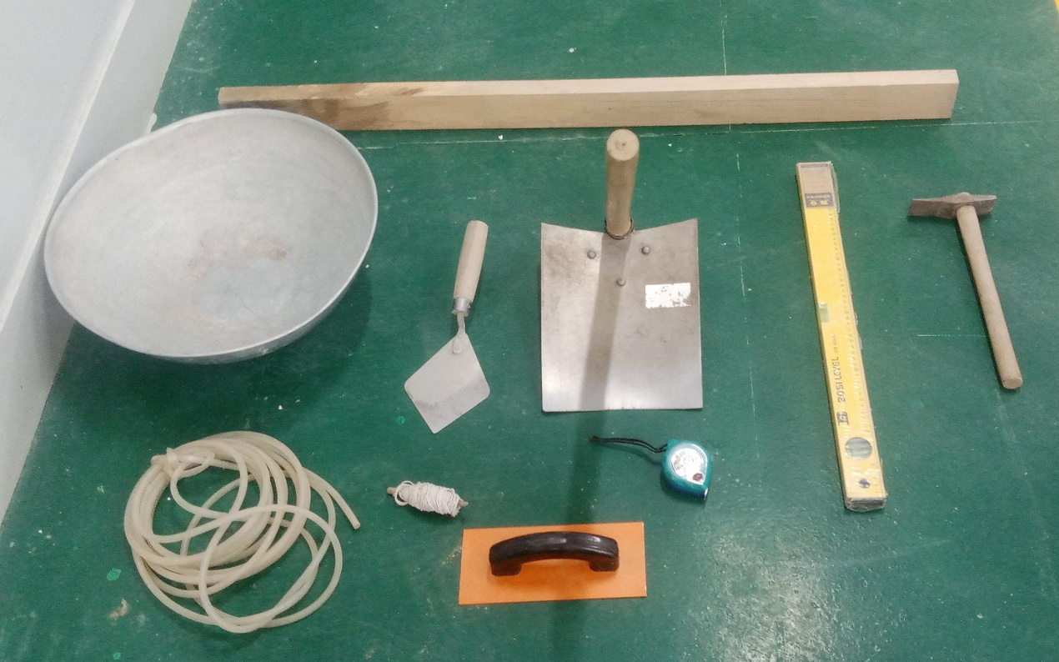
معائنہ کار (تشخیص کار) کے لئے نوٹ: یہ نوٹ صرف تشخیص کار کے لئے دستیاب ہے اور اسے امیدوار کو نہیں پڑھنا چاہئے ، اور نہ ہی اس کا مواد اس کے ساتھ بانٹنا چاہئے۔
اس تفویض میں ، امیدوار کو چاہئے عملی وضاحت اور جائزہ لیں انگریزی بانڈ کا استعمال کرتے ہوئے پہلا کورس ، ایک سیدھا کونا ، اینٹ اور ڈیڑھ موٹائی بنانے کے اقدامات

عملی ہدایات: امیدوار کے لئے نیچے دیئے گئے متن میں عملی کام پڑھیں۔
عملی کام: عملی وضاحت اور جائزہ لیں کے لئے تیاری اور عمل درآمد کے لئے اقدامات انگریزی بانڈ کا استعمال کرتے ہوئے پہلا کورس ، ایک سیدھا کونا ، اینٹ اور ڈیڑھ موٹائی بنائیں

تشخیص فارم | کارکردگی کی سطح 1 | کارکردگی کی سطح 2 | کارکردگی کی سطح 3 | کارکردگی کی سطح 4 | کارکردگی کی سطح 5 | صحیح جواب
کیا امیدوار نے کام شروع کرنے سے پہلے تمام مطلوبہ ذاتی حفاظتی سازوسامان پہن رکھے تھے؟ | ہاں ، امیدوار نے تمام ذاتی حفاظتی سامان پہن رکھے تھے | ہاں ، کام کے آگے بڑھنے سے پہلے امیدوار نے صرف دو حفاظتی سازوسامان پہنے تھے | ہاں ، کام کو آگے بڑھنے سے پہلے امیدوار نے صرف ایک حفاظتی سامان پہنا تھا | نہیں ، کام انجام دینے سے پہلے امیدوار نے کوئی سامان نہیں پہنا تھا۔ |  | 1
کیا امیدوار نے کام کرنے کے لئے صحیح ٹولز کا انتخاب کیا؟؟  متوقع جواب: امیدوار کا انتخاب کرنا چاہئے:  بیلچہ ، پائیل ، چھلنی ، تار ، روح کی سطح ، ٹرویل ، دائیں دھات کا کونا۔ | ہاں ، امیدوار نے نوکری کی نوعیت کے لئے درکار اوزار اور اوزار کا انتخاب کیا ہے۔ | ہاں ، امیدوار نے کچھ ٹولز کا صحیح انتخاب کیا۔ | نہیں ، امیدوار نے کام کو انجام دینے کے لئے کوئی ٹول نہیں منتخب کیا۔ |  |  | 1
کیا امیدوار نے دیوار لگائی ہے؟ | ہاں ، امیدوار نے دیوار کھڑی کردی ہے۔ | امیدوار نے دیوار کو اچھی طرح سے نہیں لگایا ہے۔ | امیدوار کو پرواہ نہیں تھی کہ دیوار کہاں ہے۔ |  |  | 1
کیا امیدوار نے اینٹوں کی تعداد گن لی ، اور مندرجہ ذیل کلیمپ کاٹ لئے:  1- اینٹوں کا دوتہائی حص crossہ کاٹنا۔  2- لمبائی کی طرف آدھے اینٹوں کو کاٹیں۔  3- اینٹوں کا ایک چوتھائی حصے کے برابر کاٹ دیں۔ | ہاں ، امیدوار نے اینٹوں کی تعداد گن لی ، اور مندرجہ ذیل کلیمپ کاٹ دیئے:  1- اینٹوں کا دوتہائی حص crossہ کاٹنا۔  2- لمبائی کی طرف آدھے اینٹوں کو کاٹیں۔  3- اینٹوں کا ایک چوتھائی حصے کے برابر کاٹ دیں | نہیں ، امیدوار نے اینٹ کاٹ نہیں دی۔ |  |  |  | 1
کیا امیدوار نے مخلوط تناسب (1: 3) کے مطابق مرکب تیار کیا ، اسے اچھی طرح ہلائیں ، اور مناسب مستقل مزاجی تک پہنچ جائیں؟ | ہاں ، امیدوار نے مخلوط تناسب (1: 3) کے مطابق مرکب تیار کیا ، اسے اچھی طرح سے ہلچل مچا دی ، اور مناسب مستقل مزاجی پر پہنچ گیا۔ | ہاں ، امیدوار نے مکسنگ تناسب کے مطابق مرکب تیار کیا (1: 3) | نہیں ، امیدوار نے مرکب کو اچھی طرح سے نہیں ہلکا اور صحیح مستقل مزاجی کو پہنچا ہے۔ |  |  | 1
کیا امیدوار نے دونوں دیواروں کے راستے کے مطابق تھریڈ انسٹال کیا ، دونوں دیواروں کے درمیان دائیں زاویہ کا تعین کیا ، دیوار کے کونے میں اینٹوں کے دوتہائی حصے کو درست کریں ، افقی دھاگے کو پار سے لے کر دوسرے دھاگے پر لگائیں لمبائی طور پر ، اور تیسری اینٹ کے بعد تین بلاک بنائیں ، اینٹوں کو افقی اور عمودی طور پر سطح پر رکھیں ، اور چار اینٹیں جو دھاگے پر فٹ ہوں پہلے تعمیر کریں ، پھر نصف اینٹ کو لمبائی شکل میں تعمیر کریں ، پھر اینٹوں کی تعمیر کریں اور اینٹوں کو افقی اور عمودی طور پر لگائیں ، اس بات کو یقینی بنانا کہ دیوار کا کونا مکمل طور پر صحیح زاویہ ہے۔ دائیں زاویہ کونے کے اندر ایک چوتھائی اینٹ بنانا ، پھر شکل میں افقی نصاب کو لمبائی شکل میں مکمل کرنا ، پھر اوپر والے ڈرائنگ میں کالم کا نصاب تیار کرنا اور برک اور وزن صفائی کے جوڑ ،پھر سائٹ کی صفائی؟ | ہاں ، امیدوار نے دونوں دیواروں کے راستے کے مطابق تھریڈ انسٹال کیا ، دونوں دیواروں کے درمیان دائیں زاویہ طے کیا ، دیوار کے کونے میں اینٹ کا دو تہائی انسٹال کیا ، افقی دھاگے کو عمودی دھاگے پر لگا کر دوسری طرف لگایا گیا لمبائی طور پر دھاگے میں ، اور تیسری اینٹ کے بعد تین بلاک تعمیر کیے ، اینٹوں کو افقی اور عمودی طور پر لگاتے ہوئے ، اور چار اینٹیں بنائیں جو دوسرے دھاگے پر طول بلد پر فٹ ہوں۔ پہلا دھاگہ اس کے بعد ، پھر نصف اینٹ کاٹ لمبائی طور پر تعمیر کرنا ، پھر ایک اینٹ بنانا اور اینٹوں کو افقی اور عمودی طور پر برابر کرنا ، اس بات کو یقینی بنانا کہ دیوار کا کونا مکمل طور پر دائیں زاویہ ہے ، دائیں زاویہ کونے کے اندر ایک چوتھائی اینٹ کی تعمیر ، لمبائی شکل میں افقی کورس کو مکمل کرنا ، | نہیں ، امیدوار نے جس طرح کام کرنا چاہئے وہ کام نہیں کیا۔ |  |  |  | 1
کیا امیدوار نے فراہم کردہ جگہ پر اوزار واپس کردیئے اور ان کا بندوبست کیا؟ | جی ہاں | نہیں |  |  |  | 1
کام میں اپنی کارکردگی کی بنیاد پر امیدوار کو 1-5 پیمانے پر درجہ دیں (5 اعلی درجہ بندی - 1 سب سے کم درجہ بندی)۔ | 1 | 2 | 3 | 4 | 5

